

**RANCANG BANGUN APLIKASI PENGELOLAAN SKRIPSI JURUSAN TEKNIK INFORMATIKA   
DAN KOMPUTER BERBASIS WEB DENGAN *FRAMEWORK* LARAVEL**

**SKRIPSI**

**BAGAS RIZKIYANTO 2007412006**

**PROGRAM STUDI TEKNIK INFORMATIKA JURUSAN TEKNIK INFORMATIKA DAN KOMPUTER  
POLITEKNIK NEGERI JAKARTA**

**2024**



**RANCANG BANGUN APLIKASI PENGELOLAAN SKRIPSI JURUSAN TEKNIK INFORMATIKA   
DAN KOMPUTER BERBASIS WEB DENGAN *FRAMEWORK* LARAVEL**

**SKRIPSI**

**Dibuat untuk Melengkapi Syarat-Syarat yang Diperlukan untuk Mempe*role*h Diploma Empat Politeknik**

**BAGAS RIZKIYANTO**

**2007412006**

**PROGRAM STUDI TEKNIK INFORMATIKA JURUSAN TEKNIK INFORMATIKA DAN KOMPUTER  
POLITEKNIK NEGERI JAKARTA**

**2024**

# SURAT PERNYATAAN BEBAS PLAGIARISME

Saya yang bertanda tangan di bawah ini:

Nama : Bagas Rizkiyanto

NIM : 2007412006

Jurusan/Program Studi : T. Informatika dan Komputer / Teknik Informatika

Judul skripsi :RANCANG BANGUN APLIKASI PENGELOLAAN SKRIPSI JURUSAN TEKNIK INFORMATIKA DAN KOMPUTER BERBASIS WEB DENGAN FRAMEWORK LARAVEL

Menyatakan dengan sebenarnya bahwa skripsi ini benar-benar merupakan hasil karya saya sendiri, bebas dari peniruan terhadap karya dari orang lain. Kutipan pendapat dan tulisan orang lain ditunjuk sesuai dengan cara-cara penulisan karya ilmiah yang berlaku.

Apabila di kemudian hari terbukti atau dapat dibuktikan bahwa dalam skripsi ini terkandung ciri-ciri plagiat dan bentuk-bentuk peniruan lain yang dianggap melanggar peraturan, maka saya bersedia menerima sanksi atas perbuatan tersebut.

Depok, 4 Juli 2024  
Yang membuat pernyataan

Bagas Rizkiyanto  
NIM.2007412006

# LEMBAR PENGESAHAN

Skripsi diajukan oleh :

Nama : Bagas Rizkiyanto

NIM : 2007412006

Program Studi : Teknik Informatika

Judul Skripsi : RANCANG BANGUN APLIKASI PENGELOLAAN SKRIPSI JURUSAN TEKNIK INFORMATIKA DAN KOMPUTER BERBASIS WEB DENGAN FRAMEWORK LARAVEL

Telah diuji oleh tim penguji dalam Sidang Skripsi pada hari …………………….., Tangal ........., Bulan …………….…, Tahun …………… dan dinyatakan **LULUS.**

Disahkan oleh

Pembimbing I : Anggi Mardiyono, S.Kom, M.Kom. ( )

Penguji I : ( )

Penguji II : ( )

Penguji III : ( )

Mengetahui :

Jurusan Teknik Informatika dan Komputer

Ketua

Dr. Anita Hidayati, S.Kom., M.Kom.  
NIP.197908032003122003

# SURAT PERNYATAAN PERSETUJUAN PUBLIKASI SKRIPSI UNTUK KEPENTINGAN AKADEMIS

Sebagai sivitas akademik Politeknik Negeri Jakarta, saya bertanda tangan di bawah ini :

Nama : Bagas Rizkiyanto

NIM : 2007412006

Jurusan/Program Studi : T. Informatika dan Komputer / Teknik Informatika

Demi pengembangan ilmu pengetahuan, menyetujui untuk memberikan kepada Politeknik Negeri Jakarta Hak Bebas Royalti Non-Eksklusif atas karya ilmiah saya yang berjudul :

RANCANG BANGUN APLIKASI PENGELOLAAN SKRIPSI JURUSAN TEKNIK INFORMATIKA DAN KOMPUTER BERBASIS WEB DENGAN FRAMEWORK LARAVEL

Beserta perangkat yang ada (jika diperlukan). Dengan Hak Bebas Royalti Non-Eksklusif ini Politeknik Negeri Jakarta Berhak menyimpan, mengalihmediakan/formatkan, mengelola dalam bentuk pangkalan data (database), merawat, dan mempublikasikan skripsi saya tanpa meminta izin dari saya selama tetap mencantumkan nama saya sebagai penulis/pencipta dan sebagai pemilik Hak Cipta.

Demikian pernyataan ini saya buat dengan sebenarnya.

Depok, 5 Juli 2024  
Yang Menyatakan

Bagas Rizkiyanto NIM.2007412006

**RANCANG BANGUN APLIKASI PENGELOLAAN SKRIPSI JURUSAN TEKNIK INFORMATIKA DAN KOMPUTER BERBASIS WEB   
DENGAN FRAMEFORK LARAVEL**

# *Abstrak*

Skripsi merupakan suatu hal yang penting bagi mahasiswa khususnya semester akhir untuk meraih gelar sarjana, namun dalam pelaksanaannya terdapat kendala seperti proses kegiatan skripsi yang masih berlangsung manual, sehingga dapat menguras lebih banyak waktu dan kurangnya efisiensi dalam pengelolaan dokumen skripsi. Salah satu cara untuk mengatasi masalah tersebut adalah dengan merancang Aplikasi Pengelolaan Skripsi berbasis web untuk mendukung proses kegiatan skripsi dari awal (pengajuan judul skripsi) hingga akhir (penyerahan alat) pada jurusan Teknik Informatika dan Komputer Politeknik Negeri Jakarta. Selain itu, aplikasi berbasis web juga lebih memudahkan pengguna dalam mengakses aplikasi karena dapat diakses melalui berbagai macam platform dan perangkat tanpa harus mengunduh aplikasi terlebih dahulu. Aplikasi ini juga dapat diakses dimana saja dan kapan saja hanya dengan bermodalkan web browser dan koneksi internet. Dalam perancangannya, aplikasi ini dibuat menggunakan *framework* Laravel dan tersedia untuk 7 jenis pengguna, yaitu admin, ketua komite, komite, ketua penguji, penguji, pembimbing, dan mahasiswa. Aplikasi ini juga mempunya beberapa fitur utama yang mendukung proses pengelolaan skripsi, yaitu mengelola data dashboard, pengelolaan data mahasiswa, pengelolaan data dosen, monitoring proses sidang, pengelolaan logbook, pengelolaan pengajuan judul dan dosen pembimbing, pengelolaan pengajuan sidang, pengelolaan seminar proposal (sempro), pengelolaan sidang skripsi hingga revisi, dan pengelolaan penyerahan alat. Pengujian yang digunakan dalam penelitian ini menggunakan *Blackbox testing*, yaitu pengujian secara langsung fungsional aplikasi untuk memastikan aplikasi berjalan tanpa adanya kendala.

**Kata kunci:** Aplikasi Pengelolaan Skripsi, Aplikasi Framework Laravel, Pengelolaan Skripsi dengan Laravel, Sistem Informasi Pengelolaan Skripsi.

# KATA PENGANTAR

Puji dan syukur penulis panjatkan kehadirat Allah Swt. yang telah memberikan rahmat dan karunia-Nya, sehingga penulis dapat menyelesaikan proposal skripsi ini dengan judul “Rancang Bangun Aplikasi Peminjaman Ruangan Jurusan Teknik Informatika dan Komputer Berbasis Web dengan *Framework* Laravel” untuk peminjaman ruangan pada jurusan Teknik Informatika dan Komputer. Selain itu, penulis menyadari bahwa, tanpa bantuan dari berbagai pihak, tentunya sangatlah sulit bagi penulis untuk menyelesaikan proposal skripsi ini. Oleh karena itu, penulis juga ingin mengucapkan terima kasih sebesar-besarnya kepada:

1. Bu Dr. Anita Hidayati, S.Kom., M.Kom selaku Ketua Jurusan Teknik Informatika dan Komputer.
2. Bu Euis Oktavianti, S.Si., M.T.I sebagai kepala program studi jurusan Teknik Informatika.
3. Pak Anggi Mardiyono, S.Kom., M.Kom. selaku dosen pembimbing yang telah meluangkan waktunya untuk membantu penulis dalam penyusunan proposal skripsi.
4. Keluarga yang telah memberikan semangat, doa, serta dukungan selama pembuatan proposal skripsi.
5. Teman-teman yang telah membantu penulis saat sedang kesusahan selama pembuatan proposal skripsi

# DAFTAR ISI

SURAT PERNYATAAN BEBAS PLAGIARISME ii

LEMBAR PENGESAHAN iii

SURAT PERNYATAAN PERSETUJUAN PUBLIKASI SKRIPSI UNTUK KEPENTINGAN AKADEMIS iv

*Abstrak* v

KATA PENGANTAR vi

DAFTAR ISI vii

DAFTAR TABEL ix

DAFTAR GAMBAR xi

BAB I PENDAHULUAN 14

1.1 Latar Belakang 14

1.2 Perumusan Masalah 15

1.3 Batasan Masalah 15

1.4 Tujuan dan Manfaat 15

1.4.1 Tujuan 16

1.4.2 Manfaat 16

1.5 Sistematika Penulisan 16

BAB II TINJAUAN PUSTAKA 17

2.1 *Framework* Laravel 17

2.2 Aplikasi Pengelolaan Skripsi Berbasis Web 17

2.3 Metode Prototype 17

2.4 Penelitian Terdahulu 19

BAB III METODE PENELITIAN 21

3.1 Rancangan Penelitian 21

3.1.1 Pendekatan Penelitian 21

3.1.2 Jenis Penelitian 21

3.1.3 Teknik Pengumpulan dan Analisi Data 21

3.2 Tahapan Penelitian 22

3.3 Objek Penelitian 24

BAB IV HASIL DAN PEMBAHASAN 25

4.1 Pengumpulan Kebutuhan 25

4.2 Membangun *Prototyping* 27

4.2.1 *Usecase Diagram* 28

4.2.2 Activity Diagram 33

4.2.3 Class Diagram 41

4.3 Evaluasi *Prototyping* 42

4.4 Mengkodekan Sistem 42

4.4.1 UI/Desain Antarmuka 42

4.4.2 *Coding* 65

4.5 Menguji Sistem 126

4.5.1 Deskripsi Pengujian 126

4.5.2 Prosedur Pengujian 126

4.5.3 Data Hasil Pengujian 138

4.5.4 Evaluasi Pengujian 189

4.6 Evaluasi Sistem 190

4.7 Penggunaan Sistem 190

BAB V PENUTUP 191

5.1 Kesimpulan 191

5.2 Saran 191

DAFTAR PUSTAKA 193

DAFTAR RIWAYAT HIDUP 194

Lampiran 1 Dokumentasi wawancara dengan komite 195

Lampiran 2 Dokumentasi wawancara dengan dosen 196

Lampiran 3 Dokumentasi wawancara dengan admin jurusan 197

Lampiran 4 Dokumentasi wawancara dengan mahasiswa 198

Lampiran 5 Hasil pengisian kuisioner 199

# DAFTAR TABEL

Tabel 1. Penelitian Terdahulu 19

Tabel 2. Kebutuhan Fungsional 25

Tabel 3. Kebutuhan Non-Fungsional 27

Tabel 4. Blackbox testing role admin 127

Tabel 5. *Blackbox testing role* komite 128

Tabel 6. *Blackbox testing* *role* ketua penguji 130

Tabel 7. *Blackbox testing role* dosen penguji 132

Tabel 8. *Blackbox testing role* dosen pembimbing 133

Tabel 9. *Blackbox testing role* mahasiswa 135

Tabel 10. Daftar pernyataan untuk pengujian SUS 136

Tabel 11. *Score Calculation* untuk pengujian SUS 137

Tabel 12. *Blacbox authentication* admin 138

Tabel 13. *Blackbox authorization* admin 139

Tabel 14. *Blackbox* menu home admin 139

Tabel 15. *Blackbox* menu mahasiswa admin 141

Tabel 16. *Blackbox* menu dosen admin 144

Tabel 17. *Blackbox* menu pengajuan admin 145

Tabel 18. *Blackbox* menu pelaksanaan sidang admin 147

Tabel 19. *Blackbox* menu penerimaan revisi admin 147

Tabel 20. *Blackbox* menu database admin 148

Tabel 21 *Blackbox authentication* komite 149

Tabel 22. *Blackbox* authorization komite 150

Tabel 23. *Blackbox* menu home komite 151

Tabel 24. *Blackbox* menu mahasiswa komite 152

Tabel 25. *Blackbox* menu dosen komite 154

Tabel 26. *Blackbox* menu pengajuan komite 154

Tabel 27. *Blackbox* menu pelaksanaan sidang komite 156

Tabel 28. *Blackbox* menu penerimaan revisi komite 156

Tabel 29. *Blackbox* ganti role komite 158

Tabel 30. *Blackbox* menu profile komite 158

Tabel 31. *Blackbox* *authentication* ketua penguji 159

Tabel 32. *Blackbox* *authorization* ketua penguji 161

Tabel 33. *Blackbox* menu home ketua penguji 161

Tabel 34. *Blackbox* menu pengujian ketua penguji 161

Tabel 35. *Blackbox* menu rekapitulasi nilai ketua penguji 163

Tabel 36. *Blackbox* menu kelulusan ketua penguji 164

Tabel 37. *Blackbox* menu pengajuan revisi ketua penguji 165

Tabel 38. *Blackbox* menu profile ketua penguji 166

Tabel 39. *Blackbox* ganti role ketua penguji 167

Tabel 40. Blackbox authentication dosen penguji 168

Tabel 41. *Blackbox* *authorization* dosen penguji 169

Tabel 42. *Blackbox* menu home dosen penguji 170

Tabel 43. *Blackbox* menu pengujian dosen penguji 170

Tabel 44. *Blackbox* menu pengajuan revisi dosen penguji 171

Tabel 45. *Blackbox* menu profile dosen penguji 172

Tabel 46. *Blackbox* ganti role dosen penguji 173

Tabel 47. *Blackbox* *authentication* dosen pembimbing 173

Tabel 48. *Blackbox* *authorization* dosen pembimbing 175

Tabel 49. *Blackbox* menu home dosen pembimbing 175

Tabel 50. Blackbox menu pengajuan logbook dosen pembimbing 175

Tabel 51. *Blackbox* menu persetujuan sidang dosen pembimbing 176

Tabel 52. *Blackbox* menu list mahasiswa dosen pembimbing 177

Tabel 53. *Blackbox* menu pengujian dosen pembimbing 178

Tabel 54. *Blackbox* menu pengajuan revisi dosen pembimbing 180

Tabel 55. *Blackbox* menu profile dosen pembimbing 180

Tabel 56. *Blackbox* ganti role dosen pembimbing 181

Tabel 57. *Blackbox authentication* mahasiswa 182

Tabel 58. *Blackbox* Authorization mahasiswa 183

Tabel 59. *Blackbox* menu home mahasiswa 183

Tabel 60. *Blackbox* menu logbook mahasiswa 184

Tabel 61. *Blackbox* menu pengajuan mahasiswa 184

Tabel 62. *Blackbox* menu informasi mahasiswa 185

Tabel 63. *Blackbox* menu skripsi mahasiswa 186

Tabel 64. *Blackbox* menu revisi sidang mahasiswa 186

Tabel 65. *Blackbox* menu profile mahasiswa 187

Tabel 66. Hasil Kuisioner SUS 188

Tabel 67 Perhitungan skor SUS 189

# DAFTAR GAMBAR

Gambar 4. 1 *Usecase diagram* admin 28

Gambar 4. 2 *Usecase diagram* komite dan ketua komite 29

Gambar 4. 3 *Usecase diagram* penguji dan ketua penguji 30

Gambar 4. 4 *Usecase diagram* dosen pembimbing 32

Gambar 4. 5 *Usecase diagram* *role* mahasiswa 33

Gambar 4. 6 *Activity diagram* pengajuan judul dan dosen pembimbing 34

Gambar 4. 7 Bimbingan logbook 34

Gambar 4. 8 *Activity diagram* pengajuan sempro 35

Gambar 4. 9 *Activity diagram* sempro 36

Gambar 4. 10 *Activity diagram* pengajuan sidang skripsi 37

Gambar 4. 11 *Activity diagram* sidang skripsi 38

Gambar 4. 12 *Activity diagram* revisi sidang skripsi 39

Gambar 4. 13 *Activity diagram* serah terima alat dan skripsi 40

Gambar 4. 14 *Class diagram* 41

Gambar 4. 15 Desain halaman *login* 42

Gambar 4. 16 Desain halaman beranda untuk admin dan komite 43

Gambar 4. 17 Desain halaman beranda untuk dosen dan mahasiswa 44

Gambar 4. 18 Desain edit konten beranda 44

Gambar 4. 19 Desain halaman daftar mahasiswa untuk admin 45

Gambar 4. 20 Desain halaman daftar mahasiswa untuk komite 45

Gambar 4. 21 Desain halaman *create* mahasiswa 45

Gambar 4. 22 Desain halaman pengajuan judul untuk mahasiswa 46

Gambar 4. 23 Desain halaman pengajuan judul untuk komite 46

Gambar 4. 24 Desain halaman terima pengajuan judul untuk komite 47

Gambar 4. 25 Desain halaman skripsi untuk mahasiswa 47

Gambar 4. 26 Desain halaman edit skripsi untuk mahasiswa 48

Gambar 4. 27 Desain halaman profile untuk mahasiswa 48

Gambar 4. 28 Desain halaman edit *profile* untuk mahasiswa 49

Gambar 4. 29 Desain halaman *profile* untuk dosen 49

Gambar 4. 30 Desain halaman edit *profile* untuk dosen 50

Gambar 4. 31 Desain halaman logbook untuk mahasiswa 50

Gambar 4. 32 Desain halaman *create* logbook untuk mahasiswa 51

Gambar 4. 33 Desain halaman logbook untuk dosen pembimbing 51

Gambar 4. 34 Desain halaman pengajuan sempro untuk mahassiwa 52

Gambar 4. 35 Desain halaman persetujuan sidang untuk dosen pembimbing 52

Gambar 4. 36 Desain halaman persetujuan sempro untuk komite 53

Gambar 4. 37 Desain halaman penerimaan pengajuan sempro untuk komite 53

Gambar 4. 38 Desain halaman pengujian sempro untuk ketua penguji 54

Gambar 4. 39 Desain halaman pengujian sempro untuk penguji dan pembimbing 54

Gambar 4. 40 Desain halaman penilaian sidang sempro untuk ketua penguji 55

Gambar 4. 41 Desain halaman pengajuan sidang skripsi untuk mahasiswa 56

Gambar 4. 42 Desain halaman penilaian sidang skripsi untuk penguji 56

Gambar 4. 43 Desain halaman penilaian sidang skripsi untuk pembimbing 57

Gambar 4. 44 Desain halaman monitoring sidang untuk admin dan komite 57

Gambar 4. 45 Desain halaman rekapitulasi nilai untuk ketua sidang 58

Gambar 4. 46 Desain halaman konfirmasi rekapitulasi nilai untuk ketua sidang 58

Gambar 4. 47 Desain halaman penentuan kelulusan untuk ketua penguji 59

Gambar 4. 48 Desain halaman revisi untuk ketua penguji 59

Gambar 4. 49 Desain halaman revisi pada mahasiswa 60

Gambar 4. 50 Desain halaman konfirmasi revisi pada mahasiswa 60

Gambar 4. 51 Desain halaman pengajuan revisi untuk dosen penguji dan pembimbing 61

Gambar 4. 52 Desain halaman penerimaan revisi untuk dosen penguji dan pembimbing 61

Gambar 4. 53 Desain halaman pengajuan revisi untuk ketua komite 62

Gambar 4. 54 Desain halaman penerimaan revisi untuk ketua komite 62

Gambar 4. 55 Desain halaman pengajuan alat dan skripsi untuk mahasiswa 63

Gambar 4. 56 Desain halaman pengajuan alat dan skripsi untuk komite 63

Gambar 4. 57 Desain halaman daftar mahasiswa bimbingan di dosen pembimbing 64

Gambar 4. 58 Desain halaman reprot akhir pelaksanaan sidang skripsi di admin 65

Gambar 4. 59 *Controller* 65

Gambar 4. 60 Services 66

Gambar 4. 61 Model 66

Gambar 4. 62 Route login 67

Gambar 4. 63 *Route* mahasiswa 68

Gambar 4. 64 *Route* admin 69

Gambar 4. 65 Route dosen 70

Gambar 4. 66 View untuk mahasiswa 71

Gambar 4. 67 View untuk admin 72

Gambar 4. 68 View untuk dosen 73

Gambar 4. 69 *Migration* 74

Gambar 4. 70 Seeder 75

Gambar 4. 71 Constructor mahasiswa 75

Gambar 4. 72 Menampilkan dashboard mahasiswa 75

Gambar 4. 73 Logika profile mahasiswa 76

Gambar 4. 74 Logika skripsi mahasiswa 78

Gambar 4. 75 Logika pengajuan judul mahasiswa 79

Gambar 4. 76 Logika pengajuan seminar proposal mahasiswa 80

Gambar 4. 77 Logika pengajuan sidang skripsi mahasiswa 81

Gambar 4. 78 Logika pengajuan penyerahan skripsi & alat mahasiswa 81

Gambar 4. 79 Logika logbook mahasiswa 82

Gambar 4. 80 Logika informasi mahasiswa 83

Gambar 4. 81 Logika form f1 s.d. f6 mahasiswa 84

Gambar 4. 82 Logika form f7 s.d. f11 mahasiswa 85

Gambar 4. 83 Logika revisi mahasiswa 86

Gambar 4. 84 Constructor admin 86

Gambar 4. 85 Logika konten admin dan komite 87

Gambar 4. 86 Logika profile komite 88

Gambar 4. 87 Logika melihat data mahasiswa untuk admin dan komite 89

Gambar 4. 88 Logika tambah data mahasiswa untuk admin 90

Gambar 4. 89 Logika tambah data mahasiswa dengan excel untuk admin 91

Gambar 4. 90 Format data excel untuk menambah data mahasiswa 92

Gambar 4. 91 Logika edit dan delete mahasiswa untuk admin 93

Gambar 4. 92 Logika menampilkan dan menambah data dosen untuk admin dan komite 94

Gambar 4. 93 Logika tambah dan edit dosen untuk admin 95

Gambar 4. 94 Logika edit dan hapus data dosen untuk admin 96

Gambar 4. 95 Logika pengajuan judul & dosen pembimbing untuk admin dan komite 97

Gambar 4. 96 Logika pengajuan seminar proposal untuk admin dan komite 98

Gambar 4. 97 Logika pengajuan sidang skripsi untuk admin dan komite 100

Gambar 4. 98 Logika penajuan penyerahan skripsi & alat 102

Gambar 4. 99 Logika pelaksanaan sidang untuk admin dan komite 105

Gambar 4. 100 Logika revisi untuk komite 107

Gambar 4. 101 Logika kelola tahun ajaran untuk admin 108

Gambar 4. 102 Logika kelola kelas untuk admin 109

Gambar 4. 103 Logika kelola program studi untuk admin 110

Gambar 4. 104 Logika kelola jabatan untuk admin 111

Gambar 4. 105 Logika kelola jabatan fungsional 112

Gambar 4. 106 Logika kelola pangkat golongan untuk admin 113

Gambar 4. 107 Constructor dosen 114

Gambar 4. 108 Logika profile dosen 114

Gambar 4. 109 Logika logbook dosen 115

Gambar 4. 110 Logika persetujuan sidang dosen 116

Gambar 4. 111 Logika list mahasiswa untuk dosen pembimbing 117

Gambar 4. 112 Logika pengujian seminar proposal untuk dosen 118

Gambar 4. 113 Logika penilaian seminar proposal untuk dosen 119

Gambar 4. 114 Logika penilaian sidang skripsi untuk dosen 121

Gambar 4. 115 Logika penilaian sidang skripsi untuk dosen 122

Gambar 4. 116 Logika rekapitulasi nilai 123

Gambar 4. 117 Logika kelulusan untuk dosen 124

Gambar 4. 118 Logika revisi untuk dosen 125

# BAB I PENDAHULUAN

## Latar Belakang

Mahasiswa Politeknik Negeri Jakarta (PNJ) diwajibkan untuk membuat skripsi sebagai syarat yang diperlukan untuk mempe*role*h gelar diploma politeknik. Skripsi adalah karya ilmiah yang dibuat oleh mahasiswa yang mencakup penelitian atau kajian mendalam tentang suatu topik tertentu dalam bidang tertentu (Mahalia, 2024). Pelaksanaan skripsi tersebut juga terjadi pada jurusan Teknik Informatika dan Komputer (JTIK). Dalam pelaksanaan skripsi tersebut, tentunya ada beberapa tahap atau alur yang harus dilalui, mulai dari pengajuan judul dan dosen pembimbing, hingga pelaksanaan sidang akhir.

Pelaksanaan skripsi pada JTIK masih dilakukan secara manual, yaitu masih menggunakan Google Form untuk pengumpulan data, seperti pengajuan judul, pengajuan pembimbing, bahkan sampai pengajuan sidang. Sebelum melakukan sidang, tentunya diwajibkan mengikuti sejumlah bimbingan yang sudah ditentukan pada persyaratan awal, sedangkan pengecekan *log book* dan proposal pada saat bimbingan masih dilakukan secara manual, salah satunya adalah mengumpulkan melaui Google Drive. Dengan demikian, pengelolaan kegiatan skripsi pada JTIK PNJ dari awal hingga akhir masih kurang efektif dan efisien.

Permasalahan yang serupa juga terjadi pada jurusan Teknik Informatika Universitas Negeri Gorontalo (UNG). Permasalahan yang terjadi adalah pengelolaan data skripsi dan kerja praktik lapangan yang masih dilakukan secara manual. Hal ini berdampak pada pihak manajemen jurusan dan program studi yang kesulitan untuk memonitoring data usulan topik, tahapan, progres bimbingan, serta riwayat nilai ujian skripsi dan kerja praktik. Permasalahan tersebut dapat diatasi dengan pembuatan sistem aplikasi yang dapat digunakan untuk mengelola data skripsi dan kerja praktik untuk menunjang kinerja sistem administrasi akademik di jurusan Teknik Informatika UNG. Hasil penelitian

tersebut menunjukan bahwa sistem aplikasi berbasis web yang dibangun dapat menghasilkan informasi untuk mempermudah dokumentasi kegiatan skripsi secara efektif dan efisien (Kasim, Hadjaratie dan Dai, 2020).

Berdasarkan referensi tersebut, maka untuk menyelesaikan masalah yang dialami pada JTIK PNJ adalah dengan membuat sistem aplikasi yang bertujuan untuk mempermudah dalam pengelolaan pelaksanaan skripsi dari awal hingga akhir. Aplikasi ini diharapkan dapat melakukan pegajuan judul, pengajuan dosen pembimbing, pengecekan *log book* bimbingan, dan lain-lain.

## Perumusan Masalah

Berdasarkan permasalahan yang dijelaskan pada latar belakang tersebut, maka permasalahan yang dirumuskan dalam penelitian ini adalah bagaimana membangun aplikasi pengelolaan skripsi di jurusan Teknik Informatika dan Komputer Politeknik Negeri Jakarta berbasis web dengan *framework* Laravel?

## Batasan Masalah

Berikut ini adalah ruang lingkup permasalahan dalam penelitian ini, yaitu:

1. Pembuatan aplikasi pengelolaan skripsi ini digunakan untuk menyelesaikan masalah pelaksanaan kegiatan skripsi secara konvensional pada jurusan Teknik Informatika dan Komputer Politeknik Negeri Jakarta.
2. Pembuatan aplikasi pengelolaan skripsi ini menggunakan bahasa pemrograman PHP dengan *framework* Laravel.
3. Aplikasi ini mempunyai fitur pengajuan judul, pengajuan dosen pembimbing, mengisi log book bimbingan, dan upload laporan, dan penilaian skripsi.
4. Metode pengujian dalam aplikasi ini menggunakan *Blackbox testing* dan *System Usability Scale* (SUS).

## Tujuan dan Manfaat

Berikut merupakan tujuan dan manfaat penelitian:

## Tujuan

Tujuan dari penelitian ini adalah merancang dan membangun aplikasi pengelolaan skripsi jurusan Teknik Informatika dan Komputer Politeknik Negeri Jakarta berbasis web.

## Manfaat

Manfaat dari penelitian ini adalah untuk membantu para dosen dan mahasiswa dalam pelaksanaan skripsi, sehingga tidak melakukan pengumpulan data dengan cara manual. Selain itu, juga lebih mudah dalam melakukan monitoring data skripsi.

## Sistematika Penulisan

Sistematika penulisan dalam penelitian ini adalah sebagai berikut:

1. BAB I PENDAHULUAN

Bab ini berisi penjelasan mengenai latar belakang, perumusan masalah, batasan masalah, tujuan dan manfaat, dan sistematika penulisan.

1. BAB II TINJAUAN PUSTAKA

Bab ini berisi penjelasan mengenai landasan teori sebagai parameter rujukan yang digunakan dalam penelitian ini.

1. BAB III PERENCANAAN DAN REALISASI ATAU RANCANG BANGUN

Bab ini menjelaskan tentang perencanaan dari pembuatan aplikasi. Pada bab ini memiliki beberapa sub bab, yaitu rancangan, penelitian, tahapan penelitian, dan objek penelitian.

1. BAB IV HASIL DAN PEMBAHASAN

Bab ini menjelaskan tentang analisis kebutuhan, perancangan sistem, implementasi sistem, dan pengujian pada aplikasi yang dibuat selama penelitian.

1. BAB V PENUTUP

Bab ini berisi simpulan dan saran terhadap penelitian yang telah dilakukan.

1. DAFTAR PUSTAKA

Berisi daftar sumber-sumber yang digunakan untuk penelitian.

1. LAMPIRAN

Berisi daftar lampiran selama penelitian.

# BAB II TINJAUAN PUSTAKA

## *Framework* Laravel

Laravel adalah *framework* bahasa pemrograman PHP yang menggunakan konsep MVC (Model View Controller). Laravel didesain untuk meningkatkan kualitas perangkat lunak dengan mengurangi biaya pengebangan dan perbaikan serta meningkatkan produktifitas karena memiliki *syntax* yang bersih dan fungsional yang dapat mempercepat waktu dalam implementasi aplikasi (Rosyida, Junio dan Hermawan, 2022).

## Aplikasi Pengelolaan Skripsi Berbasis Web

Aplikasi pengelolaan skripsi adalah sebuah perangkat lunak yang dirancang untuk membantu pengelolaan selama berlangsungnya pelaksanaan skripsi. Pada penelitian ini, aplikasi pengelolaan skripsi akan dibuat berbasis web agar dapat diakses di berbagai macam perangkat, seperti telepon genggam, laptop, dan komputer. Selain itu, juga dapat diakses melalui berbagai macam sistem operasi, seperti IOS, Android, Windows, dan Linux. Maka dari itu, pembuatan aplikasi berbasis web lebih mudah diakses daripada berbasis sistem operasi ataupun platform.

## Metode Prototype

Metode prototype adalah pendekatan dalam pengembangan perangkat lunak dengan menciptakan model awal (prototype) terlebih dahulu oleh pengembang berdasarkan aplikasi yang akan dibangun. Prototype ini akan berfungsi untuk mendapatkan umpan balik dari pengguna agar pengembang dapat memahami dan mengidentifikasi kebutuhan pengguna sebenarnya. Tujuan utama metode ini adalah untuk memahami kebutuhan pengguna dengan lebih baik dan mendapatkan umpan balik dengan cepat, sehingga perbaikan atau perubahan dapat dilakukan sebelum membuat sistem secara keseluruhan. Dengan demikian, tentunya metode ini dapat mengurangi risiko kesalahan desain dan kegagalan dalam masa penerapan produk (Iqbal, 2023).

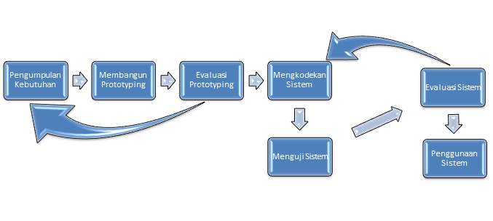

Gambar 2. 1 Metode Prototype

Sumber : Dimas Rizky, 2019

Berikut ini merupakan penjelasan dari masing-masing tahap pelaksanaan metode prototype :

1. Pengumpulan Kebutuhan

Tahap pertama adalah mengidentifikasi dan memahami kebutuhan pengguna. Tahap ini biasanya dilakukan melalui wawancara, penelitian, dan diskusi tim, sehingga tim pengembang harus mendapatkan informasi yang tepat berdasarkan kebutuhan pengguna sebelum membangun sistem.

1. Membangun *Prototyping*

Setelah mengetahui kebutuhan yang ada, langkah berikutnya adalah merancang prototype yang merupakan Gambaran kasar prototype yang ingin dibuat.

1. Evaluasi *Protoyping*

Tahap evaluasi ini dilakukan oleh pengguna untuk memastikan prototype yang sudah dibangun sebelumnya sudah sesuai dengan kebutuhan.

1. Mengkodekan Sistem

Pada tahap ini dimulai pembuatan sistem berdasarkan prototype yang telah disepakati sebelumnya.

1. Menguji Sistem

Setelah aplikasi berhasil dibuat, tentunya harus melaui tahap pengujian terlebih dahulu sebelum digunakan.

1. Evaluasi Sistem

Setelah melakukan pengujian, tentunya tim pengembang harus mengevaluasi sistem yang telah dibuat bersama pengguna. Pengembang harus menerima masukan dengan baik untuk memperbaiki kekurangan pada prototype agar mendapatkan versi yang lebih baik

1. Penggunaan Sistem

Pada tahap ini, perangkat lunak yang telah diuji dan disepakati oleh pengguna siap untuk digunakan.

## Penelitian Terdahulu

Berikut ini merupakan hasil dari penelitian terdahulu yang memiliki keterkaitan dengan aplikasi pengelolaan skripsi di jurusan Teknik Informatika dan Komputer Politeknik Negeri Jakarta berbasis web. Dengan penelitian terdahulu, diharapkan dapat memberikan wawasan yang lebih luas dan mendalam, serta menjadi acuan dari penelitian yang sedang dijalankan. Berikut ini adalah penelitian terdahulu yang disampaikan pada Tabel 1 sebagai berikut:

Tabel 1. Penelitian Terdahulu

| No | Judul | Metode | Hasil |
| --- | --- | --- | --- |
| 1 | Pengembangan Aplikasi Manajemen Tugas berbasis Android(Studi pada CV. Cheleron Production) (Ilhamsyah, Kharisma dan Yudistira, 2021) | Waterfall | CV. Cheleron Production memiliki masalah karena tidak adanya wadah untuk integrasi data pekerjaan, tidak ada pengawasan kemajuan pekerjaan, tidak ada penjadwalan tugas, dan tidak ada format khusus dalam pekerjaan. Oleh karena itu, dibuat aplikasi manajemen tugas berbasis *mobile* menggunakan bahasa pemrograman java untuk menyelesaikan masalah tersebut. Jenis pengetesannya menggunakan *Blackbox testing* dan SUS. |
| 2 | Pengembangan Aplikasi E-DUK Dalam Pengelolaan SDM Menggunakan Metode Agile Development (Pratasik dan Rianto, 2020). | Extreme Programming (XP) | Pengolahan daftar urut kepangkatan di Universitas Negeri Manado yang masih menggunakan pengelolaan dengan microsoft excel tentunya memiliki banyak kekurangan, seperti adanya data yang tidak sesuai di SDM kepegawaian bagian fakultas maupun program studi. Oleh karena itu, dibuat aplikasi E-DUK agar memiliki nilai validitas dan reabilitas yang tinggi. |
| 3 | Rancang Bangun Aplikasi Pengajuan Cuti Karyawan Berbasis Android pada PT. Suya Toto Indonesia TBK (Mahdiyan dan Rosyani, 2022). | Unified Software Development Process (USDP) | Pengaujuan cuti karyawan pada PT. Surya Toto Indonesia TBK masih dilakukan secara manual menggunakan kertas dan tidak bisa mengetahui apakah masih bisa melakukan cuti atau tidak. Oleh karena itu, dibuat aplikasi pengajuan cuti berbasis web yang disimpan di database MySQL. |

# BAB III METODE PENELITIAN

## Rancangan Penelitian

Rancangan penelitian merupakan langkah awal dalam pembuatan aplikasi. Proses pembuatan aplikasi harus sesuai dengan metode pengembangan aplikasi yang sudah ditentukan sebelumnya. Pada penelitian ini, metode yang digunakan untuk perancangan aplikasi adalah prototype. Sementara itu, dalam pembuatan aplikasi pada penelitian ini menggunakan bahasa pemrograman PHP dengan *framework* Laravel karena memiliki banyak fitur sehingga dapat mempermudah dalam pembuatan aplikasi dan tentunya lebih efisiensi dalam waktu.

## Pendekatan Penelitian

Pendekatan penelitian yang digunakan pada penelitian ini adalah kualitaif, yaitu pendekatan yang membutuhkan pemahaman lebih dalam tentang objek penelitian. Pendekatan ini dapat dilakukan melakukan wawancara lebih dalam kepada salah satu partisipan penelitian, yaitu dosen di jurusan Teknik Informatika dan Komputer Politeknik Negeri Jakarta.

## Jenis Penelitian

Jenis penelitian yang dilakukan adalah *case study*, yaitu penelitian yang berfokus pada permasalahan pelaksanaan sidang skripsi di jurusan Teknik Informatika dan Komputer Politeknik Negeri Jakarta yang masih dilakukan secara konvensional. Teknik pengumpulan data yang digunakan dalam penelitian ini adalah dengan cara wawancara dan studi literasi.

## Teknik Pengumpulan dan Analisi Data

Berikut ini adalah beberapa teknik yang dilakukan untuk pengumpulan dan analisis data yang digunakan dalam penelitian.

1. Studi Literatur

Teknik ini melakukan pengumpulan sumber referensi dari jurnal, artikel, skripsi, dan sumber lainnya yang berkaitan dan dapat mendukung jalannya penelitian.

1. Wawancara

Teknik ini melakukan wawancara dengan mengajukan pertanyaan kepada salah satu dosen jurusan Teknik Informatika dan Komputer Politeknik Negeri Jakarta untuk mendapatkan alur lengkap dan data yang dibutuhkan dalam pelaksanaan kegiatan skripsi.

1. Kuisioner

Teknik ini melakukan penyebaran kuisioner kepada pengguna akhir yang terlibat berdasarkan *role* yang sesuai untuk keperluan dalam melakukan pengujian aplikasi. Hasil dari kuisioner tersebut dapat dijadikan tolak ukur apakah aplikasi ini sudah layak digunakan atau belum.

## Tahapan Penelitian

Tahapan penelitian adalah langkah-langkah yang dilakukan dari awal hingga akhir penelitian. Berikut ini adalah langkah-langkah yang dilakukan pada penelitian ini:

1. Identifikasi Permasalahan

Menemukan solusi tentunya harus berdasarkan permasalahan yang ada saat ini. Identifikasi permasalahan tentunya menjadi langkah awal dalam penelitian. Pada penelitian ini, ditemukan permasalahan dalam pelaksanaan kegiatan skripsi pada jurusan Teknik Informatika dan Komputer Politeknik Negeri Jakarta. Mahasiswa masih manual dalam pengajuan judul dan dosen pembimbing melalui Google Form, begitupun dengan dosen yang masih mengecek secara manual berdasarkan hasil dari Google Form tersebut. Selain itu, untuk pengecekan laporan masih dilakukan secara manual, salah satunya menggunakan google drive sebagai media penyimpanan. Dengan demikian, tentunya kurang efektif dan efisien dalam pelaksanaannya karena tidak dalam satu ruang lingkup aplikasi dalam pengelolaan skripsi.

1. Mencari Solusi Permasalahan

Berdasarkan permasalahan di atas, maka solusinya adalah dengan melakukan pembuat aplikasi pengelolaan skripsi untuk jurusan Teknik Informatika dan Komputer Politeknik Negeri Jakarta. Tujuan aplikasi ini dibuat untuk mempermudah dalam pengelolaan skripsi, sehingga dapat memonitoring berjalannya skripsi dengan baik. Dengan kata lain, untuk pengajuan topik, dosen pembimbing, pengumpulan laporan, dan penilaian semuanya dapat dilakukan dalam satu ruang lingkup aplikasi ini.

1. Pengumpulan Data

Teknik pengumpulan data untuk melakukan penelitian ini diperoleh dari wawancara kepada salah satu dosen, dokumen pedoman skripsi, dan sosialisasi skripsi untuk mendapatkan informasi lengkap seputar pelaksanaan skripsi.

1. Implementasi dengan Metode Prototype

Setelah menemukan permasalahan, menemukan solusi, dan pengumpulan data, tentunya proses selanjutnya adalah melakukan tahapan pembuatan aplikasi menggunakan metode pengembangan perangkat lunak, yaitu metode prototype seperti yang sudah dijelaskan pada point 3.1.2 sebelumnya.

1. Pembuatan Laporan

Setelah proses implementasi selesai, akan dilakukan pembahasan dari proses pembuatan aplikasi secara rinci, berawal dari pembuatan kode program sampai proses pengujian aplikasi.

1. Kesimpulan dan Saran

Ini adalah tahap terakhir yang dilakukan setelah melakukan penelitian dari awal hingga akhir. Kesimpulan dapat berupa pernyataan singkat dari analisis maupun hipotesis. Sementara itu, saran dari pihak yang terlibat atau tidak terlibat akan diberikan untuk penelitian selanjutnya.

## Objek Penelitian

Objek yang terdapat dalam penelitian ini adalah mahasiswa dan dosen yang sedang melaksanakan kegiatan skripsi pada jurusan Teknik Informatika dan Komputer Politeknik Negeri Jakarta, terutama pada mahasiswa semester akhir yang ingin mencapai gelar diploma politeknik.

# BAB IV HASIL DAN PEMBAHASAN

## Pengumpulan Kebutuhan

Tahap ini bertujuan untuk mengetahui kebutuhan apa saja yang dibutuhkan dalam perancangan aplikasi Pengelolaan Skripsi Jurusan Teknik Informatika dan Komputer.

1. Kebutuhan Fungsional

Kebutuhan ini merupakan Gambaran yang dapat dilakukan oleh aplikasi pengelolaan skripsi yang dijabarkan pada Tabel 2 di bawah ini.

Tabel 2. Kebutuhan Fungsional

| *Role* | Kemampuan pada aplikasi |
| --- | --- |
| Admin | 1. Mengelola konten dashboard. 2. Mengelola user (komite, dosen pembimbing, dosen penguji, mahasiswa). 3. Monitoring pelaksanaan sidang. 4. Mengelola pengajuan judul, sempro, sidang skripsi, dan serah terima alat. 5. Monitoring pengajuan revisi. |
| Ketua Komite | 1. Mengelola revisi mahasiswa yang sudah diperiksa oleh pembimbing dan penguji. |
| Komite | 1. Mengelola konten dashboard. 2. Mengelola pengajuan judul, sempro, sidang skripsi, dan serah terima alat. |

|  |  |
| --- | --- |
| Ketua Penguji | 1. Memberi nilai sempro mahasiswa teruji. 2. Rekapituliasi nilai total sidang skripsi teruji. 3. Menentukan kelulusan teruji. 4. Memberikan revisi kepada teruji. |
| Dosen Penguji | 1. Melihat konten dashboard 2. Monitoring sempro dan sidang skripsi mahasiswa teruji. 3. Memberikan nilai sidang skripsi mahasiswa teruji. 4. Memeriksa perbaikan revisi dari teruji. |
| Dosen Pembimbing | 1. Melihat konten dashboard 2. Mengelola pengajuan logbook mahasiswa. 3. Mengelola pengajuan sidang sempro mahasiswa bimbingan. 4. Memberikan nilai sidang skripsi mahasiswa teruji. 5. Menerima perbaikan revisi mahasiswa bimbingan. |
| Mahasiswa | 1. Melihat konten dashboard. 2. Melakukan pengajuan logbook judul, sempro, sidang skripsi, serah terima alat. 3. Melakukan perbaikan revisi. 4. Monitoring pengajuan yang sudah diajukan. 5. Mengunggah dokumen skripsi. |

1. Kebutuhan Non-Fungsional

Kebutuhan ini memberikan Gambaran sistem aplikasi pengelolaan skripsi itu bekerja, seperti yang dijelaskan pada Tabel 3 berikut ini.

Tabel 3. Kebutuhan Non-Fungsional

|  |  |
| --- | --- |
| Kategori | Kebutuhan |
| Portabilitas | Aplikasi ini dapat diakses dimana saja dan kapan saja karena hanya membutuhkan perangkat yang browser dan koneksi internet. |
| Kegunaan | Aplikasi ini mempunyai tampilan antarmuka yang mudah untuk dimengerti. |
| Dokumentasi | Aplikasi ini terdokumentasi dengan cukup baik dengan adanya perancangan sistem dan desain sistem. |
| Ketersediaan dokumen | Aplikasi ini menyediakan form dan skripsi dalam satu platform, sehingga memudahkan untuk diakses bahkan diunduh. |

## Membangun *Prototyping*

Perancangan sistem adalah suatu proses yang bertujuan untuk membangun representasi abstrak dari sistem berdasarkan pada analisis kebutuhan pengguna. Dengan demikian, tahp ini akan mempermudah untuk menganalisis dan merancang sebuah sistem sebelum masuk tahap implementasi. Perancangan sistem yang digunakan pada penelitian ini adalah *usecase diagram*, *activity diagram*, dan *class diagram* yang akan dijelaskan di bawah ini.

## *Usecase Diagram*

Berikut ini adalah *usecase diagram* yang akan dibagi berdasarkan dengan jumlah *role* yang ada.

1. Admin

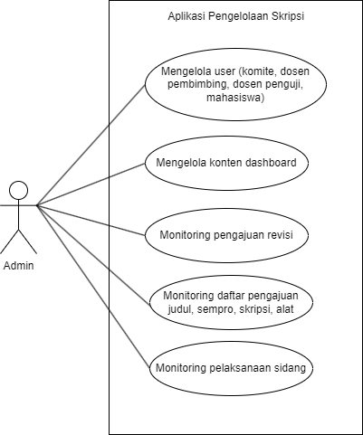

Gambar 4. 1 *Usecase diagram* admin

Gambar 4.1 merupakan *usecase diagram* pada *role* admin. Admin dapat melakukan pengolahan data untuk komite, dosen, dan mahasiswa. Pengolahannya dapat berupa menambah pengguna baru, melihat data pengguna, mengubah data pengguna, dan menghapusnya. Admin juga dapat mengelola konten di *dashboard* yang berisi timeline dan alur skripsi. Admin juga dapat melakukan monitoring segala bentuk pengajuan judul, sempro, skripsi, dan alat yang memungkinkan admin untuk menerima pengajuan tersebut bila diinginkan. Selain itu, admin juga dapat memonitoring pengajuan revisi yang diajukan dan pelaksanaan sidang yang sedang berlangsung maupun yang sudah selesai.

1. Komite

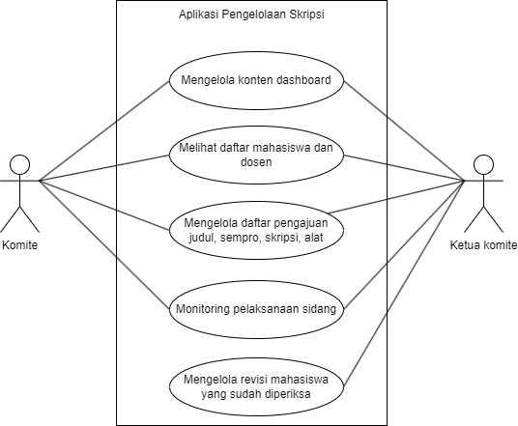

Gambar 4. 2 *Usecase diagram* komite dan ketua komite

Gambar 4.2 merupakan *usecase diagram* pada *role* komite dan ketua komite. Komite dan ketua komite dapat melihat konten di dashboard. Selajutnya, juga bisa melihat daftar mahasiswa dan dosen. Selanjutnya, dapat melakukan monitoring pengajuan judul, sempro, skripsi, alat dari mahasiswa serta dapat menentukan apakah diterima atau ditolak. Selanjutnya, juga bisa melakukan monitoring terhadap sidang semua sidang yang sudah dilaksanakan oleh mahasiswa. Secara garis besar, perbedaan tugas dari kode *role* tersebut mirip, tetapi ketua komite mempunyai hak lebih dalam penerimaan revisi yang telah dikerjakan oleh mahasiswa yang melakukan tahap revisi.

1. Dosen penguji

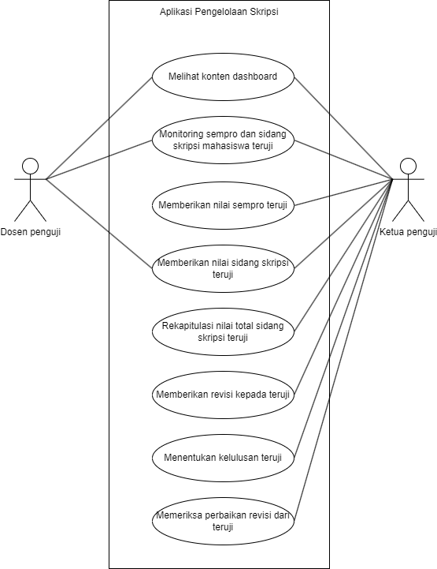

Gambar 4. 3 *Usecase diagram* penguji dan ketua penguji

Gambar 4.3 merupakan *usecase diagram* pada *role* penguji dan ketua penguji. Tentunya terdapat perbedaan yang cukup signifikan karena penguji hanya dapat melihat konten dashboard, monitoring sempro dan sidang skripsi teruji, dan memberikan nilai sidang skripsi teruji. Sisanya dilakukan oleh ketua penguji, seperti memberikan nilai sempro teruji, rekapitulasi nilai total sidang skripsi teruji, memberikan revisi kepada teruji yang mendapatkan revisi saat sidang skripsi, menentukan kelulusan teruji saat selesai sidang skripsi, dan memeriksa perbaikan revisi yang sudah diperiksa pembimbing dan penguji.

1. Dosen pembimbing

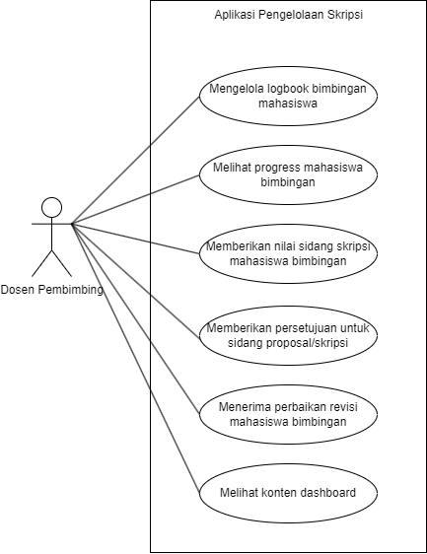

Gambar 4. 4 *Usecase diagram* dosen pembimbing

Gambar 4.4 merupakan *usecase diagram* pada *role* pembimbing. Pembimbing dapat mengelola logbook dari mahasiswa bimbingan, yaitu menerima atau menolaknya. Selanjutnya, progress mahasiswa bimbingan juga dapat bisa dipantau oleh pembimbing untuk memantau proses mahasiswa bimbingan. Selanjutnya, pembimbing dapat memberikan nilai kepada mahasiswa bimbingan setelah selesai melakukan sidang skripsi. Pembimbing juga dapat mengelola persetujuan mahasiswa bimbingan mengikuti sempro maupun sidang skripsi. Terakhir, pembimbing dapat memerika revisi yang telah diperbaiki oleh mahasiswa bimbingan saat mendapatkan revisi.

1. Mahasiswa

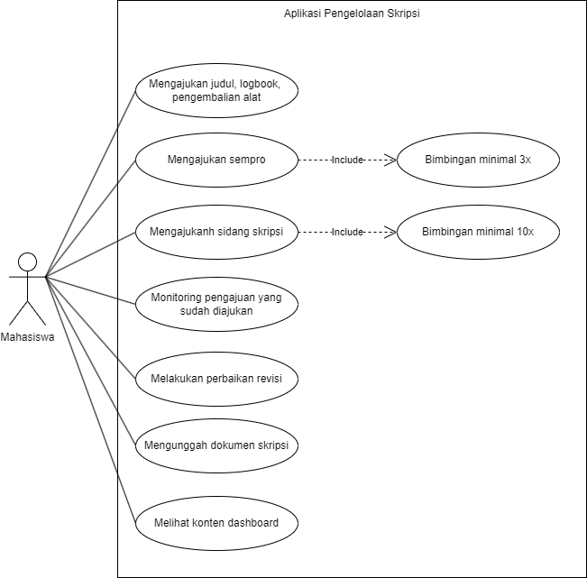

Gambar 4. 5 *Usecase diagram* *role* mahasiswa

Gambar 4.5 merupakan *usecase diagram* pada *role* mahasiswa. Mahasiswa dapat mengajukan judul, *logbook*, dan pengembalian alat. Mahasiswa juga dapat mengajukan untuk mengikuti sempro dengan syarat minimal 3 kali bimbingan dan sidang skripsi dengan syarat minimal 10 kali bimbingan. Setelah melakukan pengajuan, mahasiswa dapat melakukan monitoring dari pengajuan yang sudah diajukan tersebut. Selanjutnya, mahasiswa juga dapat mengunggah dokumen skripsi ke aplikasi. Terakhir, mahasiswa dapat melakukan revisi.

## Activity Diagram

Berikut ini adalah *activity diagram* yang akan dibagi berdasarkan dengan jumlah *role* yang ada.

1. Pengajuan judul dan dosen pembimbing

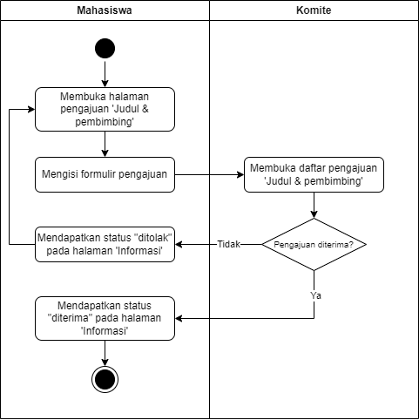

Gambar 4. 6 *Activity diagram* pengajuan judul dan dosen pembimbing

Gambar 4.6 menunjukkan proses yang terjadi saat mahasiswa melakukan pengajuan judul dan dosen pembimbing. Ini adalah tahap paling awal dalam pelaksanaan skripsi, yaitu mahasiswa mengisi form pengajuan dan menunggu diterima oleh komite.

1. Bimbingan logbook

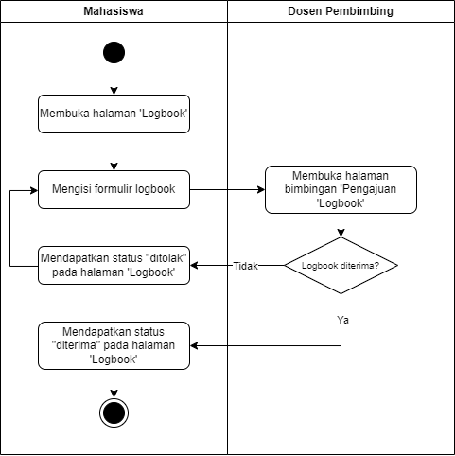

Gambar 4. 7 Bimbingan logbook

Gambar 4.7 menunjukkan proses yang terjadi ketika mahasiswa ingin mengajukan logbook. Setelah proses pengajuan, maka langsung masuk ke halaman ‘Pengajuan Logbook’ di dosen pembimbing. Dosen pembimbing dapat memberi keputusan apakah logbook tersebut diterima atau ditolak. Selanjutnya, mahasiswa dapat melihat status logbook yang diajukan di halaman ‘Logbook’.

1. Pengajuan sempro

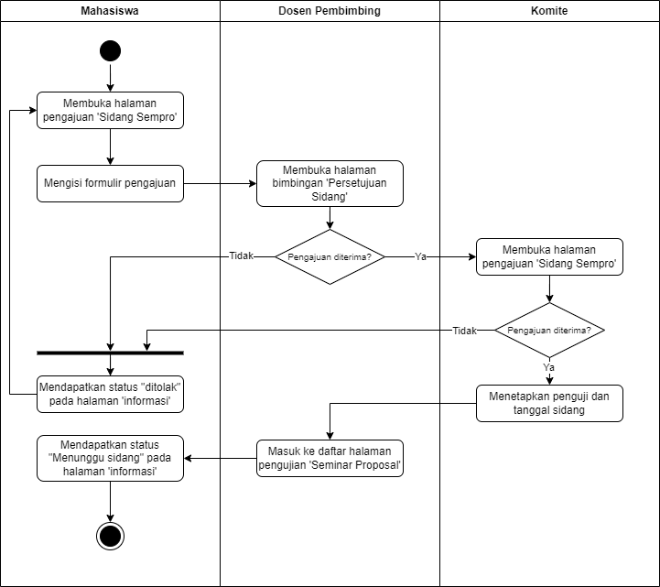

Gambar 4. 8 *Activity diagram* pengajuan sempro

Gambar 4.8 menunjukkan proses pengajuan sempro yang dilakukan oleh mahasiswa. Pertama, mahasiswa mengajukan pengajuan terlebih dahulu, lalu dosen pembimbing memutuskan apakah diterima atau tidak. Setelah itu, masuk ke halaman pengajuan ‘Sidang Sempro’ komite untuk menentukan apakah diterima atau tidak. Setelah diterima, komite harus menentukan tiga dosen penguji yang berbeda dan waktu pelaksanaan sidang sempro. Terakhir, informasi pelaksanaan sempro tersebut masuk ke halaman ‘Seminar Proposal’ di dosen pembimbing dan halaman ‘informasi’ di mahasiswa.

1. Pelaksanaan sempro

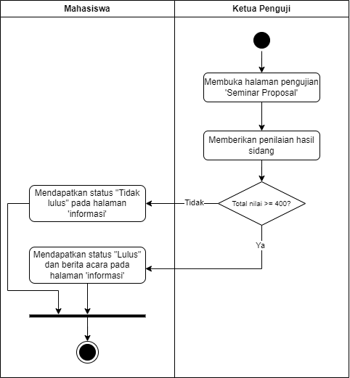

Gambar 4. 9 *Activity diagram* sempro

Gambar 4.9 menunjukkan proses terjadinya sempro. Ketua penguji membuka halaman ‘Seminar Proposal’ lalu memberikan nilai kepada mahasiswa teruji. Dosen penguji selain ketua penguji hanya dapat melihat status pengujian yang sedang berjalan. Jika nilai lebih besar sama dengan empat ratus, mahasiswa akan mendapatkan status lulus dan dapat melanjutkan ke tahap berikutnya, jika nilai di bawah empat ratus maka sebaliknya.

1. Pengajuan sidang skripsi

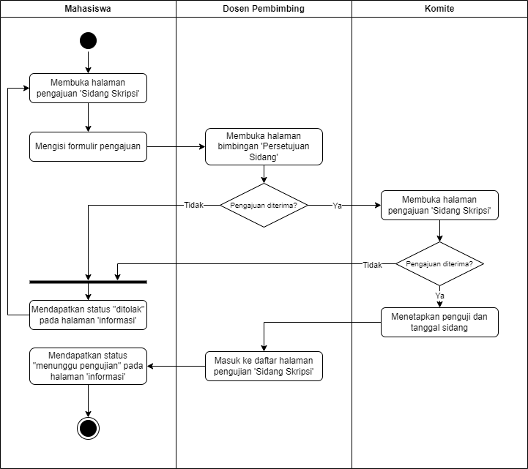

Gambar 4. 10 *Activity diagram* pengajuan sidang skripsi

Gambar 4.10 menunjukkan proses pengajuan sempro yang dilakukan oleh mahasiswa. Proses pengajuan sidang skripsi ini mirip dengan pengajuan sempro, tetapi hanya beda pada jenis halaman yang dibuka saja. Di bagian mahasiswa membuka halaman pengajuan ‘Sidang Skripsi’. Sementara itu, pada bagian komite membuka halaman pengajuan ‘Sidang Skripsi’. Persyaratan mahasiswa untuk mengajukan sidang skripsi ini adalah minimal melaksanakan 10 kali bimbingan logbook.

1. Pelaksanaan sidang skripsi

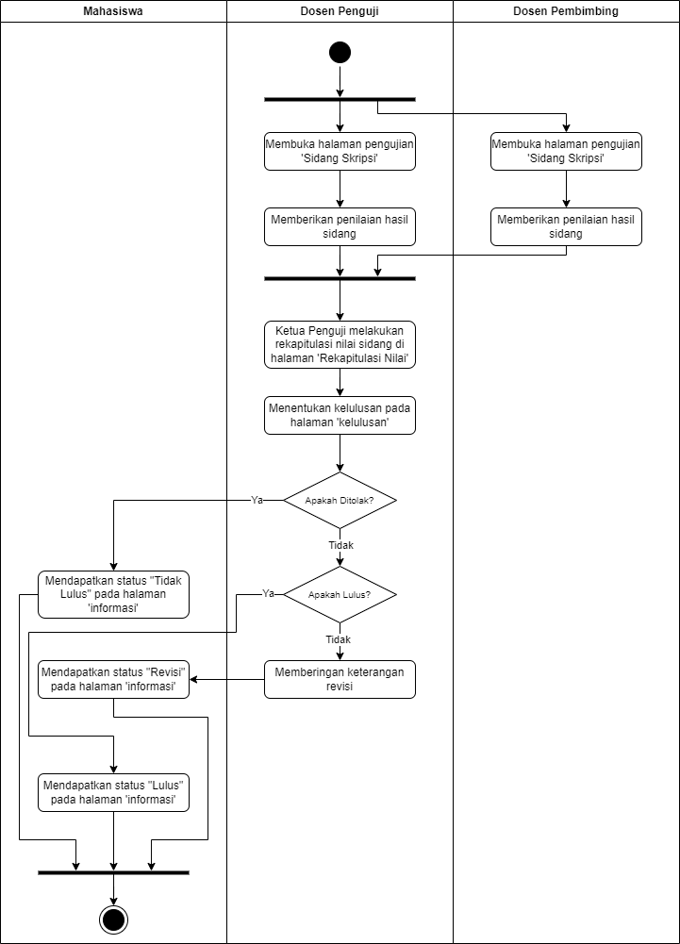

Gambar 4. 11 *Activity diagram* sidang skripsi

Gambar 4.11 menunjukkan proses pelaksanaan sidang skripsi. Pada tahap ini seluruh dosen penguji dan dosen pembimbing memberikan kepada mahasiswa yang melakukan sidang skripsi. Kemudian, ketua penguji melakukan rekapitulasi seluruh nilai yang diberikan dan mempunyai hak akses untuk merubah nilai jika memang dibutuhkan. Selanjutnya, ketua penguji menentukan apakah mahasiswa tersebut lulus, tidak lulus, atau memberikan revisi. Untuk kasus lulus dan tidak lulus akan memberikan status di halaman ‘informasi’ mahasiswa. Sementara itu, jika revisi harus menulis keterangan yang direvisi terlebih dahulu.

1. Revisi sidang skripsi

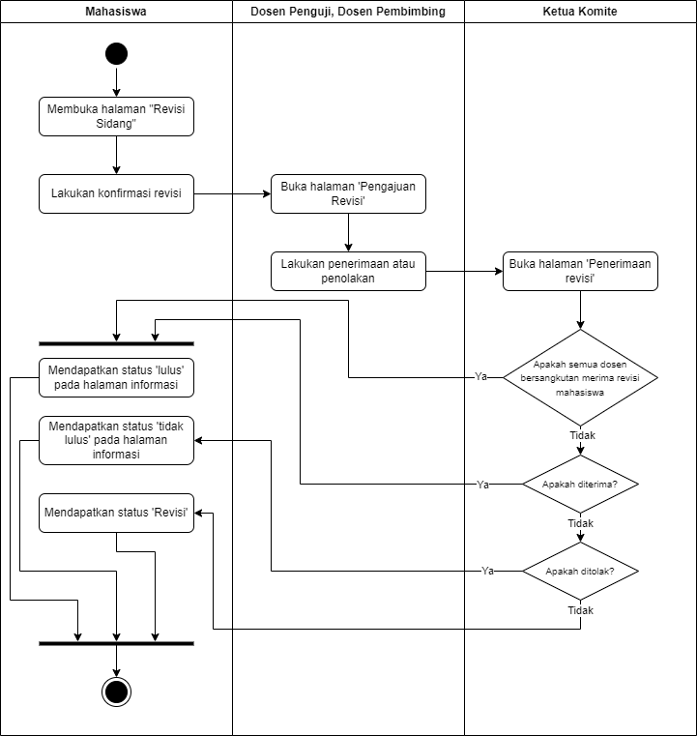

Gambar 4. 12 *Activity diagram* revisi sidang skripsi

Gambar 4.12 menunjukkan proses pelaksanaan revisi sidang skripsi. Pada tahap ini mahasiswa harus mengerjakan revisi yang diberikan, lalu jika sudah yakin dapat melakukan konfirmasi revisi. Selanjutnya, masing-masing dosen penguji dan pembimbing melakukan pengecekan terhadap revisi yang sudah dikerjakan oleh mahasiswa. Jika menyuruh revisi kembali, dosen harus memberikan keterangan pada revisinya. Setelah semua dosen mengisi, ketua komite memutuskan untuk revisi lulus, revisi ulang, atau ditolak. Akan tetapi, jika semua dosen menerima revisinya, maka ketua komite hanya bisa meluluskan mahasiswa tersebut.

1. Serah terima alat dan skripsi

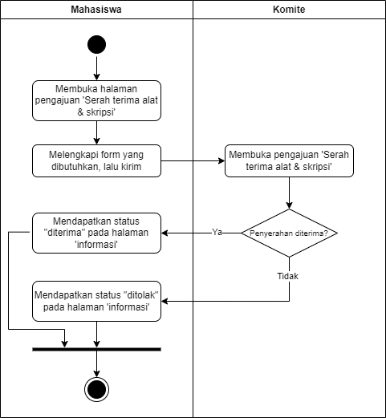

Gambar 4. 13 *Activity diagram* serah terima alat dan skripsi

Gambar 4.13 menunjukkan proses pelaksanaan revisi sidang skripsi. Pada proses ini mahasiswa mengunggah form F12, F13, dan F14 yang sudah dilengkapi pada halaman pengajuan ‘Serah terima alat & skripsi’. Setelah itu, komite melakukan validasi form tersebut. Jika ditolak oleh komite, maka mahassiwa harus mengajukan formnya ulang.

## Class Diagram

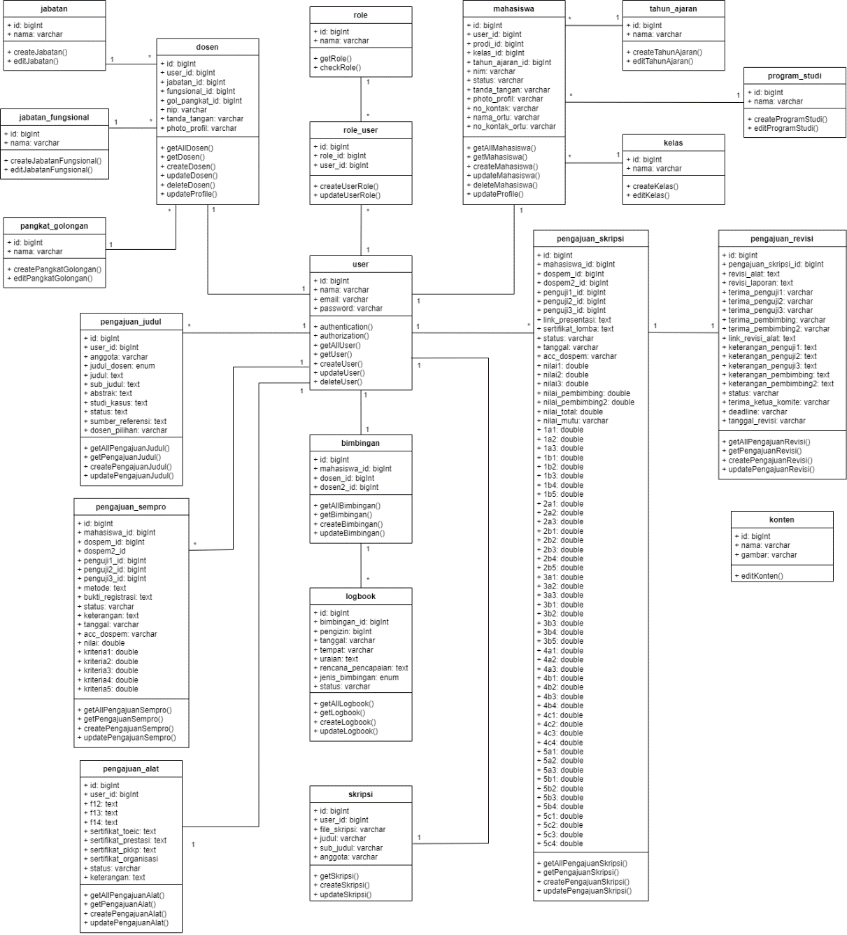

Gambar 4. 14 *Class diagram*

Gambar 4.14 menunjukkan *class diagram* pada aplikasi pengelolaan skripsi. *Class diagram* ini memberikan Gambaran tentang struktur dan interaksi antar class dengan lengkap yang tentunya berperang sangat penting dalam pembangunan aplikasi ini.

## Evaluasi *Prototyping*

Tahap ini melakukan evaluasi pada pembangunan *prototype* yang sudah dibuat sebelumnya. Jika *prototype* belum sesuai dengan yang diharapkan, maka dilakukan perbaikan dengan cara mengulangi langkah-langkah sebelumnya. Selain itu, jika *prototype* sudah sesuai dengan yang diharapkan, maka dapat melanjutkan ke langkah berikutnya, yaitu tahap mengkodekan sistem untuk pembuatan desain aplikasi antarmuka (UI) dan logika pada aplikasi.

## Mengkodekan Sistem

## UI/Desain Antarmuka

Tahap ini melakukan desain sistem berdasarkan informasi yang sudah dimiliki pada tahap perancangan sistem sebelumnya. Tahap ini berfokus pada desain antarmuka pengguna. Tahap ini bertujuan untuk membantu pengguna dalam memahami pengguna aplikasi melalui tampilan antarmuka.

1. Halaman untuk *login*

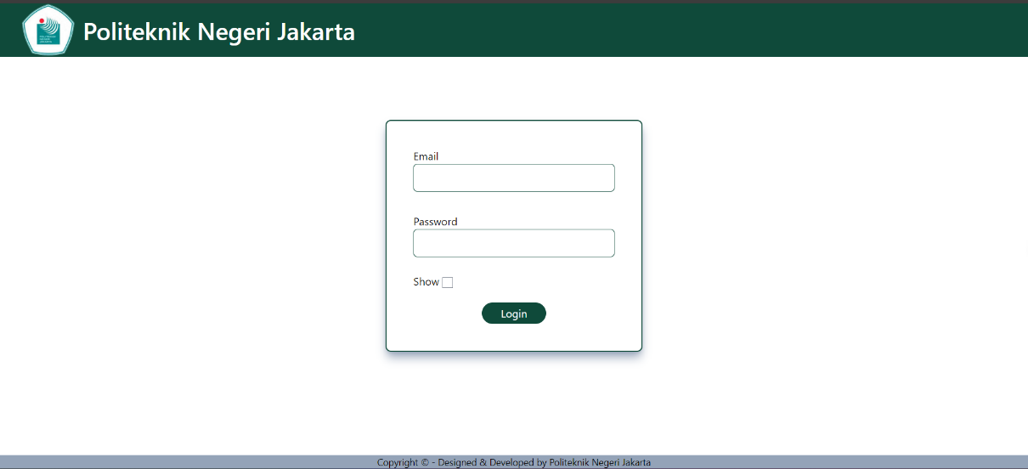

Gambar 4. 15 Desain halaman *login*

Gambar 4.15 menunjukkan desain halaman *login* untuk seluruh *role*, yaitu admin, ketua komite, komite, ketua penguji, dosen penguji, dosen pembimbing, dan mahasiswa. Pada halaman ini pengguna memasukkan email dan password untuk bisa masuk ke aplikasi pengelolaan skripsi. Bila email atau password salah, maka akan memberikan pesan *error* “Email atau Password salah!” Setelah pengguna berhasil *login*, maka langsung diarahkan ke halaman beranda sesuai dengan *role* pengguna masing-masing dan tidak bisa mengakses halaman ini lagi sebelum melakukan *logout*.

1. Halaman beranda

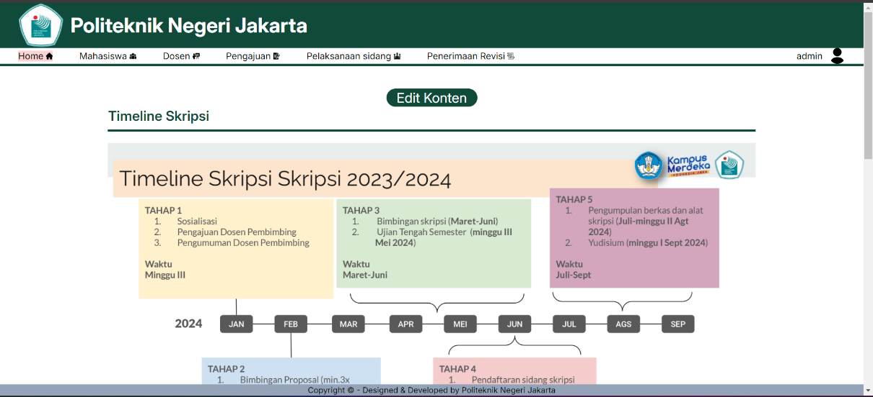

Gambar 4. 16 Desain halaman beranda untuk admin dan komite

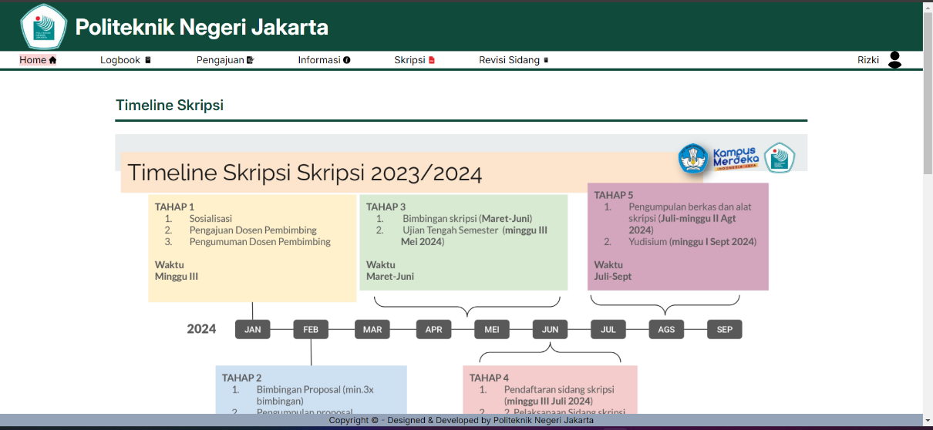

Gambar 4. 17 Desain halaman beranda untuk dosen dan mahasiswa

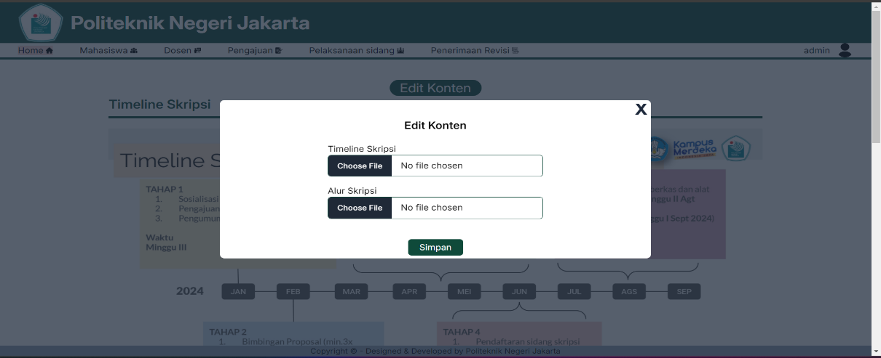

Gambar 4. 18 Desain edit konten beranda

Gambar 4.16 menunjukkan desain halaman beranda untuk admin dan komite yang mempunyai fitur untuk mengedit konten beranda. Ini adalah halaman pertama yang diakses setelah melakukan *login*. Sementara itu, pada Gambar 4.17 adalah halaman beranda untuk dosen dan mahasiswa yang hanya dapat melihat isi konten tanpa mempunyai akses untuk mengubah. Untuk melakukan perubahan tersebut terdapat pada Gambar 4.18, yaitu ketika admin atau komite ingin mengedit konten. Terdapat dua konten yang dapat diubah, yaitu timeline skripsi dan alur skripsi dengan format file PNG, JPG dan JPEG. Sementara itu, untuk melakukan *logout* terdapat di sebelah pojok kanan atas.

1. Halaman daftar mahasiswa untuk admin dan komite

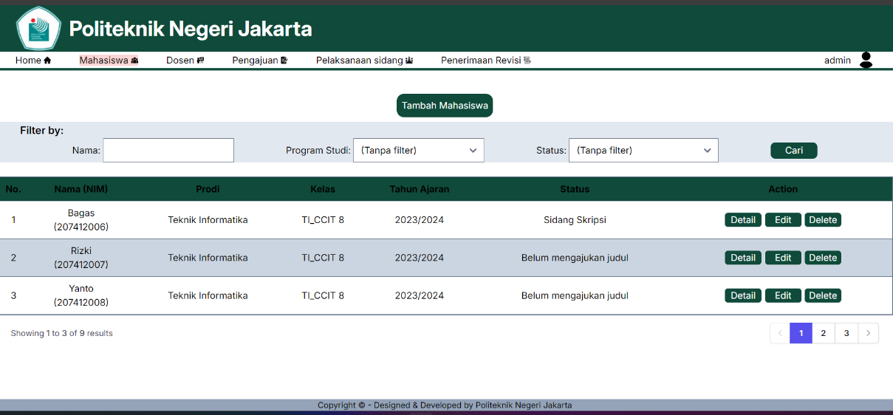

Gambar 4. 19 Desain halaman daftar mahasiswa untuk admin

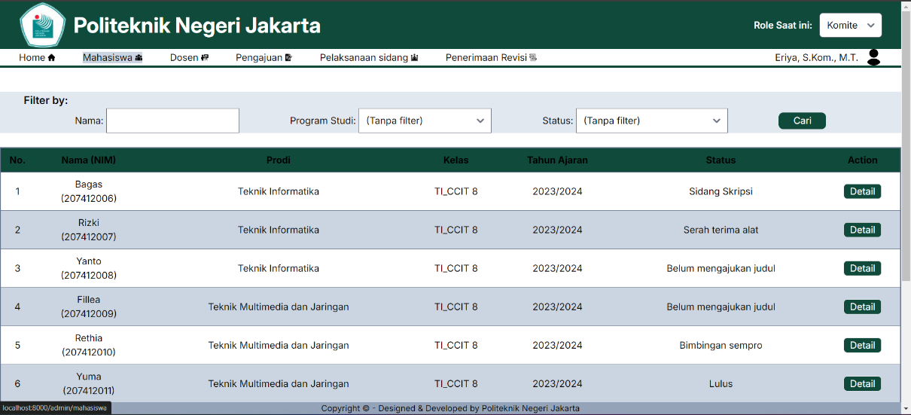

Gambar 4. 20 Desain halaman daftar mahasiswa untuk komite

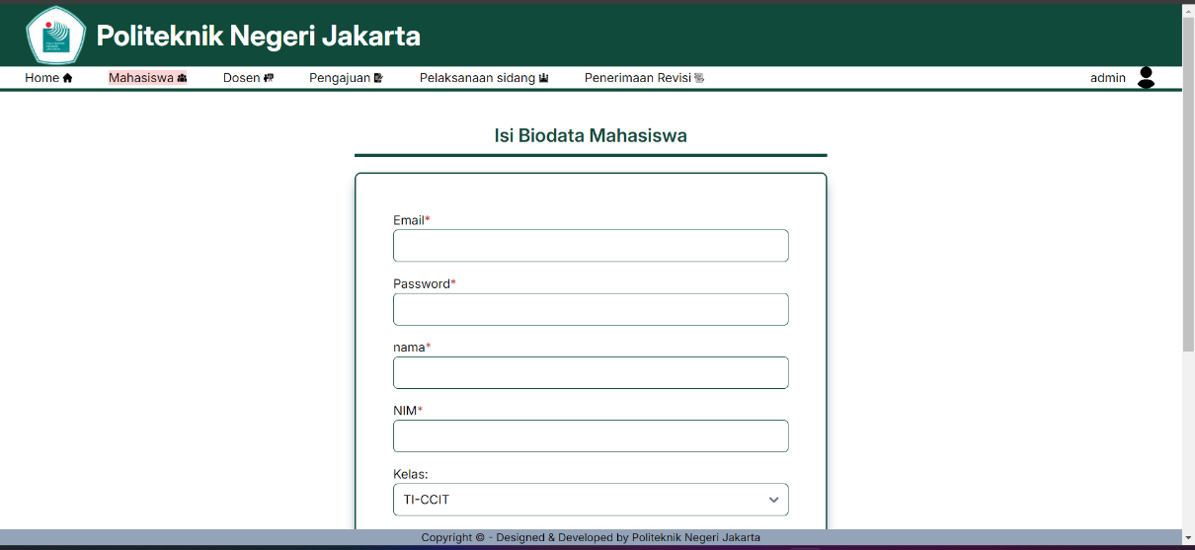

Gambar 4. 21 Desain halaman *create* mahasiswa

Gambar 4.19 menunjukkan halaman daftar halaman mahasiswa untuk *role* admin. Begitu juga dengan Gambar 4.20 yang ditujukan untuk *role* komite. Perbedaannya terdapat pada fitur yang diberikan, yaitu admin dapat melakukan pengolahan data mahasiswa, seperti CRUD (*Create*, *Read*, *Update*, *Delete*), sedangkan komite hanya bisa melakukan *read* saja. Untuk tampilan *Create* ditunjukkan pada Gambar 4.21, yaitu admin mengisi form data mahasiswa.

1. Halaman pengajuan judul & dosen pembimbing untuk mahasiswa

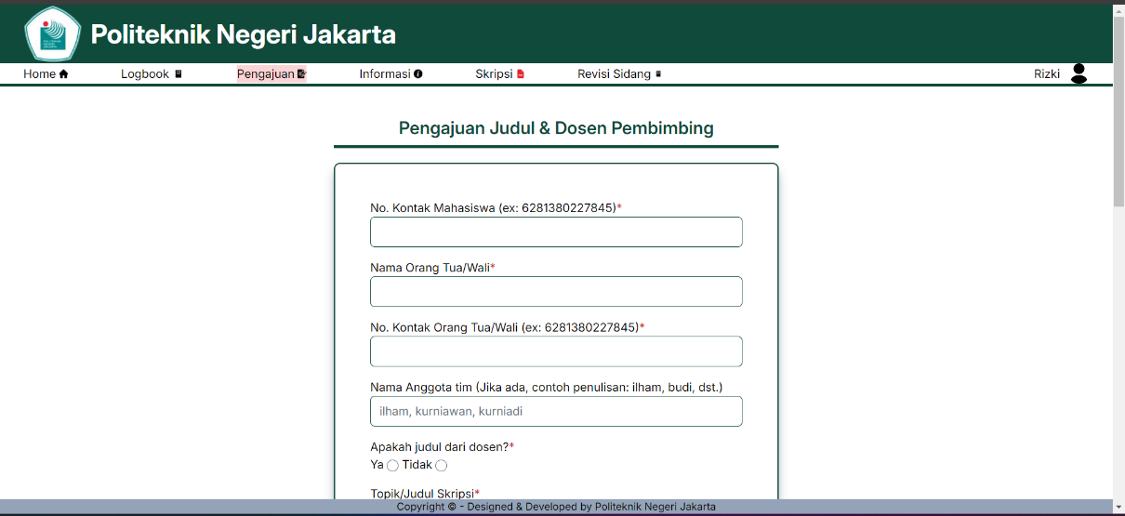

Gambar 4. 22 Desain halaman pengajuan judul untuk mahasiswa

Gambar 4.22 merupakan tampilan ketika mahasiswa ingin mengajukan judul & dosen pembimbing. Mahasiswa akan mengisi form yang diberikan, lalu lakukan pengajuan jika sudah mengisi dengan benar.

1. Halaman pengajuan judul & dosen pembimbing untuk komite

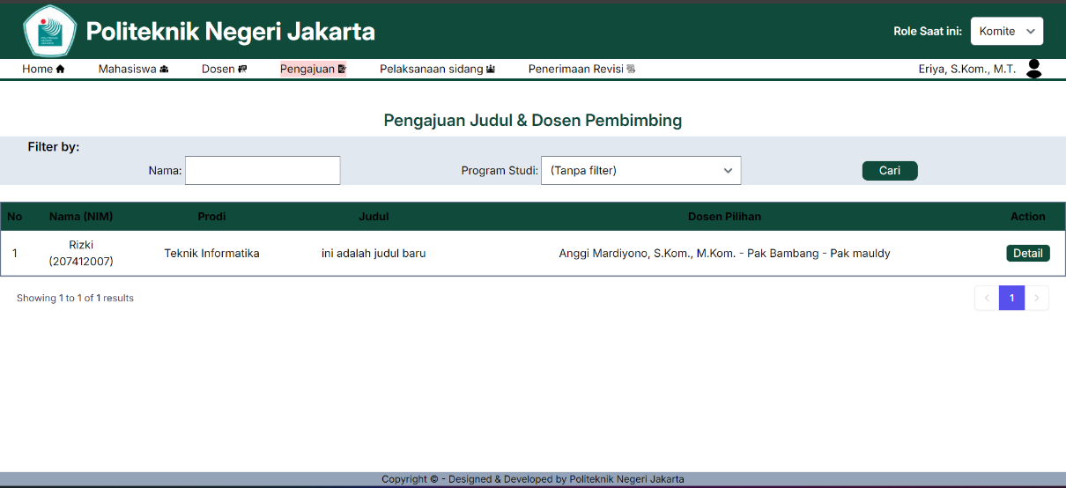

Gambar 4. 23 Desain halaman pengajuan judul untuk komite

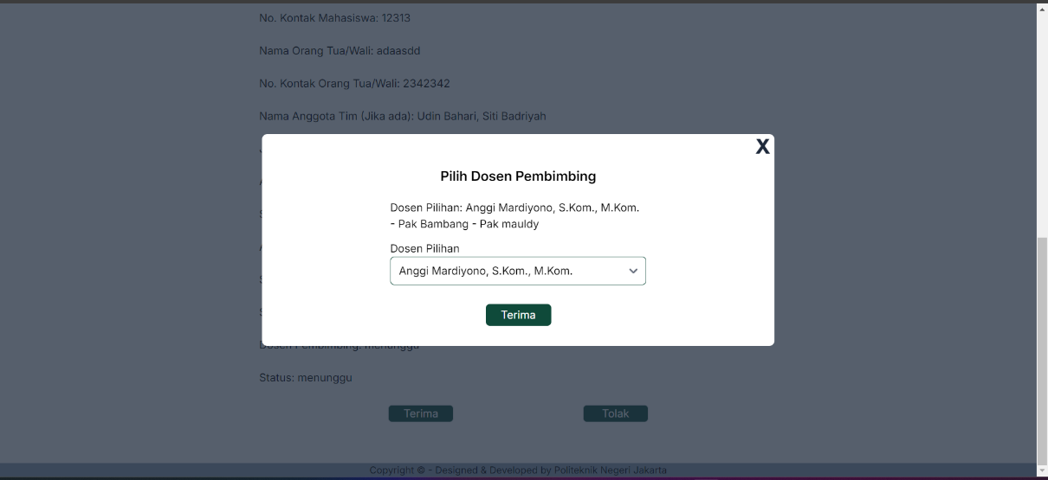

Gambar 4. 24 Desain halaman terima pengajuan judul untuk komite

Setelah mahasiswa melakukan pengajuan judul sebelumnya, maka akan muncul di komite seperti yang ditunjukkan pada Gambar 4.23. Jika diterima, maka komite harus memilih dosen pembimbing untuk mahasiswa seperti yang ditunjukkan pada Gambar 4.24. Pilihan dosen pembimbing yang ingin dipilih oleh mahasiswa akan ditampilkan, tetapi komite bebas menentukan pilihan dosen pembimbing yang akan dipilih untuk mahasiswa tersebut.

1. Halaman skripsi untuk mahasiswa

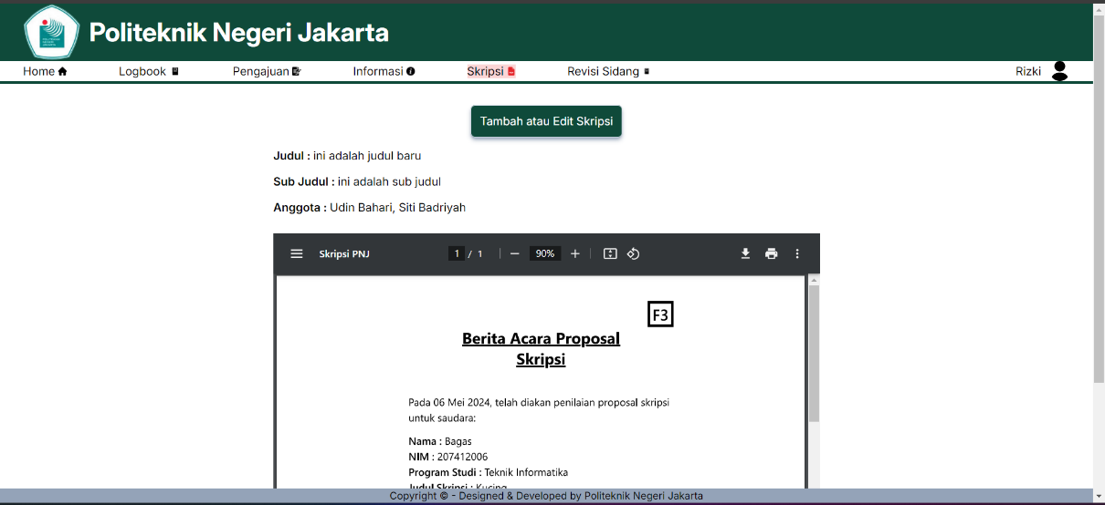

Gambar 4. 25 Desain halaman skripsi untuk mahasiswa

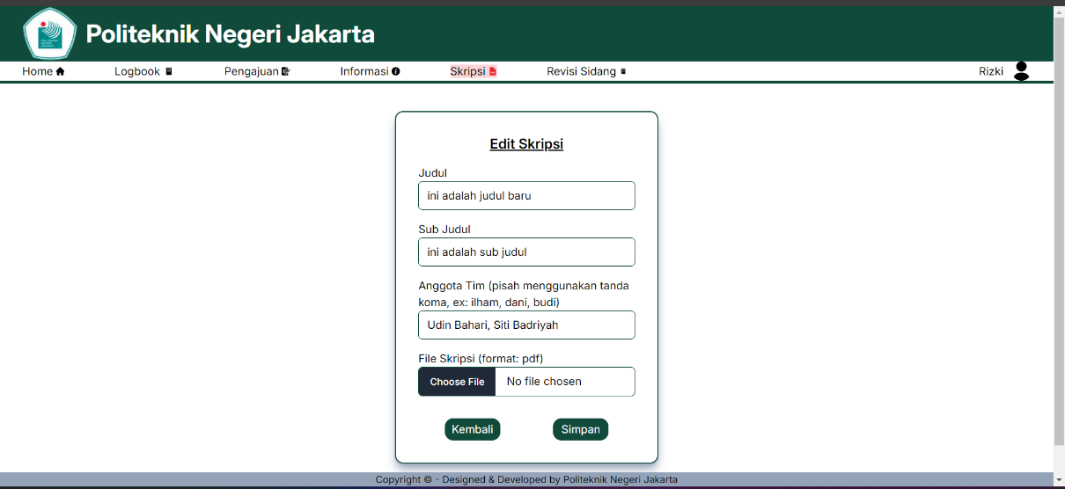

Gambar 4. 26 Desain halaman edit skripsi untuk mahasiswa

Gambar 4.25 merupakan halaman untuk mahasiswa mengedit file skripsi mereka. Untuk detail yang bisa diedit terdapat pada Gambar 4.26 yang berisi judul, sub judul, anggota skripsi (jika ada), dan file skripsi. Untuk upload file skripsi, format yang didukung adalah pdf.

1. Halaman *profile* untuk mahasiswa

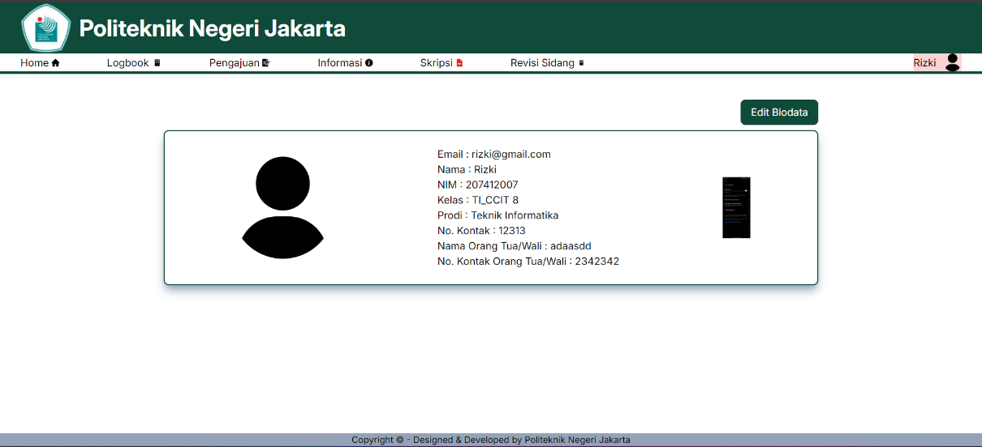

Gambar 4. 27 Desain halaman profile untuk mahasiswa

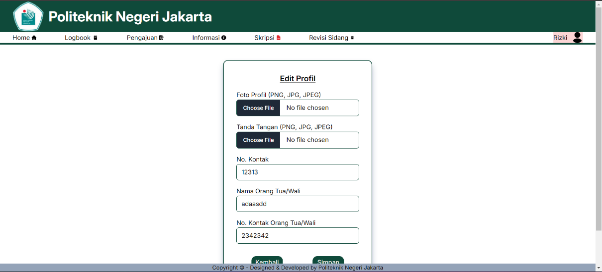

Gambar 4. 28 Desain halaman edit *profile* untuk mahasiswa

Gambar 4.27 merupakan tampilan jika mahasiswa membuka halaman *profile* mereka. Data ini akan otomatis terisi jika mahasiswa sudah mengajukan pengajuan judul sebelumnya. Untuk melakukan perubahan biodata, mahasiswa dapat mengubahnya seperti yang ditunjukkan pada Gambar 4.28. Selain itu, mahasiswa juga bisa menambahkan *photo profile* jika diinginkan.

1. Halaman *profile* untuk dosen

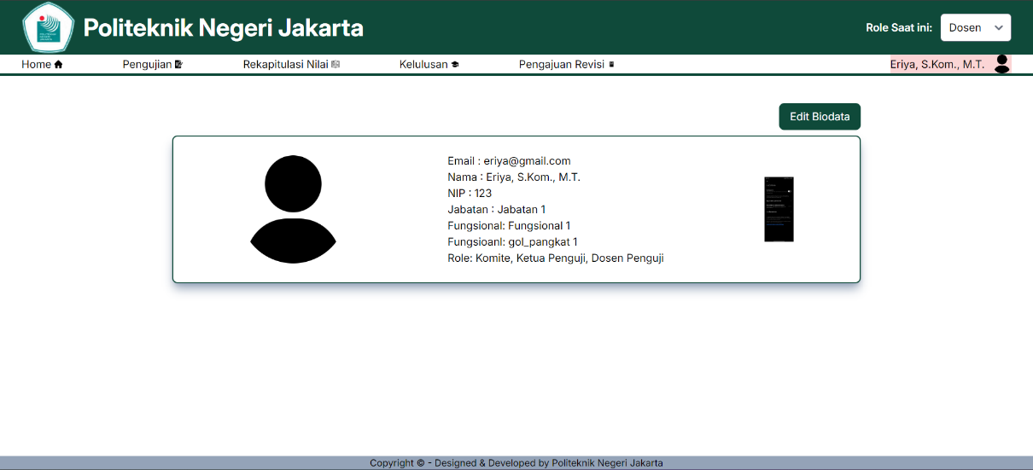

Gambar 4. 29 Desain halaman *profile* untuk dosen

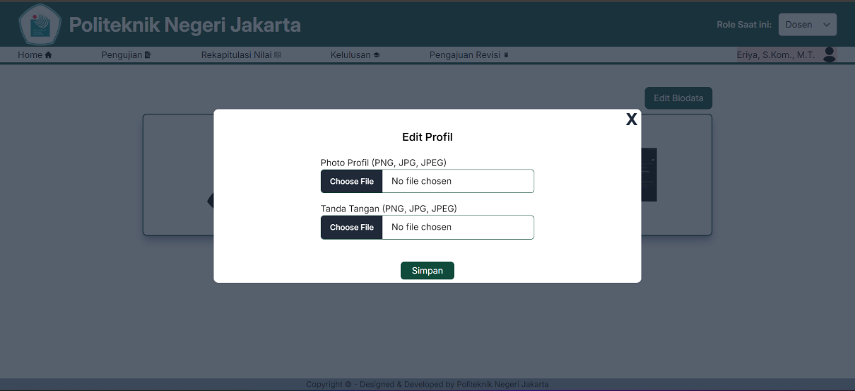  
Gambar 4. 30 Desain halaman edit *profile* untuk dosen

Gambar 4.29 merupakan tampilan jika dosen membuka halaman *profile*. Data ini hanya dapat diubah oleh admin karena diisi saat pertama kali memasukkan data dosen. Dosen hanya bisa mengubah tanda tangan dan *photo profile* seperti yang ditunjukkan pada Gambar 4.30.

1. Halaman logbook untuk mahasiswa

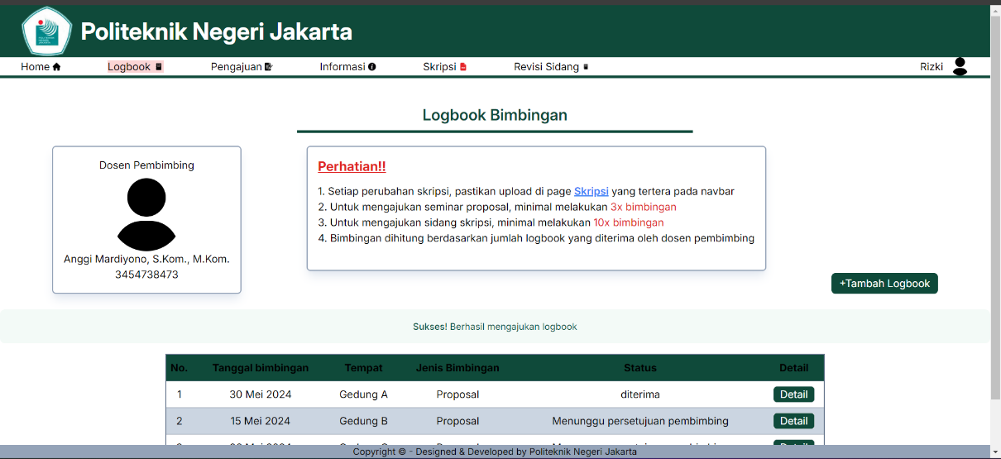

Gambar 4. 31 Desain halaman logbook untuk mahasiswa

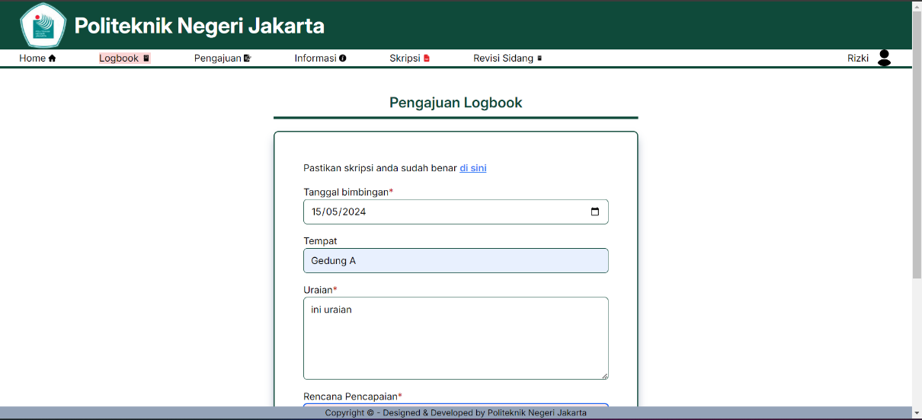

Gambar 4. 32 Desain halaman *create* logbook untuk mahasiswa

Gambar 4.31 menunjukkan semua daftar logbook yang sudah pernah diajukan oleh mahasiswa. Logbook tersebut memiliki beberapa status pemberitahuan seperti ‘Menunggu persetujuan pembimbing’, ‘diterima’, dan ‘ditolak.’ Sementara itu, untuk desain pengajuan logbook tersebut ditunjukkan pada Gambar 4.32.

1. Halaman logbook untuk dosen pembimbing

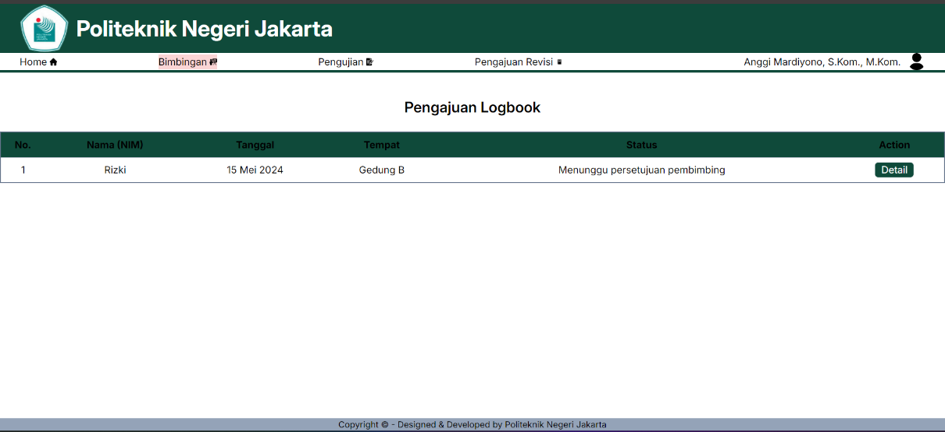

Gambar 4. 33 Desain halaman logbook untuk dosen pembimbing

Gambar 4.33 berisi daftar pengajuan logbook yang telah diajukan mahasiswa sebelumnya. Dosen pembimbing memiliki pilihan untuk menerima atau menolak logbook tersebut. Jika logbook diterima akan dihitung sebagai satu kali bimbingan, tetapi jika ditolak tidak akan dihitung sebagai bimbingan dan mahasiswa harus mengajukan logbook lagi.

1. Halaman pengajuan sempro untuk mahasiswa

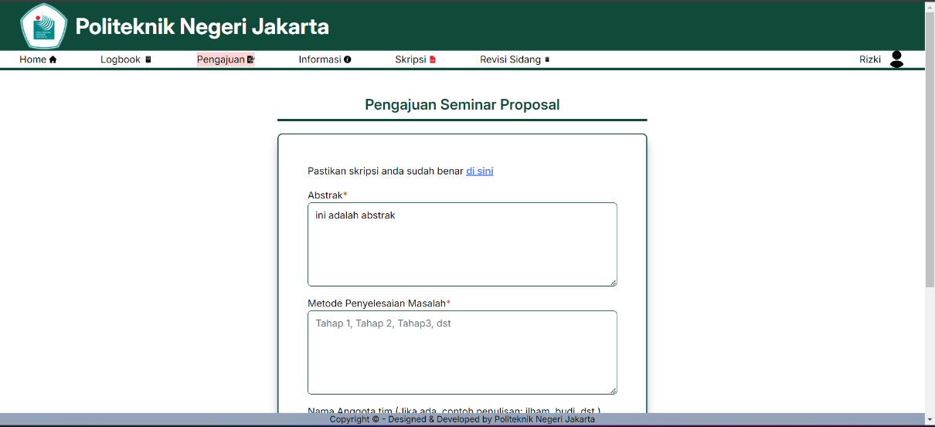

Gambar 4. 34 Desain halaman pengajuan sempro untuk mahassiwa

Setelah melakukan bimbingan minimal 3 kali, maka mahasiswa dapat melakukan pengajuan sempro. Mahasiswa akan mengisi formulir seperti yang ditunjukkan pada Gambar 4.34.

1. Halaman persetujuan sidang untuk dosen pembimbing

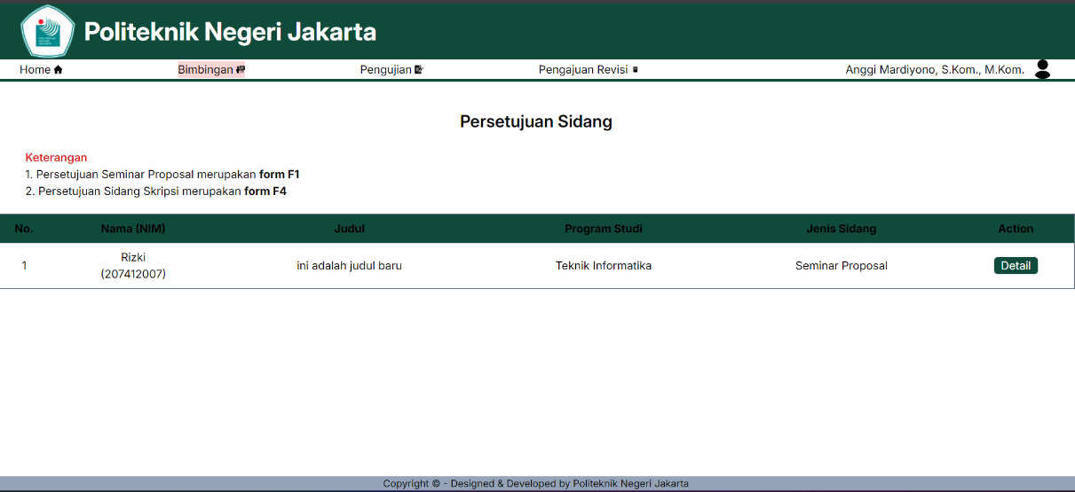

Gambar 4. 35 Desain halaman persetujuan sidang untuk dosen pembimbing

Setelah mahasiswa melakukan pengajuan sempro, maka akan masuk ke daftar persetujuan sidang, seperti yang ditampilkan pada Gambar 4.35. Di sini dosen memberi keputusan untuk mengizinkan mahasiswa bimbingannya mengikuti sempro atau tidak. Jika ditolak maka mahasiswa harus mengajuan pengajuan sempro ulang. Tampilan ini juga berlaku untuk pengajuan sidang skripsi.

1. Halaman persetujuan sidang untuk komite

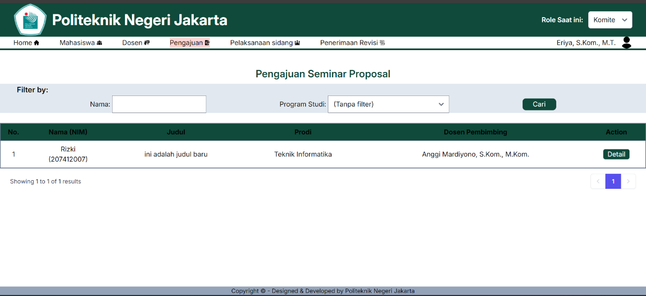

Gambar 4. 36 Desain halaman persetujuan sempro untuk komite

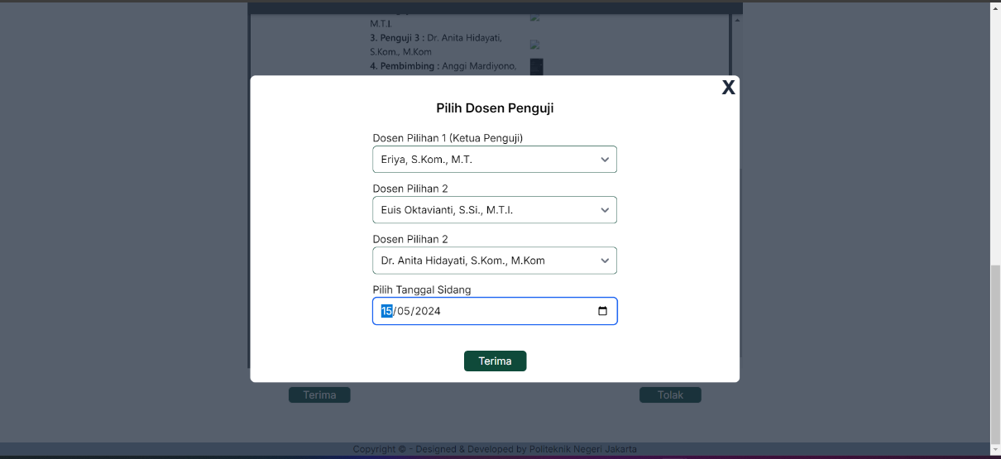

Gambar 4. 37 Desain halaman penerimaan pengajuan sempro untuk komite

Setelah pengajuan sempro disetujui oleh dosen pembimbing, selanjutnya masuk ke daftar pengajuan sempro di komite seperti yang ditunjukkan pada Gambar 4.36. Jika diterima, komite menentukan tiga orang penguji termasuk ketua sidang dan menentukan waktu pelaksanaan sempro, seperti yang ditunjukkan pada Gambar 4.37. Dosen penguji pertama akan otomatis dijadikan sebagai ketua sidang. Tampilan ini juga berlaku untuk pengajuan sidang skripsi

1. Halaman pengujian sidang sempro untuk penguji dan pembimbing

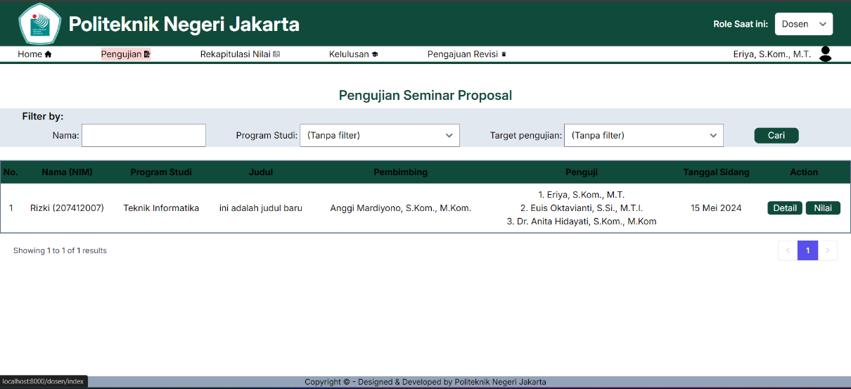

Gambar 4. 38 Desain halaman pengujian sempro untuk ketua penguji

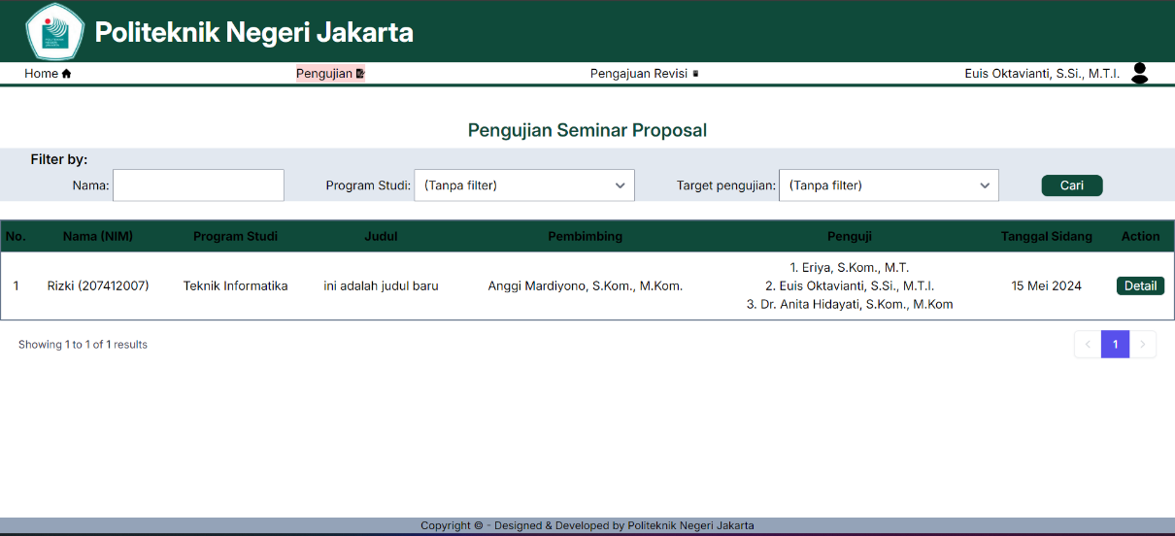

Gambar 4. 39 Desain halaman pengujian sempro untuk penguji dan pembimbing

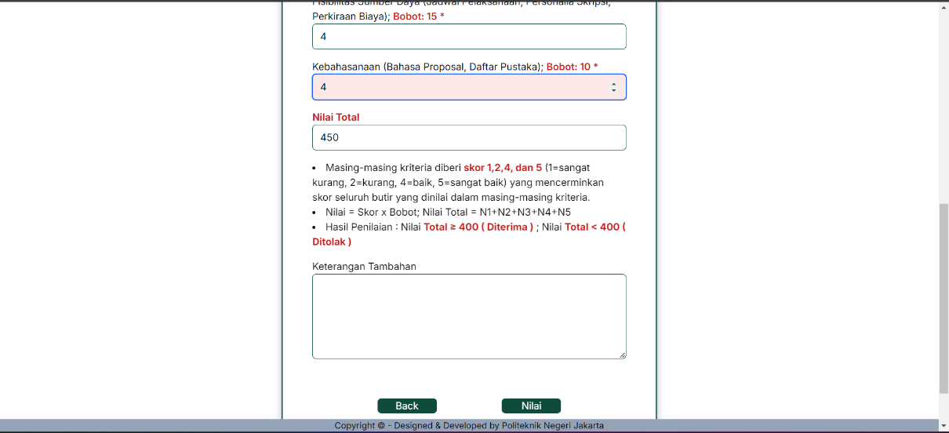

Gambar 4. 40 Desain halaman penilaian sidang sempro untuk ketua penguji

Gambar 4.38 dan 4.39 adalah daftar sidang yang akan dilaksanakan oleh mahasiswa yang bersangkutan. Perbedaannya adalah untuk Gambar 4.38 hanya ditujukan untuk ketua sidang karena mempunyai hak untuk memberikan nilai sempro. Sementara itu, Gambar 4.39 ditujukan untuk dosen penguji dan dosen pembimbing karena tidak dapat melakukan penilaian sempro. Tampilan ini juga berlaku untuk pengujian sidang skripsi. Untuk detail penilaiannya ditampilkan pada Gambar 4.40 yang akan diisi oleh ketua sidang saja. Jika total nilai ‘>= 400’, maka mahasiswa akan dinyatakan lulus , sedangkan jika sebaliknya maka mahasiswa dinyatakan tidak lulus dan harus mengikuti sidang sempro ulang. Ketua sidang juga dapat memberikan keterangan tambahan jika dibutuhkan.

1. Halaman pengajuan sidang skripsi untuk mahasiswa

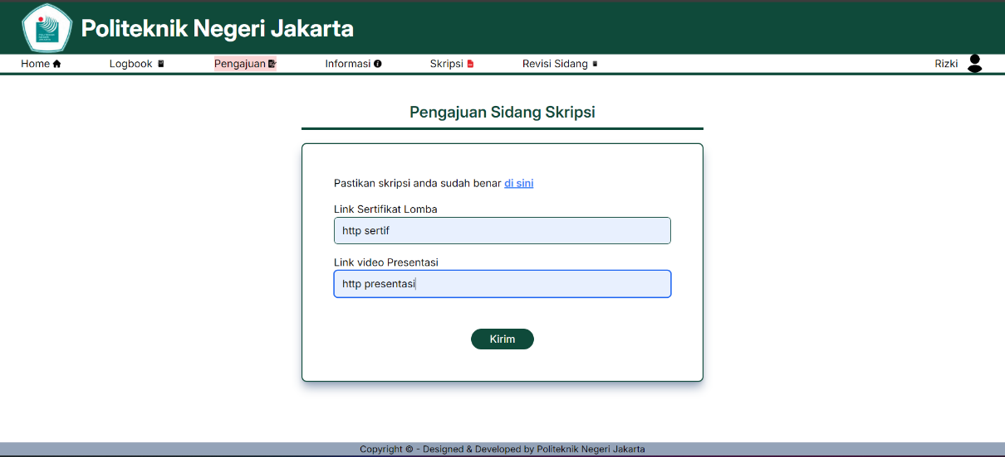

Gambar 4. 41 Desain halaman pengajuan sidang skripsi untuk mahasiswa

Gambar 4.41 mahasiswa melakukan pengajuan sidang skripsi setelah lulus sidang sempro sebelumnya. Selain itu, mahasiswa juga harus menyelesaikan bimbingan sekurang-kurangnya sepuluh kali bimbingan. Untuk persetujuan mengikuti sidang skripsi dan pembagian dosen penguji, mekanismenya sama dengan pengajuan sidang sempro sebelumnya.

1. Halaman penilaian sidang skripsi untuk penguji dan pembimbing

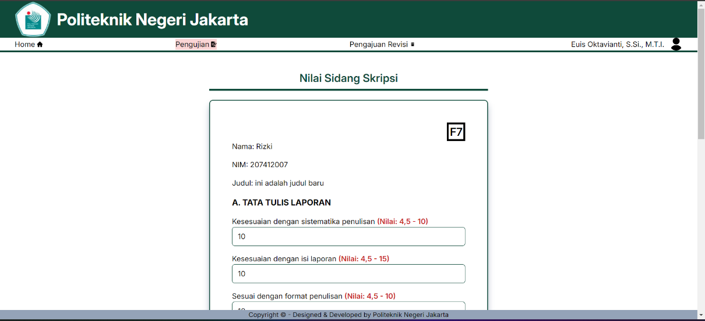

Gambar 4. 42 Desain halaman penilaian sidang skripsi untuk penguji

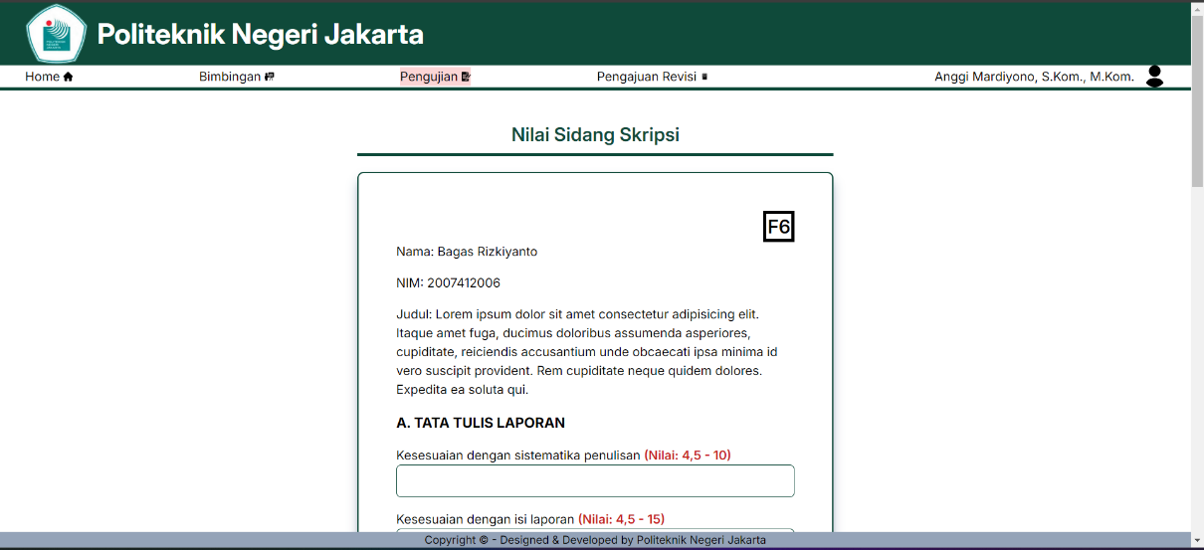

Gambar 4. 43 Desain halaman penilaian sidang skripsi untuk pembimbing

Halaman yang ditampilkan kali ini adalah fase penilaian sidang skripsi. Untuk Gambar 4.42 diisi oleh seluruh dosen penguji, lalu akan diambil nilai rata-ratanya. Sementara itu, untuk Gambar 4.43 adalah point penilaian yang akan diisi oleh dosen pembimbing mahasiswa tersebut. Untuk memasukkan penilaian harus mengikuti format angka yang sudah ditentukan oleh form.

1. Halaman monitoring sidang sempro dan sidang skripsi untuk admin dan komite

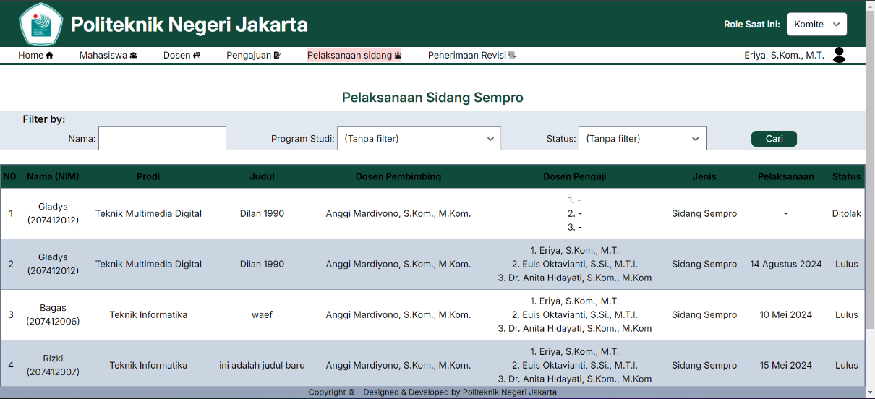

Gambar 4. 44 Desain halaman monitoring sidang untuk admin dan komite

Gambar 4.44 adalah halaman untuk melihat seluruh sidang sempro yang berjalan. Halaman ini hanya dapat dilihat oleh admin dan komite. Tampilan ini juga sama seperti monitoring sidang skripsi, hanya berbeda pada halaman saja.

1. Halaman rekapitulasi nilai untuk ketua sidang

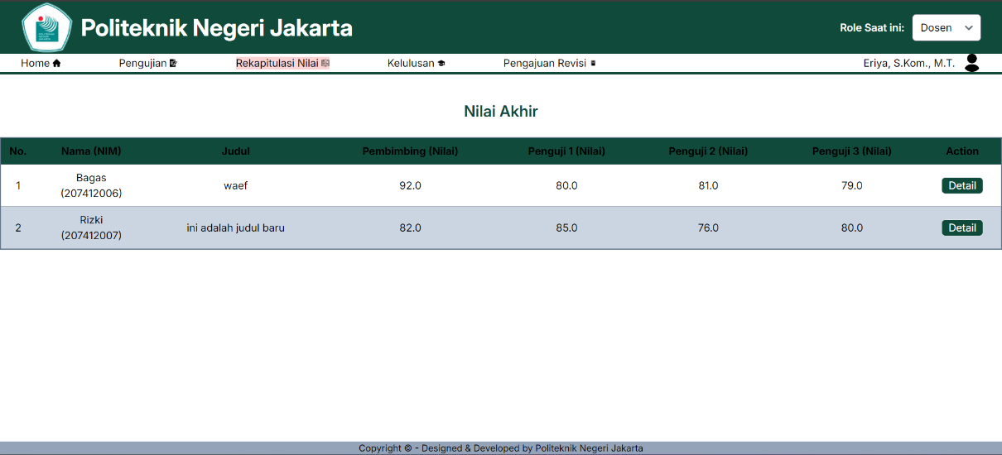  
Gambar 4. 45 Desain halaman rekapitulasi nilai untuk ketua sidang

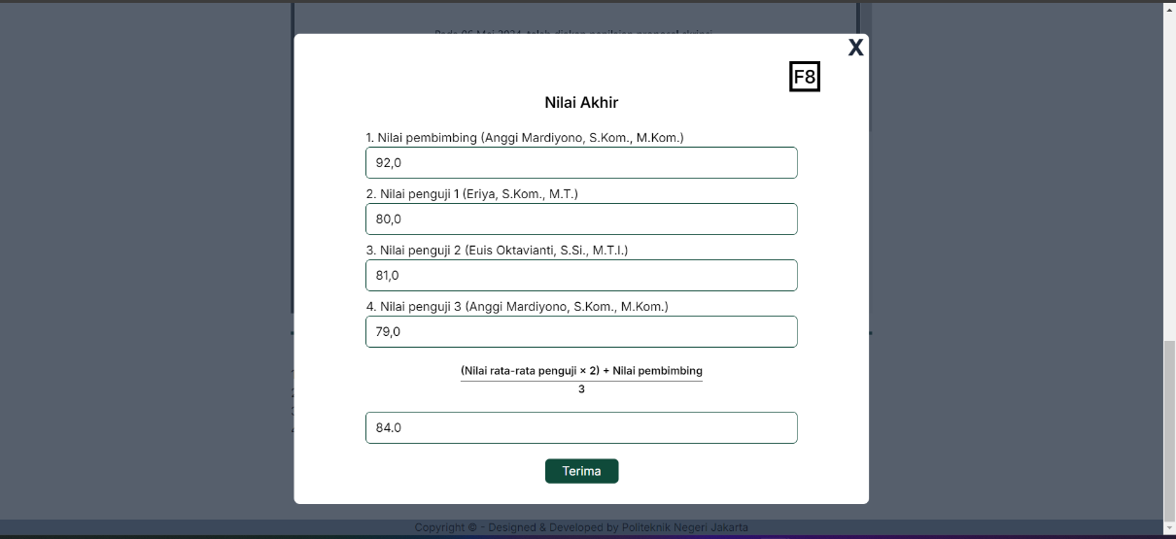

Gambar 4. 46 Desain halaman konfirmasi rekapitulasi nilai untuk ketua sidang

Setelah melalui tahap pengisian nilai untuk masing-masing dosen penguji dan pembimbing, maka ketua sidang harus melakukan rekapitulasi untuk menentukan nilai akhir seperti yang ditunjukkan pada Gambar 4.45. Nilai total akan dihasilkan dengan rumus perhitungan yang sudah ditentukan pada form. Akan tetapi, ketua penguji masih dapat mengubah penilaian dari masing-masing dosen jika memang dibutuhkan seperti yang ditunjukkan pada Gambar 4.46

1. Halaman penentuan kelulusan untuk ketua penguji

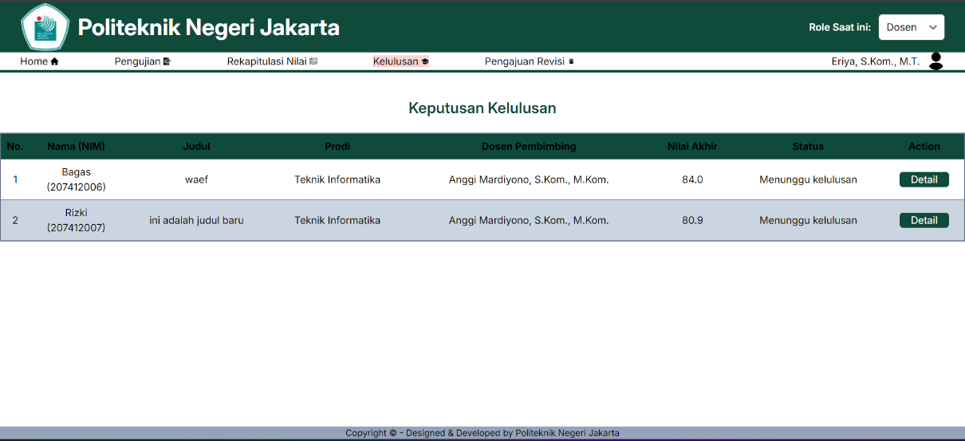

Gambar 4. 47 Desain halaman penentuan kelulusan untuk ketua penguji

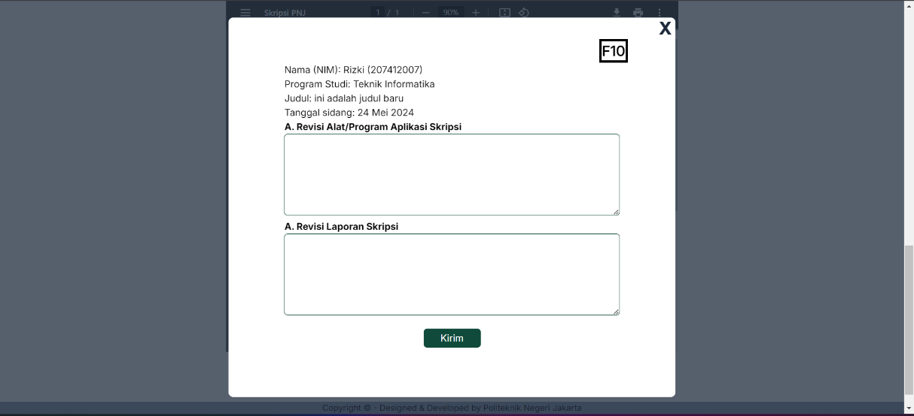

Gambar 4. 48 Desain halaman revisi untuk ketua penguji

Setelah melalui proses rekapitulasi nilai, selanjutnya ketua penguji melakukan penentuan kelulusan yang ditampilkan pada Gambar 4.47 di atas. Keputusan yang bisa diambil adalah lulus, tolak, atau revisi. Jika memilih penolakan, maka mahasiswa harus mengikuti sidang skripsi dari awal. Selain itu, jika memilih revisi, maka ketua penguji harus mengisi keternagan revisi pada form yang sudah disediakan pada Gambar 4.48 di atas. Minimal ketua sidang mengisi salah satu dari keterangan revisi yang disediakan.

1. Halaman revisi untuk mahasiswa

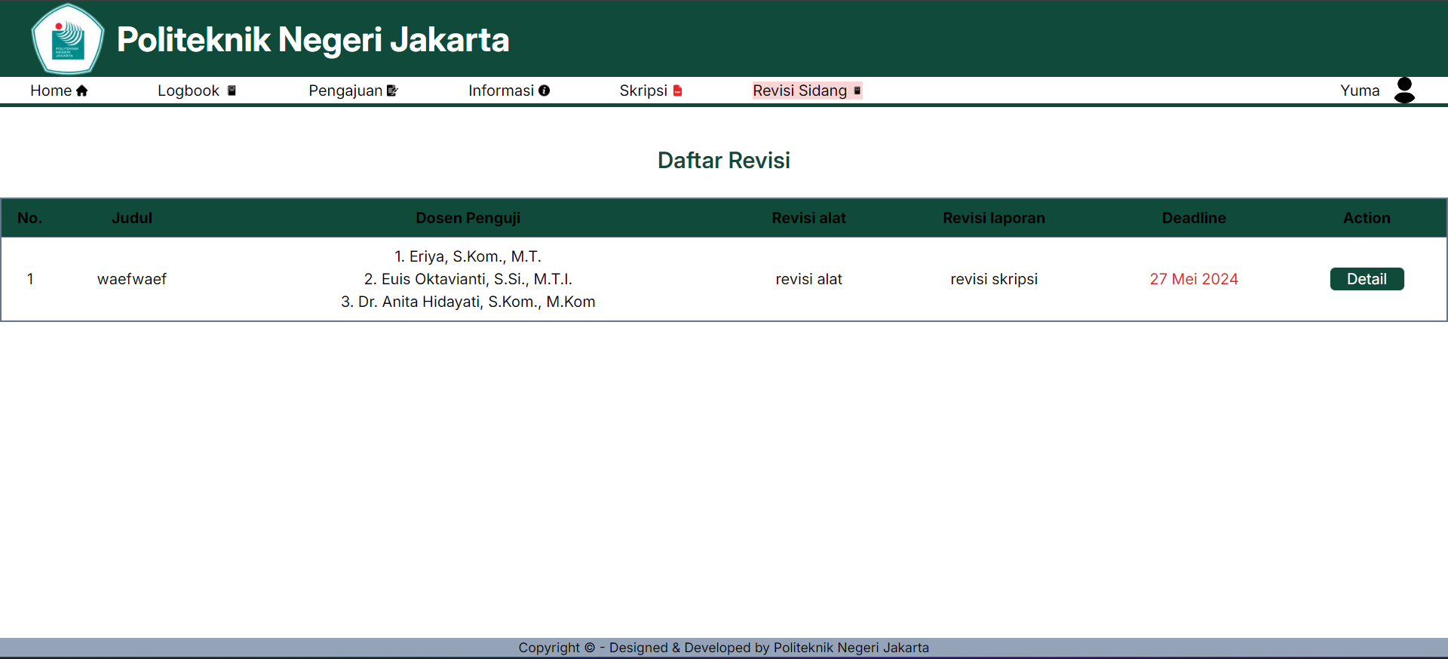

Gambar 4. 49 Desain halaman revisi pada mahasiswa

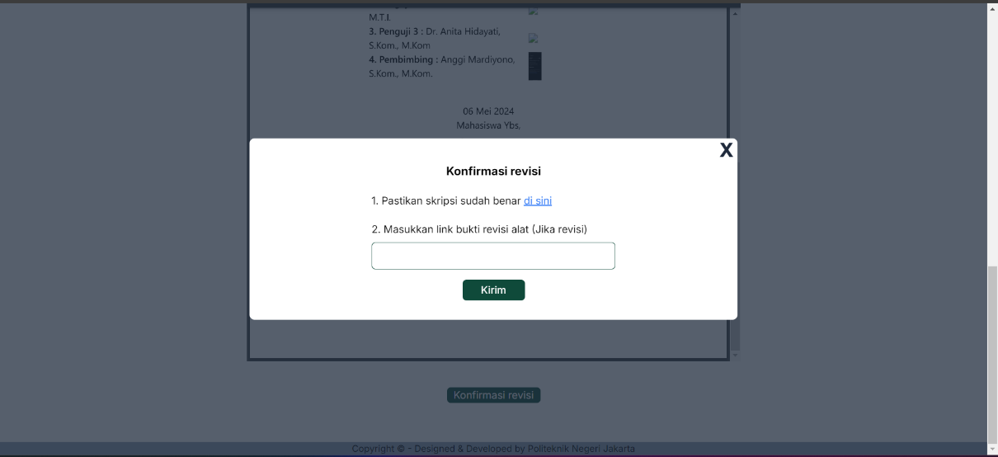

Gambar 4. 50 Desain halaman konfirmasi revisi pada mahasiswa

Setelah sidang skripsi selesai dan ketua sidang memutuskan untuk revisi, maka keterangan revisi akan masuk pada halaman ‘Revisi Sidang’ seperti yang ditunjukka pada Gambar 4.49 di atas. Revisi sidang memiliki batas waktu maksimal sepuluh hari setelah pelaksanaan sidang skripsi. Jika mahasiswa sudah selesai mengerjakan revisi, maka mahasiswa harus melakukan konfirmasi seperti Gambar 4.50 di atas. Mahasiswa harus menyelesaikan revisi sesuai dengan keterangan revisi yang diberikan oleh dosen.

1. Halaman pengajuan revisi untuk dosen penguji dan pembimbing

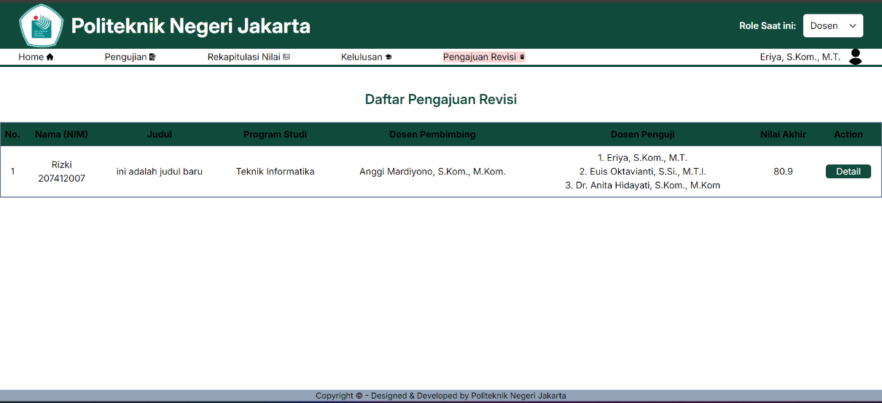

Gambar 4. 51 Desain halaman pengajuan revisi untuk dosen penguji dan pembimbing

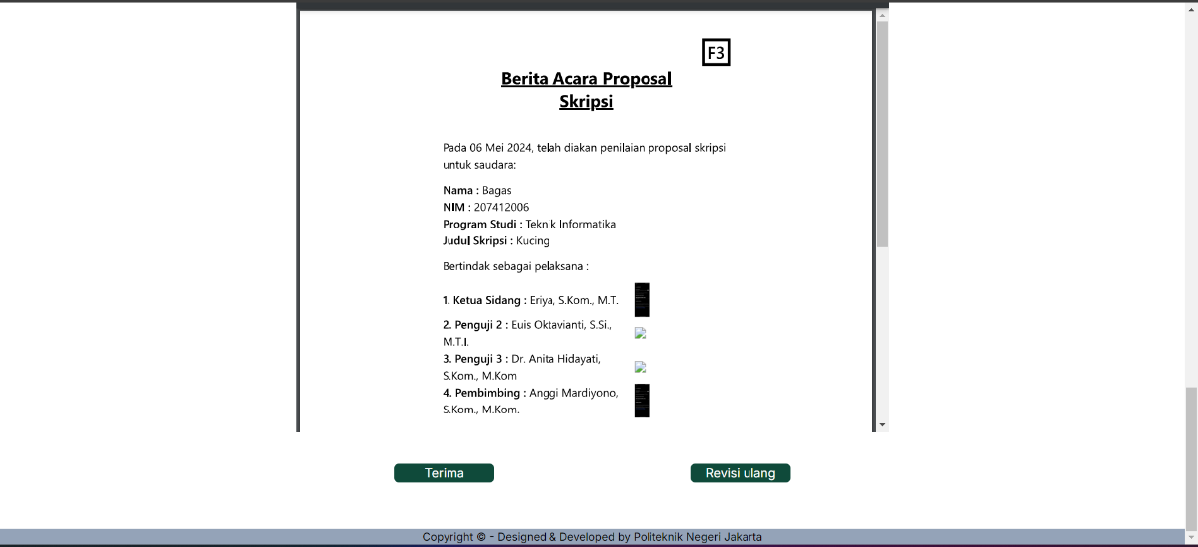

Gambar 4. 52 Desain halaman penerimaan revisi untuk dosen penguji dan pembimbing

Setelah mahasiswa mengajukan perbaikan revisi, maka pada Gambar 4.51 akan menampilkan seluruh mahasiswa teruji berdasarkan dosen terkait. Dosen terkait dapat melakukan penerimaan atau melakukan revisi ulang. Jika dosen memilih untuk revisi ulang, maka dosen harus memasukkan keterangan yang perlu di revisi oleh mahasiswa. jika dosen sudah memilih terima, maka dosen sudah memutuskan mahasiswa tersebut lolos revisi, seperti yang ditampilkan pada Gambar 4.52.

1. Halaman pengajuan revisi untuk dosen penguji dan pembimbing

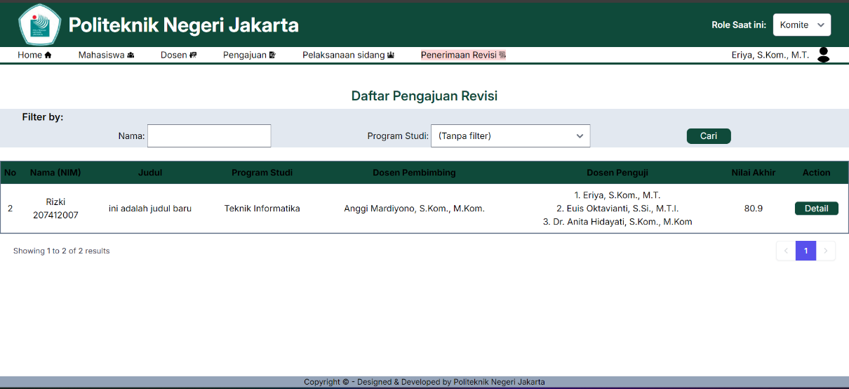

Gambar 4. 53 Desain halaman pengajuan revisi untuk ketua komite

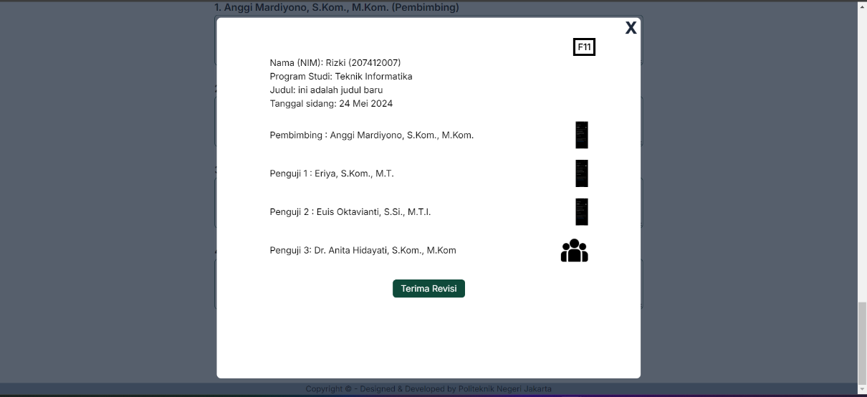

Gambar 4. 54 Desain halaman penerimaan revisi untuk ketua komite

Gambar 4.53 menrupakan tampilan ketika semua dosen penguji dan pembimbiming melakukan pengecekan revisi seperti yang dijelaskan sebelumnya. Selanjutnya, untuk Gambar 4.54 dapat melihat dosen yang sudah melakukan penerimaan revisi. Jika dosen sudah menerima revisi, maka akan berisi tanda tangan sebagai bukti penerimaan, sedangkan untuk dosen yang menyuruh revisi kembali, maka tanda tangan dosen terkait akan kosong. Jika semua dosen menyetujui revisi atau sudah terdapat tanda tangan, maka komite hanya bisa menerima revisi tersebut, jika salah satu dosen terkait menolak, maka komite mempunyai tiga pilihan, yaitu menerima, menolak, dan revisi.

1. Halaman pengajuan serah terima alat dan skripsi untuk mahasiswa

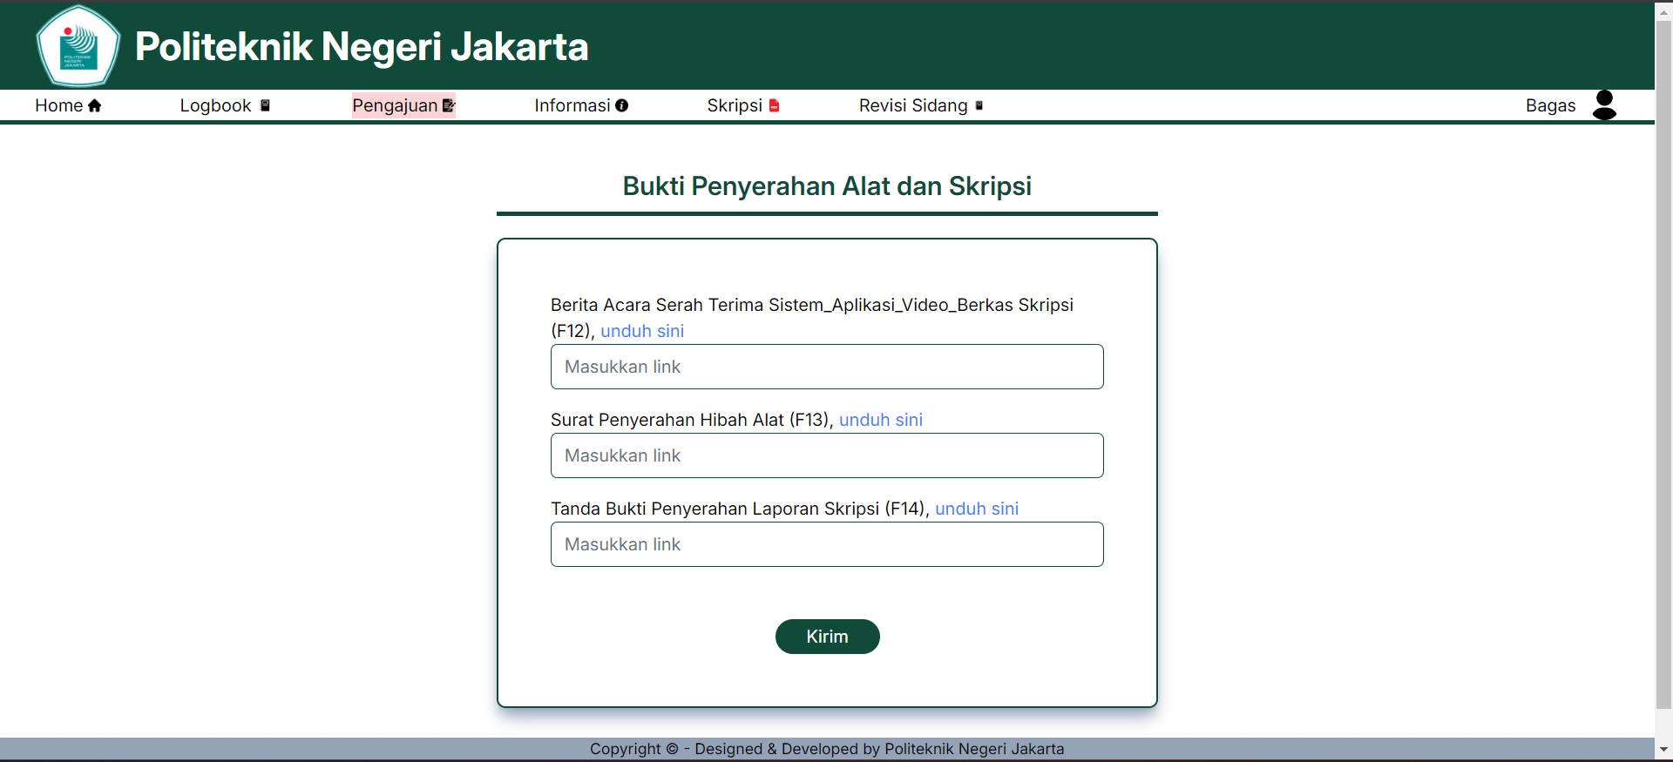

Gambar 4. 55 Desain halaman pengajuan alat dan skripsi untuk mahasiswa

Setelah mahasiswa dinyatakan lulus sidang skripsi, langkah selanjutnya adalah melakukan pengajuan serah terima alat dan skripsi seperti yang ditunjukkan pada Gambar 4.55. Mahasiswa akan mengumpulkan link yang bersisi form.

1. Halaman pengajuan revisi serah terima alat dan skripsi untuk komite

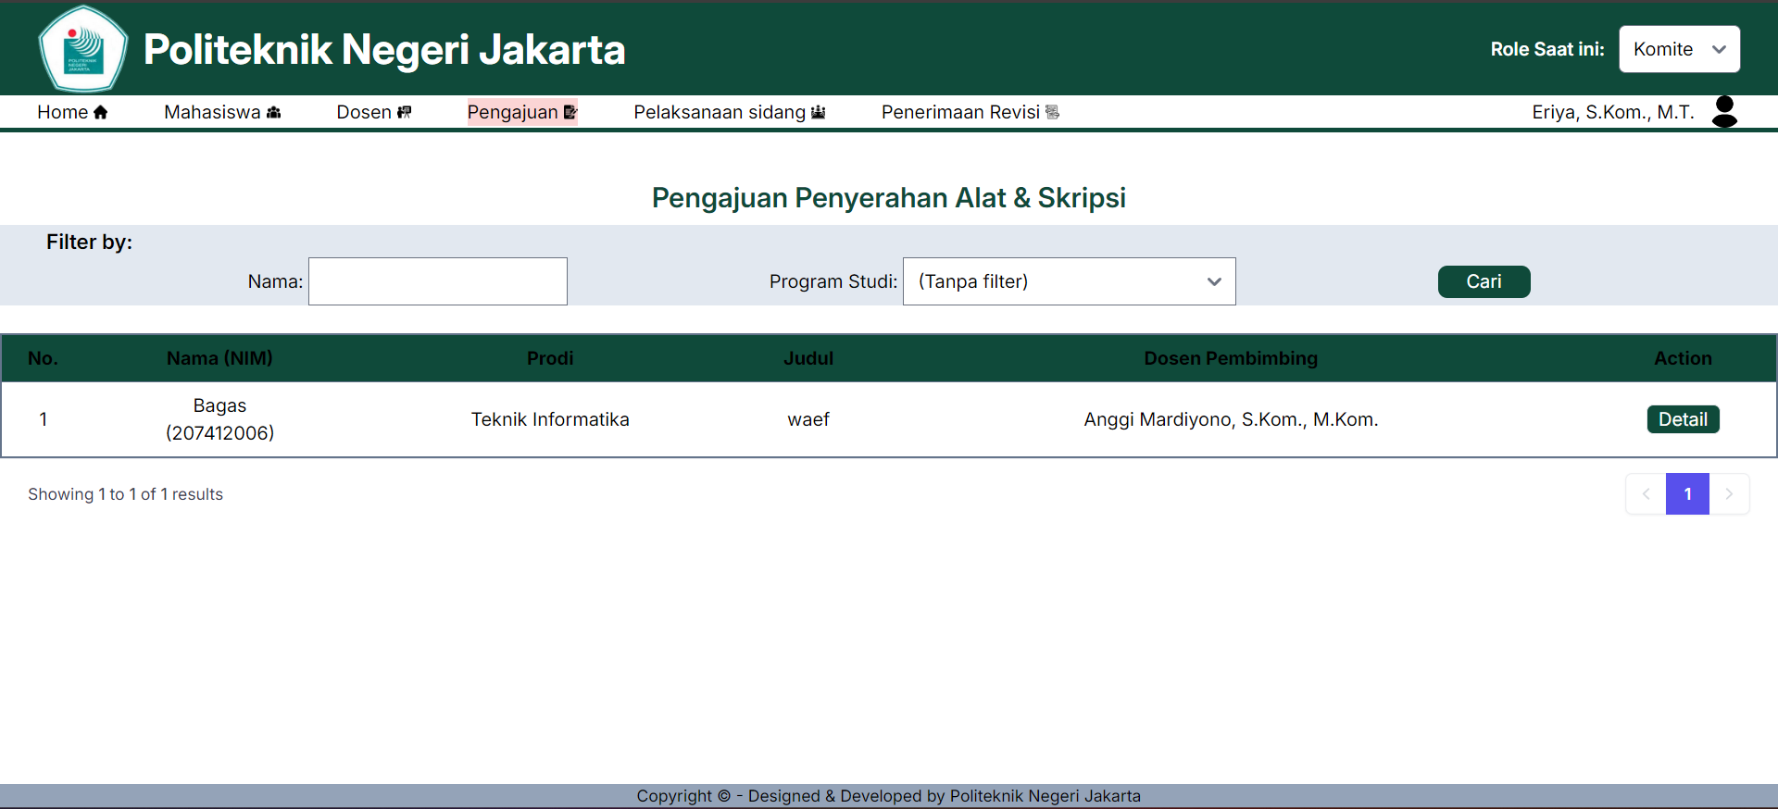

Gambar 4. 56 Desain halaman pengajuan alat dan skripsi untuk komite

Gambar 4.56 adalah tampilan daftar pengajuan alat dan skripsi yang mahasiswa ajukan sebelumnya. Komite mempunyai dua piliham, yaitu terima atau tolak. Jika ditolak, maka mahasiswa harus mengajukan ulang. Sementara itu, jika diterima maka mahasiswa resmi menyelesaikan tahap skripsi.

1. Halaman daftar mahasiswa bimbingan di dosen pembimbing

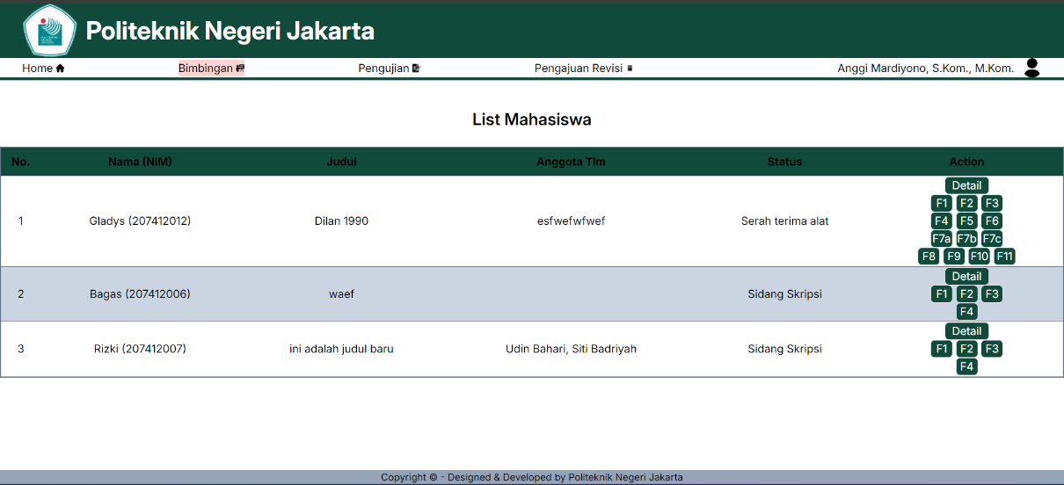

Gambar 4. 57 Desain halaman daftar mahasiswa bimbingan di dosen pembimbing

Gambar 4.57 di atas menunjukkan tampilan dosen pembimbiming ketika melihat mahasiswa bimbingannya. Dosen pembimbing dapat mengetahui progres mahasiswa karena terdapat status masing-masing mahasiswa tersebut. Dosen pembimbing juga dapat melihat biodata mahasiswa pada tombol ‘Detail.’ Selain itu, dosen juga bisa melihat form F1 s.d. F11 yang telah diperoleh oleh mahasiswa.

1. Halaman report akhir pelaksanaan sidang skripsi untuk admin

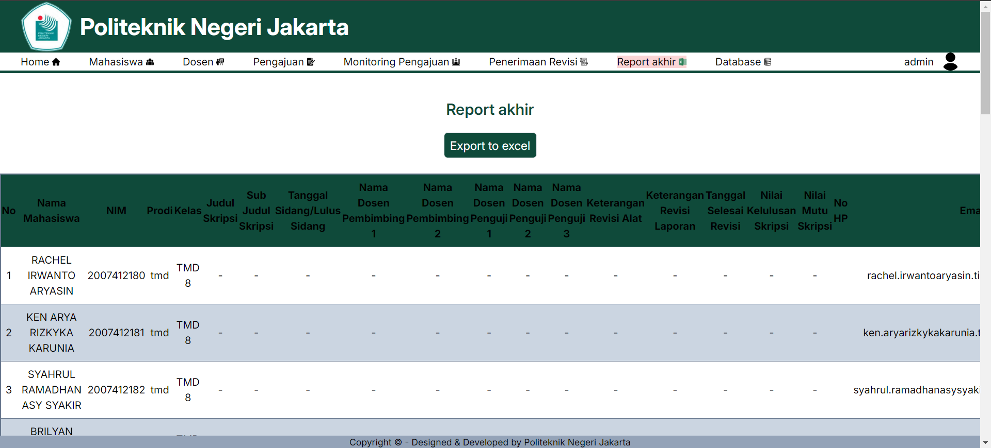

Gambar 4. 58 Desain halaman reprot akhir pelaksanaan sidang skripsi di admin

Gambar 4.58 merupakan laporan akhir dari seluruh pelaksanaan kegiatan skripsi pada aplikasi pengelolaan skripsi. Laporan akhir ini hanya dapat diakses oleh *role* admin dan dapat di *export* ke data excel untuk menjadi laporan yudisium. Format dari laporan akhir tersebut sudah sesuai berdasarkan format laporan akhir yang digunakan sebelumnya.

## *Coding*

Setelah membuat desain antarmuka, tahap selanjutnya adalah melakukan *coding* yang berfokus pada logika aplikasi pengelolaan skripsi.

1. *Controllers*

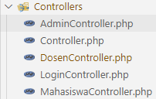

Gambar 4. 59 *Controller*

Gambar 4.59 ditunjukkan daftar *controller* yang digunakan untuk mengelola logika *request* yang dikirim dari sisi pengguna, yaitu digunakan untuk pengecekan validasi pada data yang kirim agar sesuai dengan format yang diinginkan. Selain itu, *controller* juga dilakukan untuk memastikan pengguna sudah melakukan login ke aplikasi (*Authentication*) dan memberikan hak akses berdasarkan *role* yang dimiliki oleh pengguna tersebut (*Authorization*). Pada aplikasi ini, terdapat empat buah *controller* yang akan mengatur logika sesuai dengan tugasnya masing-masing, yaitu AdminController, DosenController, MahasiswaController, dan LoginController.

1. *Services*

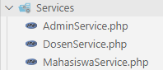

Gambar 4. 60 Services

Gambar 4.60 merupakan daftar *service* yang digunakan untum membuat logika pengelolaan data pada aplikasi. *Service* ini berhubungan erat dengan *controller* karena hasil request yang dikelola oleh *controller* akan dikirimkan ke *service* untuk membuat logika pengelolaan data. Dengan demikian, tidak semua logika dilakukan oleh *controller* karena akan menyebabkan terlalu banyak tumpukan code yang tentunya akan sulit ketika ingin melakukan *maintenance*, teknik ini biasa disebut dengan *dependency injection*. Gambar 4.59 merupakan daftar *services* yang dibuat berdasarkan controller sebelumnya kecuali pada logika login. Hal ini karena logika pada login cukup sederhana dan kurang dibutuhkan pemisahan logika antara request data pengguna dan pengelolahaan data.

1. Models

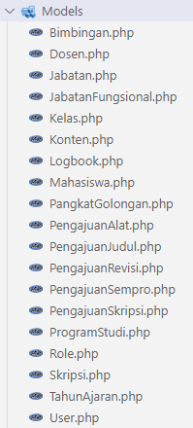

Gambar 4. 61 Model

Gambar 4.61 menunjukkan daftar model yang digunakan dalam aplikasi pengelolaan skripsi. Model adalah representasi dari objek atau entitas dalam database yang digunakan untuk menyimpan data. Pada Gambar tersebut, nama model merujuk kepada penamaan Tabel yang digunakan dalam database. Secara *default*, nama model menggunakan bentuk *singular* (tunggal) dan nama Tabel di database akan berbentuk *plural* (jamak). Contohnya adalah untuk model bernama “PengajuanSkripsi.php” akan menjadi “pengajuan_skripsis” di Tabel database.

1. *Routes*

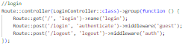

Gambar 4. 62 Route login

Gambar 4.62 menunjukkan *route* yang digunakan untuk proses *login* dan *logout*. *route* adalah URL atau alamat aplikasi web yang digunakan untuk mengakses aplikasi. Selain itu, *route* berfungsi untuk mengelola request atau permintaan dari pengguna untuk dihubungkan ke sisi server. *Route* login dibagi menjadi tiga, seperti yang ditunjukkan pada Gambar di atas. Semua route tersebut mengarah ke *controller* yang sama yaitu “LoginController,” sehingga dapat dikelompokkan menggunakan *group* seperti yang dicontohkan pada Gambar di atas. Route tersebut juga memiliki middleware, seperti “auth” untuk memastikan penggunakan sudah melakukan login, sedangkan “guest” untuk memastikan pengguna belum melakukan login.

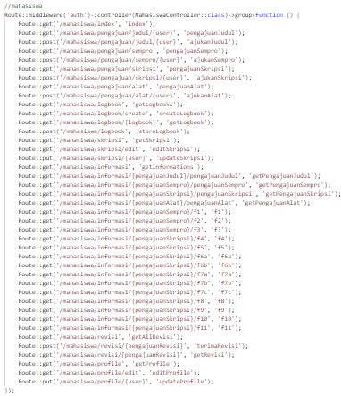

Gambar 4. 63 *Route* mahasiswa

Gambar 4.63 berisi daftar route yang digunakan oleh mahasiswa. *route* semua *route* tersebut terhubung ke “MahasiswaController” yang berisi logika aplikasi sama seperti penjelasan sebelumnya. Terdapat 41 *route* yang digunakan untuk mahasiswa. Semua *route* tersebut adalah URL yang dapat diakses oleh mahasiswa pada aplikasi pengelolaan skripsi.

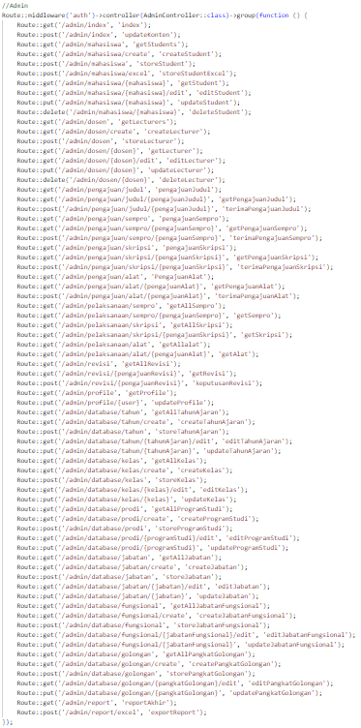

Gambar 4. 64 *Route* admin

Gambar 4.64 menunjukkan *route* yang digunakan oleh admin. *Route* tersebut dibungkus menggunakan *controller* yang sama, yaitu “AdminController.” Terdapat 66 *route* yang disediakan untuk admin. Selain admin, beberapa dari *route* ini juga digunakan oleh komite, terutama pada bagian “get” yang berfungsi untuk menampilkan data atau biasa disebut dengan *Read*. Untuk pengelolaan data seperti *Create*, *Update*, dan *Delete* sebagian besar hanya dilakukan oleh admin.

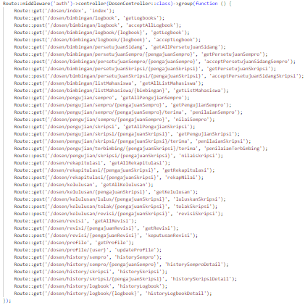

Gambar 4. 65 Route dosen

Gambar 4.65 menunjukkan *route* yang digunakan oleh dosen. Terdapat 33 *route* yang digunakan dan semua terhubung ke *controller* yang sama, yaitu “DosenController.”

Berdasarkan Gambar 4.62, 4.63, 4.64, dan 4.65 di atas, semua route dikelompokkan berdasarkan jumlah controller yang ada. Ini tentunya dapat memudahkan pengembang untuk mengetahui hubungan antara route dan controller dengan lebih mudah karena sudah teridentifikasi dengan jelas. Selain itu, semua route teersebut menggunakan HTTP method yang umum digunakan, yaitu GET untuk mengirim data menggunakan URL (data terlihat di URL), metode ini biasanya digunakan untuk mengambil data dari server. POST untuk mengirim data tanpa melalui URL (data tidak terlihat di URL), metode ini biasanya untuk melakukan pengiriman data ke server. Selain itu, terdapat PUT dan DELETE yang memiliki konsep sama seperti POST, tetapi hanya beda di penamaan saja. Biasanya PUT digunakan untuk melakukan *update* data, sedangkan *DELETE* digunakan untuk melakukan penghapusan data. Hal ini bertujuan agar lebih mudah memahami tujuan dari HTTP Method yang digunakan karena sudah mempunyai fungsinya masing-masing, sehingga akan lebih mudah dalam melakukan pengembangan aplikasi.

1. *View*

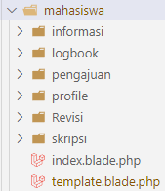

Gambar 4. 66 View untuk mahasiswa

Gambar 4.66 menunjukkan view yang dimiliki oleh mahasiswa. Terdapat enam sub folder yang tentunya memiliki perannya masing-masing. Sub folder informasi untuk memberikan informasi terkait seluruh pengajuan yang telah dilakukan oleh mahasiswa tersebut, seperti pengajuan judul & dosen pembimbing, pengajuan seminar proposal, pengajuan sidang skripsi, dan pengajuan penyerahan skripsi & alat. Pada sub folder logbook mahasiswa dapat melakukan pengajuan logbook dan melihat daftar logbook yang diajukan oleh mahasiswa beserta status yang jelas, seperti diterima, ditolak, dan menunggu persetujuan. Sub folder pengajuan berfungsi agar mahasiswa dapat melakukan berbagai macam pengajuan, seperti yang dijelaskan pada sub folder informasi. Terdapat beberapa syarat dalam pengajuan ini, yaitu minimal melakukan bimbingan sempro tiga kali untuk melakukan pengajuan seminar proposal, melakukan minimal bimbingan skripsi 10 kali untuk melakukan pengajuan sidang skripsi, dan minimal menyelesaikan sidang skripsi terlebih dahulu untuk melakukan pengajuan penyerahan skripsi dan alat. Sub folder profile berisi fitur untuk melakukan ganti photo profile, tanda tangan, dan biodata mahasiswa tersebut. Sub folder revisi berisi untuk memperbaiki revisi jika mahasiswa tersebut mendapatkan revisi saat melakukan sidang skripsi. Terakhir, sub folder skripsi berisi file skripsi yang digunakan oleh mahasiswa, file skripsi ini dapat diganti jika ingin melakukan perbaikan.

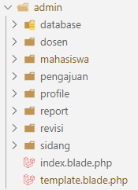

Gambar 4. 67 View untuk admin

Gambar 4.67 menunjukkan view yang dimiliki oleh admin. Terdapat tujuh sub folder yang tentunya memiliki fungsinya masing-masing. Pertama, sub folder database berisi data utama yang harus diisi pertama kali karena berisi data kelas, tahun ajaran, program studi, jabatan, jabatan fungsional, dan pangkat golongan. Kedua, sub folder dosen berfungsi untuk melakukan pengelolaan data dosen. Ketiga, sub folder mahasiswa juga berfungsi untuk melakukan pengelolaan data mahasiswa. Keempat, sub folder pengajuan berfungsi untuk menampilkan seluruh pengajuan yang dilakukan oleh mahasiswa, seperti pengajuan judul & dosen pembimbing, pengajuan seminar proposal, pengajuan sidang skripsi, dan pengajuan pengembalian alat & skripsi. Kelima, sub folder profile untuk melakukan penggantian photo profile dan tanda tangan teruntuk yang memiliki role ‘komite.’ Keenam, sub folder revisi untuk melakukan penerimaan revisi mahasiswa yang telah melewati tahap semua dosen penguji, maupun dosen pembimbing. Terakhir, sub folder sidang untuk melihat seluruh daftar sidang yang sedang berjalan, mulai dari awal pengajuan sidang hingga keputusan sidang akhir, yaitu ditolak atau diterima. Jika ditolak, maka mahasiswa harus mengajukan sidang kembali.

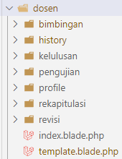

Gambar 4. 68 View untuk dosen

Gambar 4.68 menunjukkan view yang dimiliki oleh dosen. Terdapat enam sub folder yang tentunya memiliki fungsinya masing-masing. Pertama, sub folder bimbingan berfungsi untuk melihat daftar bimbingan, memberikan persetujuan mengikuti sidang, dan melakukan penerimaan logbook mahasiswa. Kedua, sub folder kelulusan berfungsi untuk menentukan kelulusan mahasiswa setelah sidang skripsi, ada beberapa pilihan seperti meluluskan, merevisi, dan menidak luluskan sidang skripsi. Akan tetapi, sub folder ini hanya akan bisa dikelola oleh ketua penguji saja. Ketiga, sub folder pengujian berfungsi untuk melihat daftar pengujian yang tersedia di semua dosen pembimbing (list mahasiswa terbimbing) maupun penguji (list mahasiswa teruji) yang bersangkutan dengan dosen tersebut. Keempat, sub folder profile untuk memberikan akses untuk mengganti tanda tangan dan photo priofile. Kelima, sub solder rekapitulasi berfungsi untuk menentukan nilai total seminar proposal atau sidang skripsi yang sudah dinilai oleh masing-masing dosen penguji dan pembimbing. Tahap ini hanya bisa dilakukan oleh ketua penguji dan akan dilanjutkan ke tahap selanjutnya, yaitu tahap penentuan kelulusan seperti yang telah dijelaskan sebelumnya. Terakhir, sub folder revisi berguna untuk melakukan penerimaan revisi yang telah diajukan oleh mahasiswa setelah melakukan sidang skripsi.

1. *Migration*

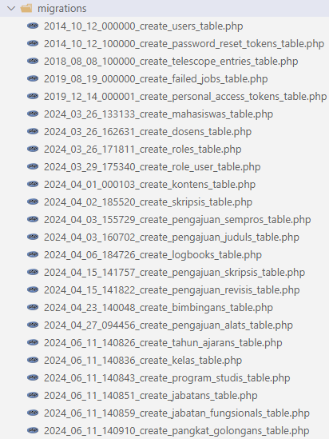

Gambar 4. 69 *Migration*

Gambar 4.69 merupakan daftar migration yang digunakan. *Migration* sama seperti Tabel di database, tetapi membuatnya tidak memasukkan manual ke database tersebut melalui sql. *Migration* ini berfungsi agar pengembang selanjutnya dapat menyesuaikan seluruh Tabel yang digunakan pada aplikasi hanya dengan satu *command* tanpa memasukkannya manual ke database melalui sql. Berikut terdapat 24 *migration* yang berarti akan terbentuk 24 Tabel di database dengan 5 *migration* bawaan.

1. *Seeder*

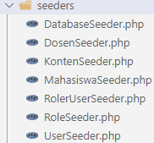

Gambar 4. 70 Seeder

Gambar 4.70 merupakan *seeder* yang digunakan pada aplikasi. *Seeder* berfungsi untuk memasukkan data *dummy* atau data awalan yang sangat berguna untuk menjalankan aplikasi, seperti memasukkan pengguna admin, memasukkan role yang tersedia, dan menghubungkan relasi antara pengguna dan role.

1. Logika yang terdapat pada mahasiswa

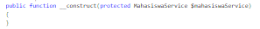

Gambar 4. 71 Constructor mahasiswa

Gambar 4.71 merupakan constructor yang dibuat untuk menghubungkan MahasiswaController dengan MahasiswaService. Ini adalah teknik dependency injection yang telah dijelaskan pada Gambar 4.59 sebelumnya. Teknik ini bertujuan agar seluruh logika tidak menumpuk pada satu controller saja.

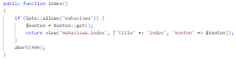

Gambar 4. 72 Menampilkan dashboard mahasiswa

Gambar 4.72 menunjukkan logika untuk menampilkan dashboard mahasiswa. pertama harus melakukan validasi apakah pengguna yang sekarang login memiliki role mahasiswa atau tidak. Jika tidak memiliki role mahasiswa, maka akan langsung ditampilkan pesan error 404 atau “Not Found,” cara ini akan diterapkan oleh semua logika yang akan dibuat selanjutnya untuk memastikan siapa pengguna yang sedang login saat ini agar tidak mengakses hak akses role lain. Kedua, mengambil data Tabel Konten lalu memasukkan ke variabel $konten. Setelah itu, data konten yang sudah diambil dikirim ke view untuk digunakan pada tampilan.

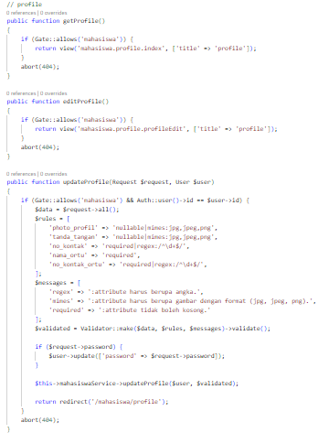

Gambar 4. 73 Logika profile mahasiswa

Gambar 4.73 menunjukkan logika profile yang digunakan pada role mahasiswa. Pertama, getProfile() untuk menampilkan halaman profile mahasiswa tersebut. Kedua, editProfile() untuk menampilkan halaman edit profile jika mahasiswa ingin melakukan edit profile. Terakhir, updateProfile() digunakan untuk proses update profile. Semuanya memberikan keterangan “title” yang digunakan untuk memastikan halaman mana yang sedang diakses oleh pengguna saat ini. Hal ini bertujuan untuk memberikan tag “*active*” pada bagian tampilan agar pengguna bisa mengetahui halaman yang sedang diaksesnya pada saat ini.

Di sini ada logika tambahan selain mengecek role pengguna yang login saat ini, yaitu menyocokkan id pengguna yang sedang login dengan id pengguna di Tabel user. Hal ini bertujuan untuk mencegah *hijacking url* yang menyebabkan pengguna A dapat mengganti data pengguna B. Dengan demikian, logika Auth::user()-> == $user->id sangat penting untuk keamanan dan biasanya ditaruh di bagian awal sebelum menjalankan kode program utamanya. Hal ini bertujuan untuk memaksimal performa karena kode program utama tidak akan dieksekusi terlebih dahulu jika pengguna yang login sekarang ingin mengubah data pengguna lain yang bukan miliknya.

Logika dijalankan setelah lolos validasi pengguna seperti yang dijelaskan pada paragraf di atas. Pertama harus melakukan validasi input untuk setiap data dari pengguna dulu agar sesuai dengan apa yang dibutuhkan, jadi tidak sembarangan data bisa masuk ke dalam sistem. Selanjutnya, memberikan pesan kesalahan yang jelas kepada pengguna jika data yang dimasukkan tidak sesuai dengan kebutuhan sistem. Setelah itu, ada logika untuk mengganti password yang mengecek apakah pengguna memasukkan password baru atau tidak. Jika memasukkan password baru, maka akan dimasukkan ke validasi input password, jika tidak maka diabaikan validasi untuk password tersebut. Setelah melakukan validasi, data ini akan dikirim ke service melalui constructor yang dibuat untuk memasukkan datanya ke database.

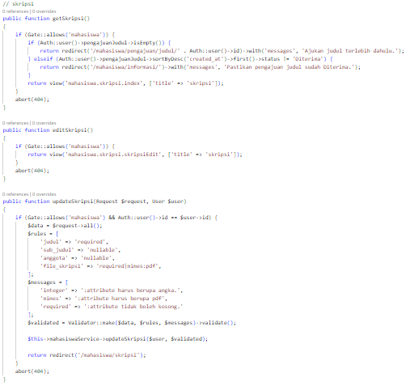

Gambar 4. 74 Logika skripsi mahasiswa

Gambar 4.74 menunjukkan logika skripsi pada mahasiswa. Logika ini bertujuan untuk mahasiswa memperbaiki dokumen skripsi beserta nama judul, sub judul, dan anggota. getSkripsi() bertujuan untuk mengambil data skripsi berdasarkan mahasiswa yang login saat ini. Akan tetapi, mahasiswa harus sudah diterima dalam pengajuan judul sebelum mengakses fitur ini, jika belum memiliki judul yang diterima maka akan diberikan pesan kesalahan yang sesuai. editSkripsi() berfungsi untuk menampilkan halaman edit skripsi jika mahasiswa ingin mengubah data skripsinya. updateSkripsi() berisi logika untuk melakukan validasi data skripsi yang diinput oleh mahasiswa dan memasukkannya ke database yang dilanjutkan oleh MahasiswaService.

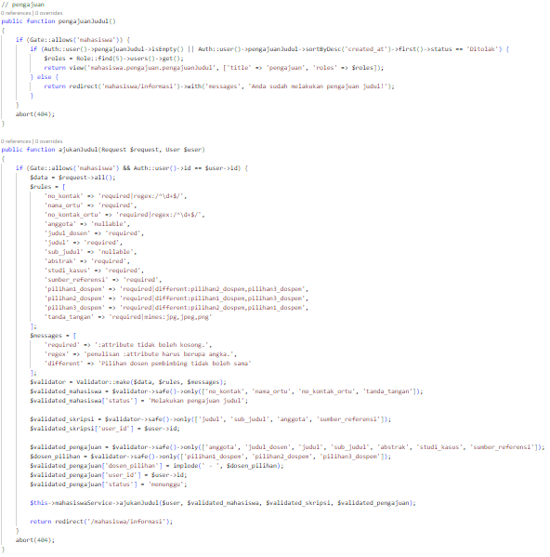

Gambar 4. 75 Logika pengajuan judul mahasiswa

Gambar 4.75 menunjukkan logika pengajuan judul untuk mahasiswa. pengajuanJudul() adalah untuk menampilkan halaman yang terdapat form untuk melakukan pengajuan judul. Setelah itu, logika untuk memproses pengajuan judul tersebut terdapat pada *function* ajukanJudul().

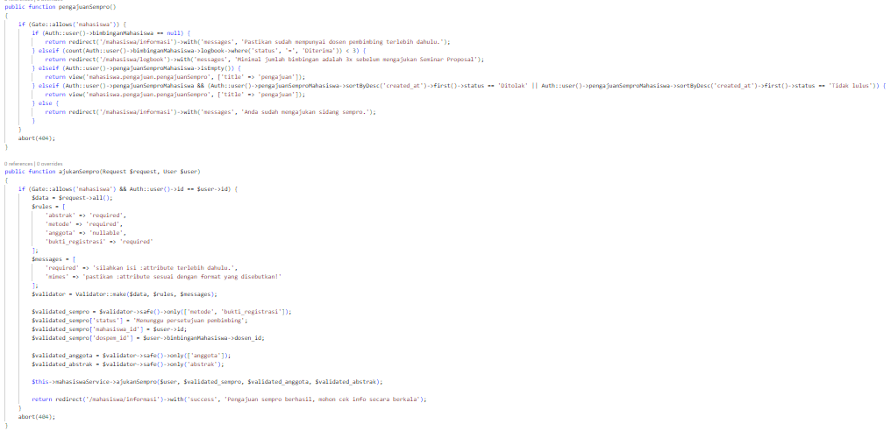

Gambar 4. 76 Logika pengajuan seminar proposal mahasiswa

Gambar 4.76 menunjukkan logika pengajuan seminar proposal untuk mahasiswa. pengajuanSempro() adalah untuk menampilkan halaman yang terdapat form untuk melakukan pengajuan seminar proposal. Sebelum mahasiswa dapat mengakses halaman ini, minimal mahasiswa harus melakukan tiga kali bimbingan seminar proposal yang bisa dilihat pada halaman “Logbook.” Bimbingan yang dihitung berdasarkan logbook yang telah memiliki status “Diterima” atau yang telah disetujui oleh dosen pembimbing. Setelah itu, logika untuk memproses pengajuan seminar proposal tersebut terdapat pada *function* ajukanSempro(). Selain itu, mahasiswa harus melewati tahap pengajuan judul & dosen pembimbing untuk melakukan tahap ini.

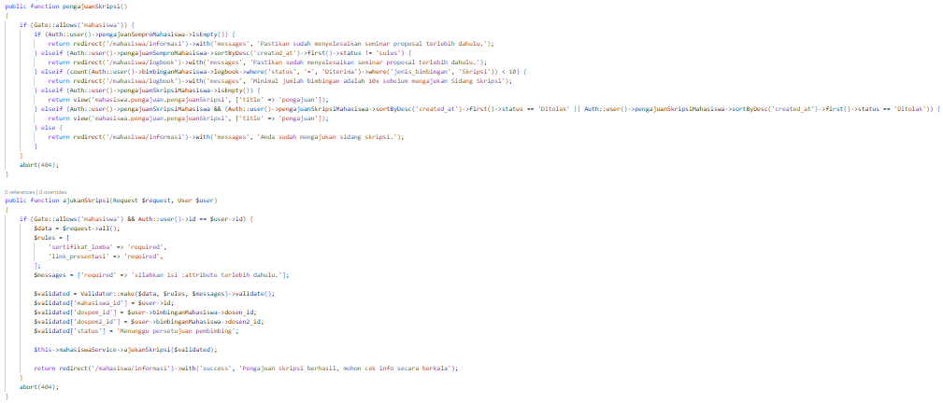

Gambar 4. 77 Logika pengajuan sidang skripsi mahasiswa

Gambar 4.77 menunjukkan logika pengajuan sidang skripsi untuk mahasiswa. pengajuanSkripsi() adalah untuk menampilkan halaman yang terdapat form untuk melakukan pengajuan sidang skripsi. Sebelum mahasiswa dapat mengakses halaman ini, minimal mahasiswa harus melakukan sepuluh kali bimbingan sidang skripsi yang bisa dilihat pada halaman “Logbook.” Bimbingan yang dihitung berdasarkan logbook yang telah memiliki status “Diterima” atau yang telah disetujui oleh dosen pembimbing. Setelah itu, logika untuk memproses pengajuan sidang tersebut terdapat pada *function* ajukanSkripsi(). Selain itu, mahasiswa harus melewati tahap seminar proposal untuk melakukan ini.

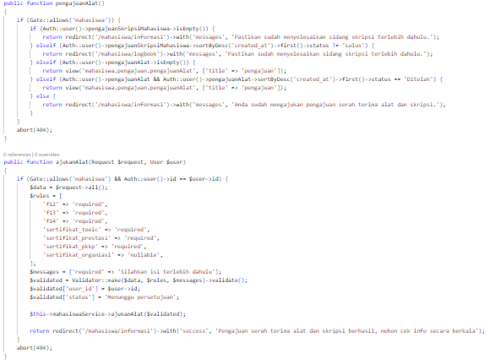

Gambar 4. 78 Logika pengajuan penyerahan skripsi & alat mahasiswa

Gambar 4.78 menunjukkan logika pengajuan penyerahan skripsi & alat untuk mahasiswa. pengajuanAlat() adalah untuk menampilkan halaman yang terdapat form untuk melakukan pengajuan penyerahan skripsi & alat Setelah itu, logika untuk memproses pengajuan penyerahan skripsi & alat tersebut terdapat pada *function* ajukanAlat(). Selain itu, mahasiswa harus melewati tahap sidang skripsi untuk melakukan ini.

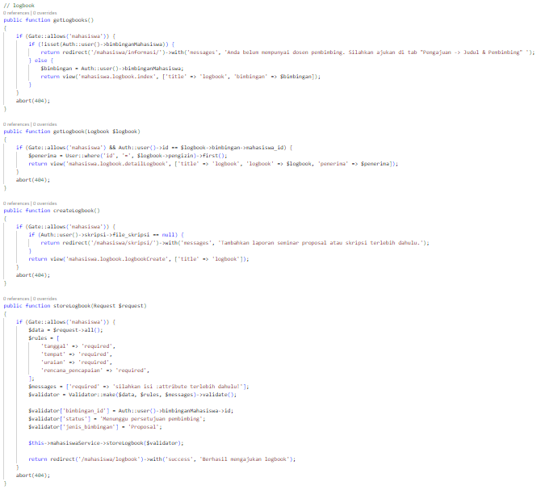

Gambar 4. 79 Logika logbook mahasiswa

Gambar 4.79 menunjukkan logika yang terjadi pada logbook di mahasiswa. getLogbooks() untuk mengambil semua logbook yang dimiliki oleh mahasiswa tersebut. Syarat untuk mengakses ini harus memiliki judul & dosen pembimbing terlebih dahulu. getLogbook() untuk menampilkan detail lebih lengkap dari logbook yang dipilih. createLogbook() untuk menampilkan halaman yang terdapat form untuk melakukan pengisian logbook berdasarkan bimbingan yang telah dilakukan bersama dosen pembimbing. storeLogbook() berisi logika untuk validasi data logbook yang diinput mahasiswa dan memasukkannya ke database.

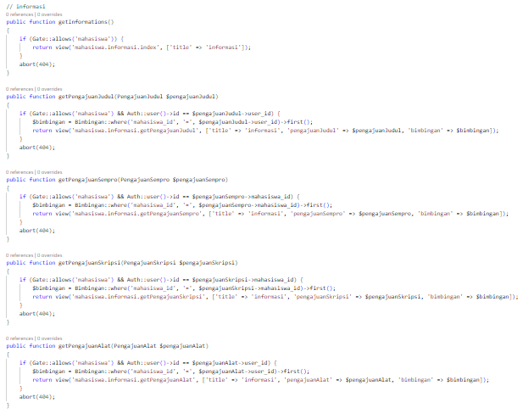

Gambar 4. 80 Logika informasi mahasiswa

Gambar 4.80 menunjukkan logika yang terjadi pada informasi di mahasiswa. getInformations() untuk menampilkan seluruh informasi pengajuan yang telah dilakukan mahasiswa, seperti menampilkan seluruh pengajuan judul & dosen pembimbing, seminar proposal, sidang skripsi, dan penyerahan skripsi & alat. getPengajuanJudul(), getPengajuanSempro(), getPengajuanSkripsi(), dan getPengajuanAlat() berisi untuk menampilkan detail dari masing-masing pengajuan yang dilakukan.

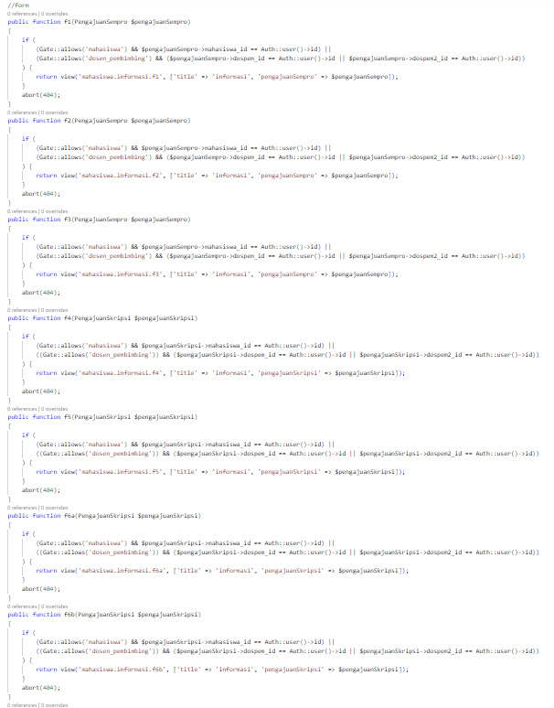

Gambar 4. 81 Logika form f1 s.d. f6 mahasiswa

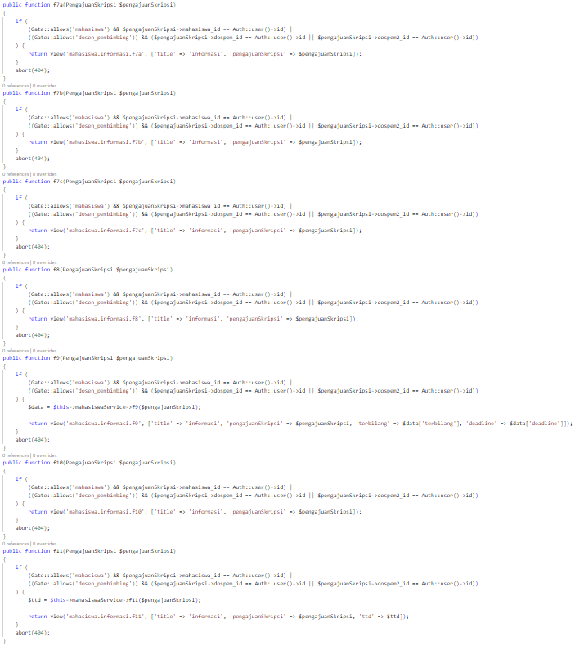

Gambar 4. 82 Logika form f7 s.d. f11 mahasiswa

Gambar 4.81 dan 4.82 berisi logika untuk menampilkan form f1 s.d. f11 yang dimiliki oleh mahasiswa tersebut. Form f1 dan f4 akan muncul setelah dosen pembimbing menyetujui persetujuan mengikuti sidang, f1 untuk persetujuan mengikuti seminar proposal, sedangkan f4 untuk persetujuan mengikuti sidang skripsi. Form f2 dan f3 akan muncul setelah menyelesaikan seminar proposal. Form f5 s.d. f9 akan muncul setelah menyelesaikan sidang skripsi. Sementara itu, form f10 s.d. f11 akan muncul setelah mahasiswa menyelesaikan revisi yang diberikan pada sidang skripsi.

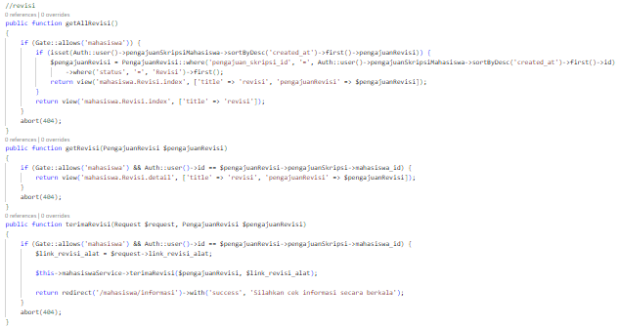

Gambar 4. 83 Logika revisi mahasiswa

Gambar 4.83 menunjukkan logika revisi pada mahasiswa. getAllRevisi() berfungsi untuk mengambil daftar revisi yang diterima oleh mahasiswa. getRevisi() berfungsi untuk melihat detail revisi yang diberikan kepada mahasiswa dari dosen penguji maupun pembimbing. terimaRevisi() adalah logika untuk perbaikan revisi yang dilakukan oleh mahasiswa, ada dua jenis revisi yaitu laporan dan alat, tetapi mahasiswa dapat mengisi salah satu sesuai revisi yang diterima oleh mahasiswa.

1. Logika yang terdapat pada admin dan komite

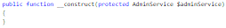

Gambar 4. 84 Constructor admin

Gambar 4.84 merupakan constructor yang dibuat untuk menghubungkan AdminController dengan AdminService. Ini adalah teknik dependency injection yang telah dijelaskan pada Gambar 4.59 sebelumnya. Teknik ini bertujuan agar seluruh logika tidak menumpuk pada satu controller saja.

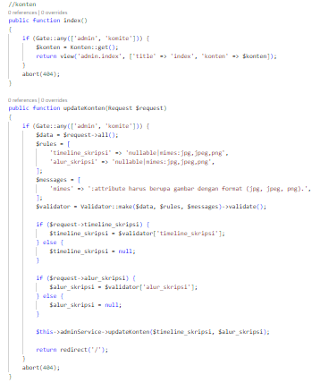

Gambar 4. 85 Logika konten admin dan komite

Gambar 4.85 menunjukkan logika konten pada admin dan komite. index() menunjukkan logika untuk memunculkan halaman konten dan menampilkan data konten yang diambil dari Tabel Konten. updateKonten() berfungsi untuk melakukan update konten yang diinginkan, dapat memilih salah satu atau dua-duanya sekaligus antara konten timeline skripsi dan alur skripsi.

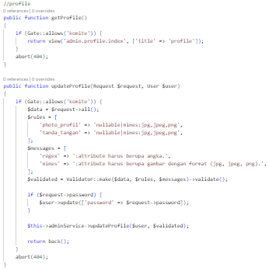

Gambar 4. 86 Logika profile komite

Gambar 4.86 menunjukkan logika profile yang terdapat pada komite. logika ini sama dengan logika profile di mahasiswa, hanya terdapat perbedaan di jenis data yang dapat dirubah, yaitu hanya photo profil, tanda tangan, dan rubah password apabila diinginkan.

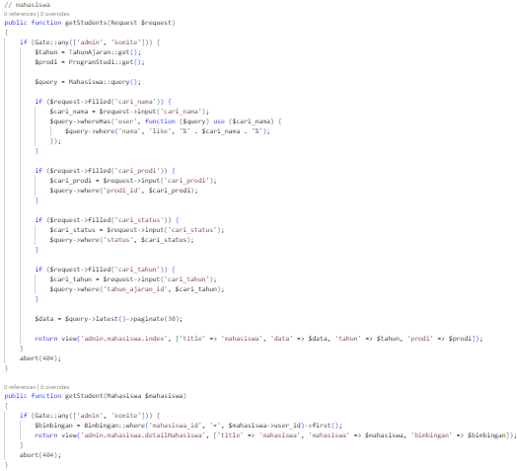

Gambar 4. 87 Logika melihat data mahasiswa untuk admin dan komite

Gambar 4.87 menunjukkan logika pengelolaan data mahasiswa untuk admin dan komite. getStudents() berfungsi untuk mengambil seluruh data mahasiswa yang tersedia. Terdapat fungsi tambahan untuk melakukan filter pencarian nama, prodi, status, dan tahun pada mahasiswa. getStudent() untuk mengambil detail dari data salah satu mahasiswa yang ingin dilihat.

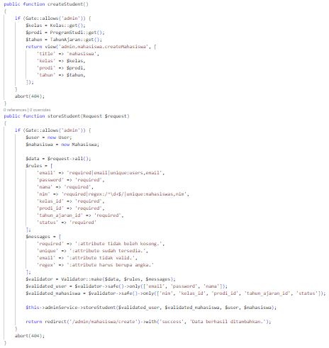

Gambar 4. 88 Logika tambah data mahasiswa untuk admin

Gambar 4.88 menunjukkan logika untuk menambahkan data mahasiswa di admin. Fitur ini hanya dapat dilakukan oleh admin, yaitu admin dapat menambahkan data manusia berdasarkan form yang tersedia yang ditampilkan oleh createStudent(). storeStudent() berisi logika yang berfungsi untuk melakukan validasi data yang telah diinput di form mahasiswa dan memasukkan datanya ke database. Selain itu, setiap data mahasiswa yang ditambahkan akan langsung diberikan role mahasiswa secara otomatis.

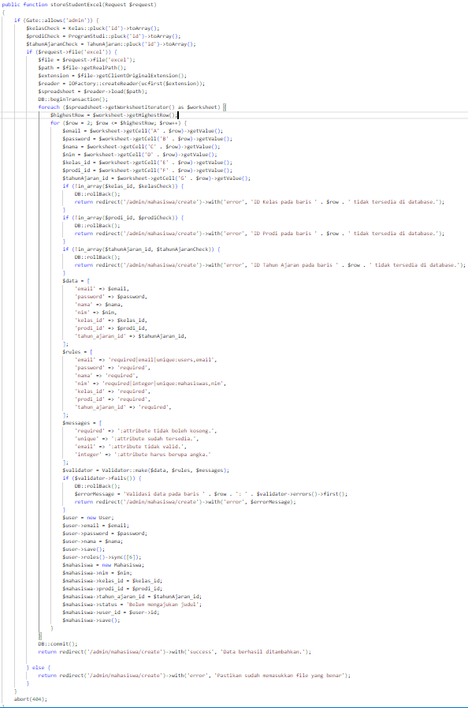

Gambar 4. 89 Logika tambah data mahasiswa dengan excel untuk admin

Gambar 4.89 menunjukkan logia tambah data mahasiswa menggunakan excel. Pertama, ambil data yang dibutuhkan dari beberapa Tabel terlebih dahulu untuk menentukan relasi pada setiap mahasiswa. data yang diambil adalah masing-masing id dari Tabel kelas, prodi, dan tahun ajaran. Saat memasukkan data menggunakan excel, id yang dimasukkan di excel harus sesuai berdasarkan data yang tersedia di database. Untuk format excel tersebut akan ditunjukkan pada Gambar di bawah ini.

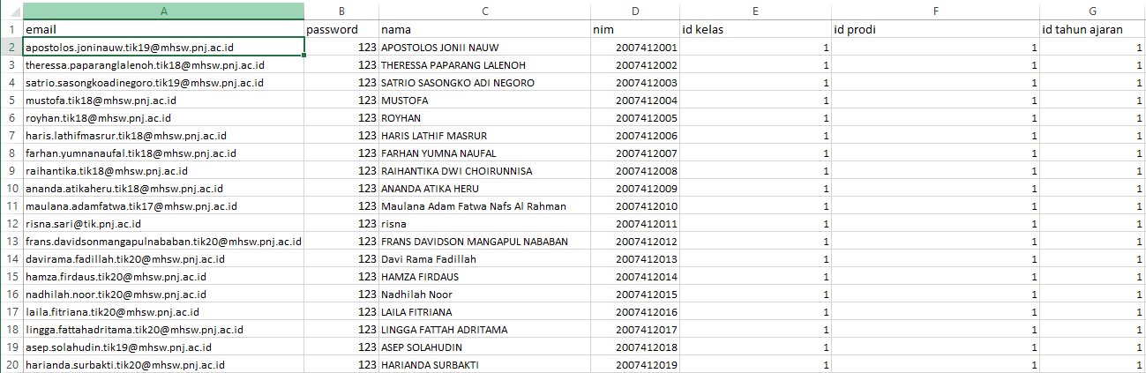

Gambar 4. 90 Format data excel untuk menambah data mahasiswa

Gambar 4.90 adalah format excel yang harus diikuti jika admin ingin memasukkan data mahasiswa menggunakan excel. Berikut adalah beberapa kolom yang harus tersedia pada excel, tidak kurang dan tidak lebih, yaitu email, password, nim, id kelas, id prodi, dan id tahun ajaran. Terkhusus pada kolom yang membutuhkan id, maka harus memasukkan data tersebut pada database terlebih dahulu yang tersedia pada halaman database di admin. Setelah memasukkan data, nanti masing-masing data akan memiliki id-nya masing-masing, lalu sesuaikan kolom id kelas, id prodi, dan id tahun ajaran berdasarkan id yang telah tersedia di kolom database berdasarkan masing-masing kolom tersebut.

Dalam melakukan insert data menggunakan excel, ada beberapa validasi yang harus dilakukan. Jika id yang dimasukkan di excel tidak ditemukan di database, maka akan mendapatkan pesan error bahwa “ID kelas pada baris n tidak tersedia di database, ” sehingga admin mengetahui dengan jelas jika terdapat kesalahan. Selain itu, juga melakukan pengecekan pada email dan nim karena data tersebut harus bersifat unik atau tidak boleh ada yang sama antara satu sama lain. Jika terjadi error, akan ditunjukkan pesan error dengan jelas berdasarkan letak baris pada file excel.

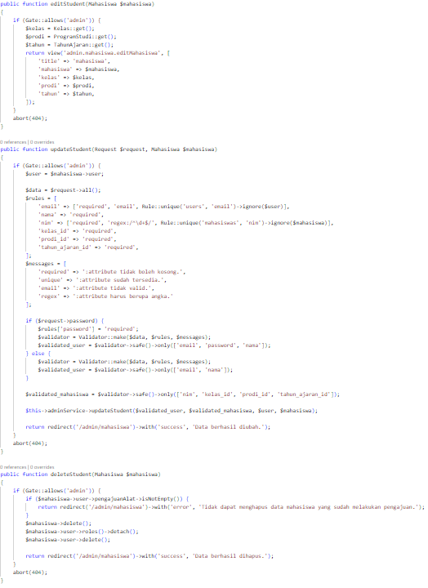

Gambar 4. 91 Logika edit dan delete mahasiswa untuk admin

Gambar 4.91 menunjukan logika untuk edit dan hapus data mahasiswa untuk admin. editStudent() berfungsi untuk menampilkan halaman edit dan beserta form yang harus diisi ketika ingin melakukan edit data mahasiswa. updateStudent() berfungsi untuk melakukan logika ubah data mahasiswa, yaitu validasi data yang telah diisi di form edit dan memasukkan datanya ke database. deleteStudent() berfungsi untuk menghapus data mahasiswa yang dipilih.

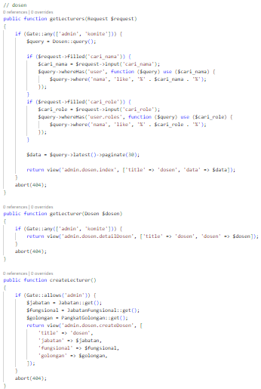

Gambar 4. 92 Logika menampilkan dan menambah data dosen untuk admin dan komite

Gambar 4.92 menunjukkan logika untuk menampilkan dan menambah data dosen. getLecturers() berfungsi untuk mengambil seluruh data dosen yang terdapat di database. getLecturer() berfungsi untuk melihat detail dari salah satu dosen yang ingin dilihat. Sementara itu, createLecturer() hanya dapat diakses oleh admin, yaitu fitur penambahakan dosen dan menampilkan form untuk mengisi data dosen tersebut. Untuk logika tambah dosen akan dijelaskan pada Gambar di bawah ini.

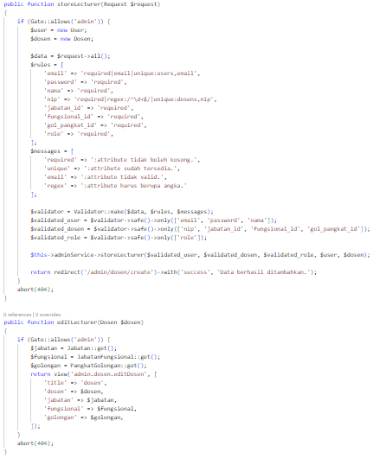

Gambar 4. 93 Logika tambah dan edit dosen untuk admin

Gambar 4.93 menunjukkan logika untuk melakukan tambah dan edit dosen. storeLecturer() adalah logika untuk melakukan penambahan data dosen tersebut dengan form yang sudah diisi berdasarkan pernyataan pada Gambar sebelumnya. editLecturer() digunakan untuk menampilkan halaman dengan form untuk melakukan edit data dosen.

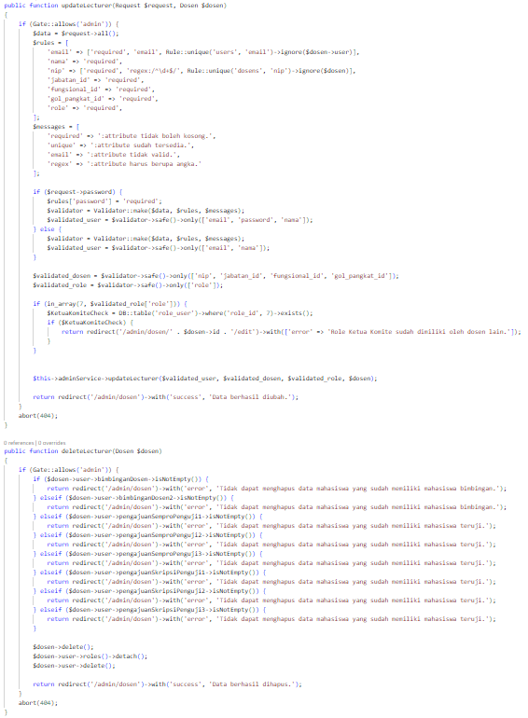

Gambar 4. 94 Logika edit dan hapus data dosen untuk admin

Gambar 4.94 menunjukkan logika edit dan hapus data dosen untuk admin. updateLecturer() adalah logika untuk melakukan edit data dosen tersebut dengan form yang sudah diisi berdasarkan pernyataan pada Gambar sebelumnya. deleteLecturer() untuk melakukan penghapusan data dosen yang dipilih.

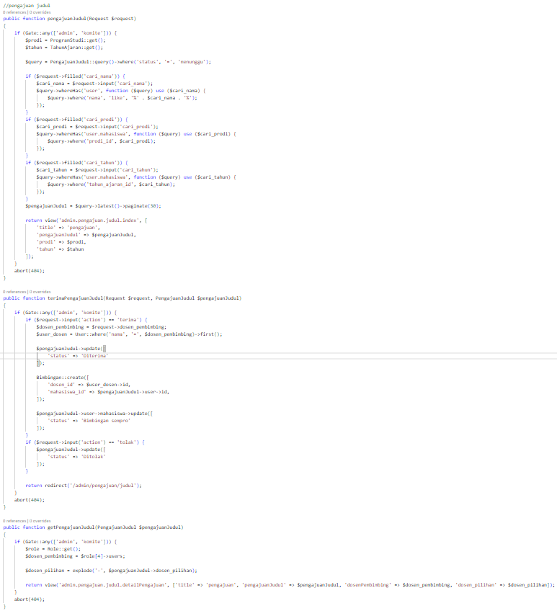

Gambar 4. 95 Logika pengajuan judul & dosen pembimbing untuk admin dan komite

Gambar 4.95 menunjukkan logika untuk mengelola pengajuan judul & dosen pembimbing pada admin dan komite. pengajuanJudul() untuk menampilkan semua pengajuan judul & dosen pembimbing yang diajukan oleh mahasiswa. terimaPengajuanJudul() untuk menerima pengajuan judul & dosen pembimbing yang dipilih, lalu harus memilih satu dosen untuk menjadi dosen pembimbing mahasiswa tersebut. Jika pengajuan dari mahasiswa sudah diterima, maka status mahasiswa tersebut menjadi “Bimbingan Sempro.” getPengajuanJudul() digunakan untuk menampilkan detail pengajuan judul & dosen pembimbing yang dipilih.

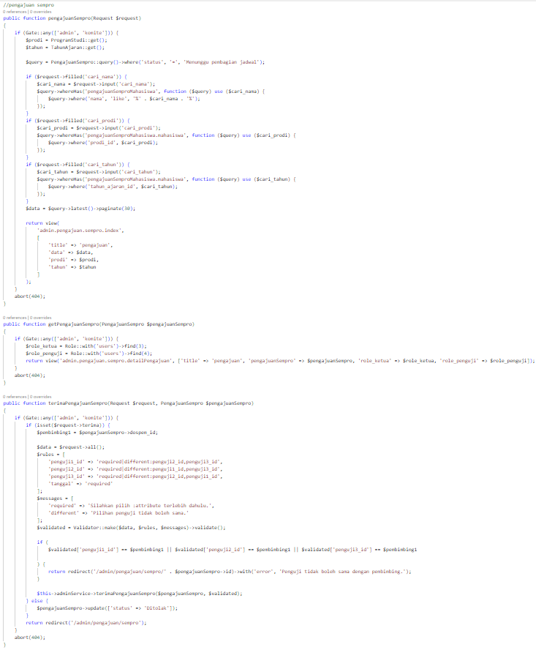

Gambar 4. 96 Logika pengajuan seminar proposal untuk admin dan komite

Gambar 4.96 menunjukkan logika untuk mengelola pengajuan seminar proposal pada admin dan komite. pengajuanSempro() untuk menampilkan semua pengajuan seminar proposal yang diajukan oleh mahasiswa. terimaPengajuanSempro() untuk menerima pengajuan seminar proposal yang dipilih, lalu harus memilih tiga dosen untuk menjadi dosen penguji dan harus memiliki dosen yang berbeda untuk ketiga penguji tersebut. Selain itu, juga harus menentukan tanggal pelaksanaan seminar proposal tersebut dilaksanakan. Jika pengajuan dari mahasiswa sudah diterima, maka status mahasiswa tersebut menjadi “Menunggu Sidang.” getPengajuanSempro() digunakan untuk menampilkan detail pengajuan seminar proposal yang dipilih.

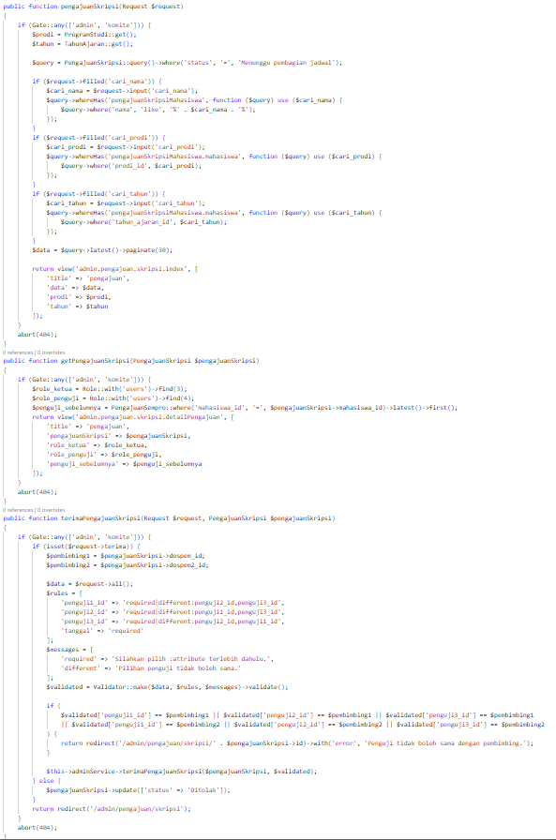

Gambar 4. 97 Logika pengajuan sidang skripsi untuk admin dan komite

Gambar 4.97 menunjukkan logika untuk mengelola pengajuan sidang skripsi pada admin dan komite. pengajuanSkripsi() untuk menampilkan semua pengajuan sidang skripsi yang diajukan oleh mahasiswa. terimaPengajuanSkripsi() untuk menerima pengajuan sidang skripsi yang dipilih, lalu harus memilih tiga dosen untuk menjadi dosen penguji dan harus memiliki dosen yang berbeda untuk ketiga penguji tersebut. Selain itu, juga harus menentukan tanggal pelaksanaan sidang skripsi tersebut dilaksanakan. Jika pengajuan dari mahasiswa sudah diterima, maka status mahasiswa tersebut menjadi “Menunggu Sidang.” getPengajuanSkripsi() digunakan untuk menampilkan detail pengajuan sidang skripsi yang dipilih.

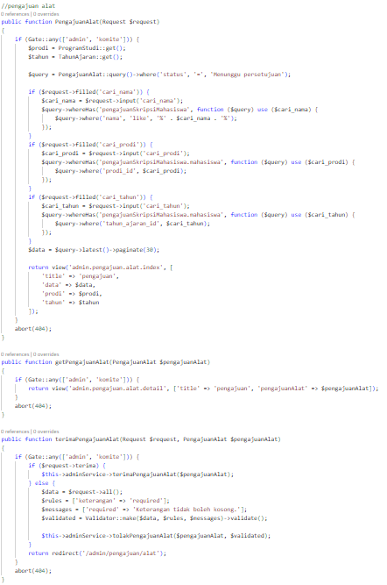

Gambar 4. 98 Logika penajuan penyerahan skripsi & alat

Gambar 4.98 menunjukkan logika untuk mengelola pengajuan penyerahan skripsi & alat pada admin dan komite. pengajuanAlat() untuk menampilkan semua pengajuan penyerahan skripsi & alat yang diajukan oleh mahasiswa. terimaPengajuanAlat() untuk menerima pengajuan penyerahan skripsi & alat yang dipilih. Jika pengajuan dari mahasiswa sudah diterima, maka status mahasiswa tersebut menjadi “Lulus.” getPengajuanAlat() digunakan untuk menampilkan detail pengajuan sidang skripsi yang dipilih. Ini adalah tahap terakhir dari pelaksanaan skripsi di aplikasi pengelolaan skripsi, jika melewati tahap ini maka mahasiswa tersebut dapat dikatakan lulus mengikuti seluruh kegiatan skripsi.

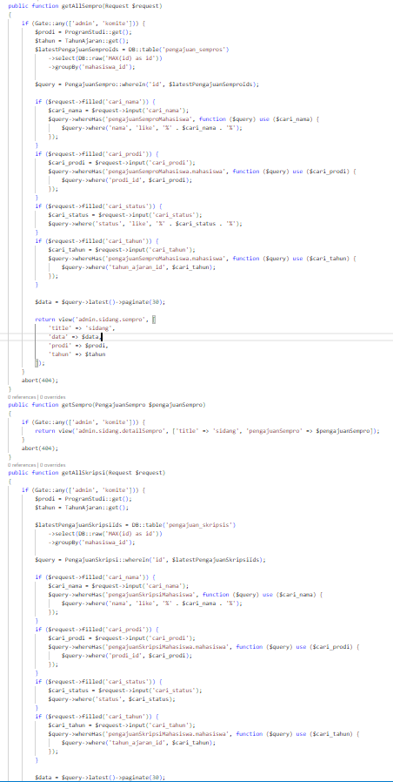

Gambar 4. 99 Logika pelaksanaan sidang untuk admin dan komite

Gambar 4.99 menunjukkan logika pelaksanaan sidang untuk admin dan komite. Pada logika tersebut mengambil semua sidang yang sedang berlangsung, yaitu mulai dari awal pengajuan sidang yang dilakukan oleh manusia. getSempro() untuk mengambil semua daftar pelaksanaan seminar proposal. Sementara itu, getSkripsi() untuk mengambil semua daftar pelaksanaan sidang skripsi.

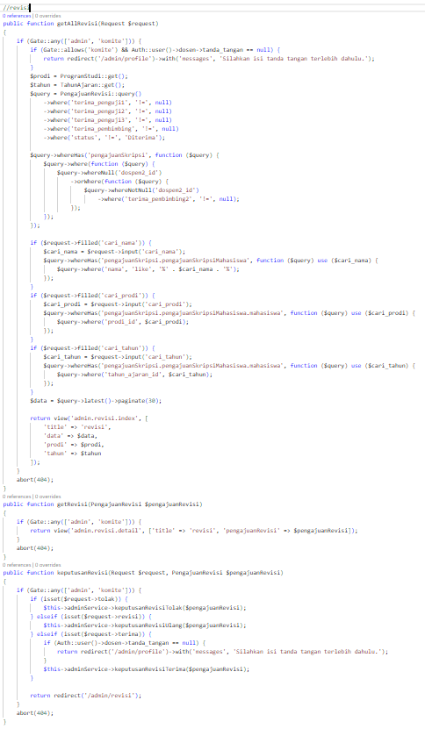

Gambar 4. 100 Logika revisi untuk komite

Gambar 4.100 menunjukkan logika revisi untuk komite. getAllRevisi() berfungsi untuk menampilkan semua revisi yang telah diperbaiki oleh mahasiswa dan mendapatkan persetujuan salah satu dosen pembimbing ataupun penguji. getRevisi() untuk melihat revisi salah satu mahasiswa tersebut secara detail. keputusanRevisi() berfungsi untuk menerima revisi yang telah diajukan oleh mahasiswa. Komite dapat melakukan penerimaan paksa revisi meskipun belum disetujui oleh semua dosen penguji maupun pembimbing.

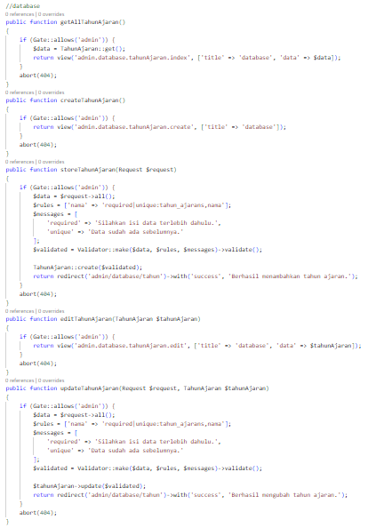

Gambar 4. 101 Logika kelola tahun ajaran untuk admin

Gambar 4.101 menunjukkan logika kelola tahun ajaran untuk admin. getAllTahunAjaran() berfungsi untuk mengambil semua data tahun ajaran yang terdapat di database. createTahunAjaran() berfungsi untuk menampilkan halaman tampilan yang berisi form untuk mengisi data tahun ajaran. storeTahunAjaran() berfungsi untuk memasukkan data tahun ajaran yang telah diisi pada form sebelumnya. editTahunAjaran() berfungsi untuk mengubah data tahun ajaran yang diinginkan dan menampilkan form seperti saat melakukan penambahan data tahun ajaran. updateTahunAjaran() berfungsi untuk eksekusi data yang dikirimkan dari form edit untuk dilakukan perubahan data ke database.

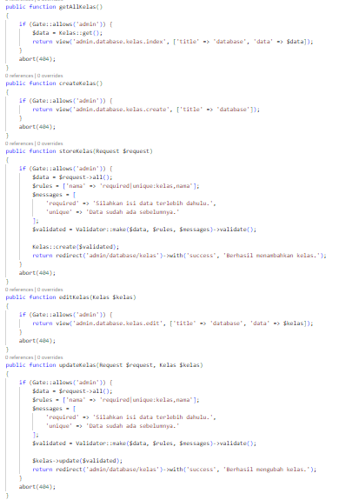

Gambar 4. 102 Logika kelola kelas untuk admin

Gambar 4.102 menunjukkan logika kelola kelas untuk admin. getAllKelas() berfungsi untuk mengambil semua data kelas yang terdapat di database. createKelas() berfungsi untuk menampilkan halaman tampilan yang berisi form untuk mengisi data kelas. storeKelas() berfungsi untuk memasukkan data kelas yang telah diisi pada form sebelumnya. editKelas() berfungsi untuk mengubah data kelas yang diinginkan dan menampilkan form seperti saat melakukan penambahan data kelas. updateKelas() berfungsi untuk eksekusi data yang dikirimkan dari form edit untuk dilakukan perubahan data ke database.

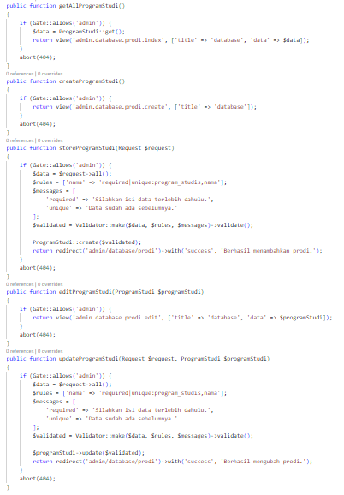

Gambar 4. 103 Logika kelola program studi untuk admin

Gambar 4.103 menunjukkan logika kelola program studi untuk admin. getAllProgramStudi() berfungsi untuk mengambil semua data program studi yang terdapat di database. createProgramStudi() berfungsi untuk menampilkan halaman tampilan yang berisi form untuk mengisi data program studi. storeProgramStudi() berfungsi untuk memasukkan data program studi yang telah diisi pada form sebelumnya. editProgramStudi() berfungsi untuk mengubah data program studi yang diinginkan dan menampilkan form seperti saat melakukan penambahan data program studi. updateProgramStudi() berfungsi untuk eksekusi data yang dikirimkan dari form edit untuk dilakukan perubahan data ke database.

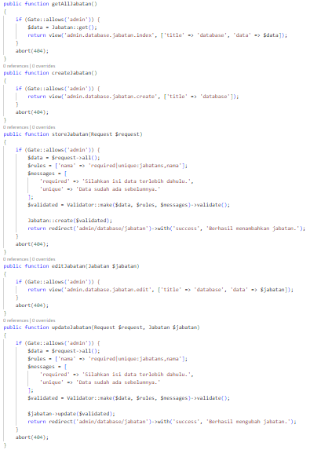

Gambar 4. 104 Logika kelola jabatan untuk admin

Gambar 4.104 menunjukkan logika kelola jabatan untuk admin. getAllJabatan() berfungsi untuk mengambil semua data jabatan yang terdapat di database. createJabatan() berfungsi untuk menampilkan halaman tampilan yang berisi form untuk mengisi data jabatan. storeJabatan() berfungsi untuk memasukkan data jabatan yang telah diisi pada form sebelumnya. editJabatan() berfungsi untuk mengubah data jabatan yang diinginkan dan menampilkan form seperti saat melakukan penambahan data jabatan. updateJabatan() berfungsi untuk eksekusi data yang dikirimkan dari form edit untuk dilakukan perubahan data ke database.

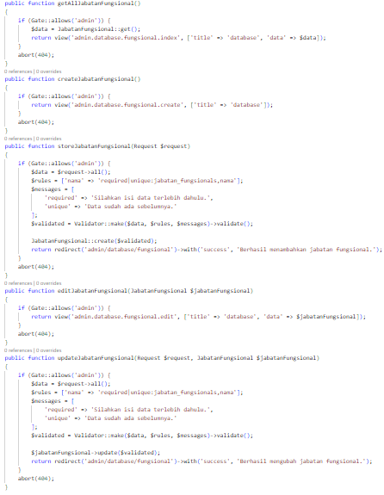

Gambar 4. 105 Logika kelola jabatan fungsional

Gambar 4.105 menunjukkan logika kelola jabatan fungsional untuk admin. getAllJabatanFungsional() berfungsi untuk mengambil semua data jabatan fungsional yang terdapat di database. createJabatanFungsional() berfungsi untuk menampilkan halaman tampilan yang berisi form untuk mengisi data jabatan fungsional. storeJabatanFungsional() berfungsi untuk memasukkan data jabatan fungsional yang telah diisi pada form sebelumnya. editJabatanFungsional() berfungsi untuk mengubah data jabatan fungsional yang diinginkan dan menampilkan form seperti saat melakukan penambahan data jabatan fungsional. updateJabatanFungsional() berfungsi untuk eksekusi data yang dikirimkan dari form edit untuk dilakukan perubahan data ke database.

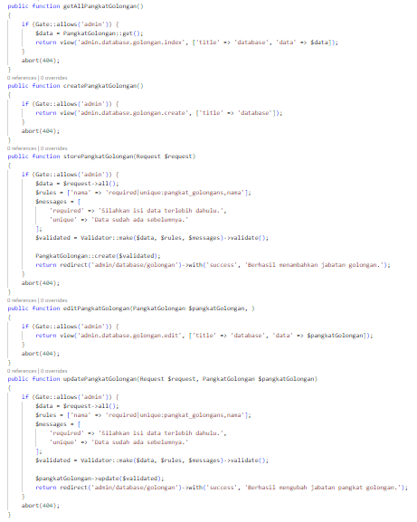

Gambar 4. 106 Logika kelola pangkat golongan untuk admin

Gambar 4.106 menunjukkan logika kelola pangkat golongan untuk admin. getAllPangkatGolongan() berfungsi untuk mengambil semua data pangkat golongan yang terdapat di database. createPangkatGolongan() berfungsi untuk menampilkan halaman tampilan yang berisi form untuk mengisi data pangkat golongan. storePangkatGolongan() berfungsi untuk memasukkan data pangkat golongan yang telah diisi pada form sebelumnya. editPangkatGolongan() berfungsi untuk mengubah data pangkat golongan yang diinginkan dan menampilkan form seperti saat melakukan penambahan data pangkat golongan. updatePangkatGolongan() berfungsi untuk eksekusi data yang dikirimkan dari form edit untuk dilakukan perubahan data ke database.

1. Logika yang terdapat pada dosen

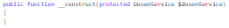

Gambar 4. 107 Constructor dosen

Gambar 4.107 merupakan constructor yang dibuat untuk menghubungkan DosenController dengan DosenService. Ini adalah teknik dependency injection yang telah dijelaskan pada Gambar 4.59 sebelumnya. Teknik ini bertujuan agar seluruh logika tidak menumpuk pada satu controller saja.

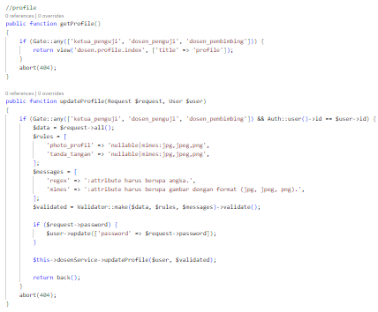

Gambar 4. 108 Logika profile dosen

Gambar 4.108 menunjukkan logika profile yang terdapat pada dosen. logika ini sama dengan logika profile di mahasiswa, hanya terdapat perbedaan di jenis data yang dapat dirubah, yaitu hanya photo profil, tanda tangan, dan rubah password apabila diinginkan.

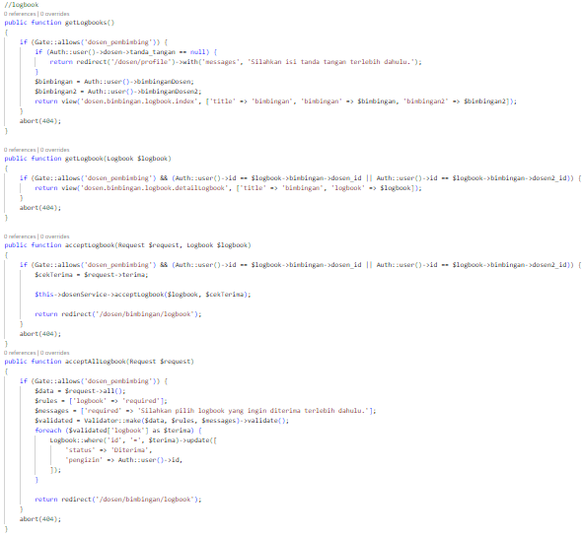

Gambar 4. 109 Logika logbook dosen

Gambar 4.109 menunjukkan logika logbook pada dosen. getLogbooks() berfungsi untuk mengambil semua logbook yang diajukan oleh mahasiswa bimbingan. getLogbook() berfungsi untuk mengambil detail lebih lengkap dari logbook yang dipilih. acceptLogbook() berfungsi untuk melakukan penerimaan atau penolakan pada logbook yang diajukan oleh mahasiswa bimbingan.

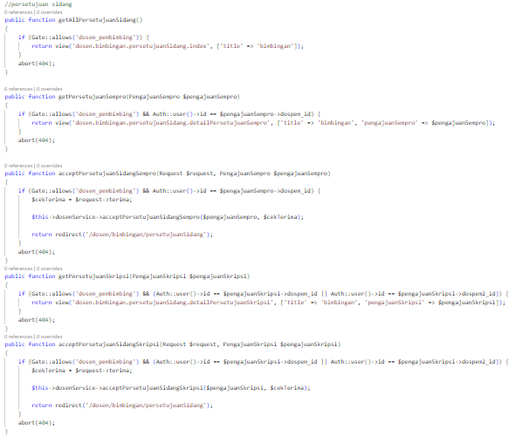

Gambar 4. 110 Logika persetujuan sidang dosen

Gambar 4.110 menunjukkan logika persetujuan sebagai syarat mahasiswa mengikuti sidang. getAllPersetujuanSidang() untuk mengambil semua pengajuan seminar proposal yang diajukan oleh mahasiswa sebelum masuk ke tahap pembagian jadwal di komite. getPersetujuanSempro() berfungsi untuk melihat detail dari pengajuan seminar proposal yang diajukan oleh mahasiswa, sedangkan getPersetujuanSkripsi() berfungsi untuk melihat detail dari pengajuan sidang skripsi yang diajukan oleh mahasiswa. acceptPersetujuanSidangSempro() berfungsi untuk menentukan penerimaan atau penolakan pengajuan seminar proposal oleh mahasiswa, sedangkan acceptPersetujuanSidangSkripsi() berfungsi untuk menentukan penerimaan atau penolakan pengajuan sidang skripsi yang dilakukan oleh mahasiswa.

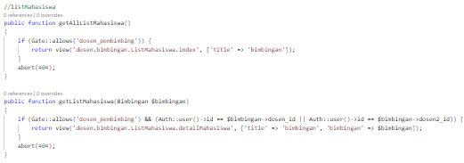

Gambar 4. 111 Logika list mahasiswa untuk dosen pembimbing

Gambar 4.111 menunjukkan logia list mahasiswa untuk dosen pembimbing. getAllListMahasiswa() untuk mendapatkan semua list mahasiswa bimbingan. getListMahasiswa() untuk mendapatkan detail dari salah satu mahasiswa bimbingan yang dipilih.

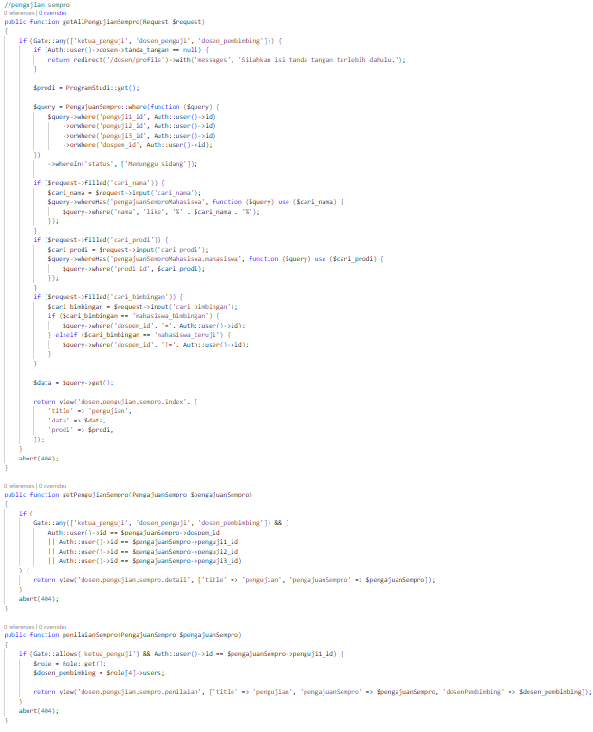

Gambar 4. 112 Logika pengujian seminar proposal untuk dosen

Gambar 4.112 menunjukkan logika pengujian seminar proposal untuk dosen. getAllPengujianSempro() untuk mengambil semua pengujian seminar proposal yang berlangsung dan bersangkutan dengan dosen tersebut. getPengujianSempro() untuk mengambil detail dari salah satu pengujian seminar proposal yang dipilih. penilaianSempro() untuk melakukan penilaian kepada mahasiswa teruji, ini hanya berlaku untuk ketua penguji saja.

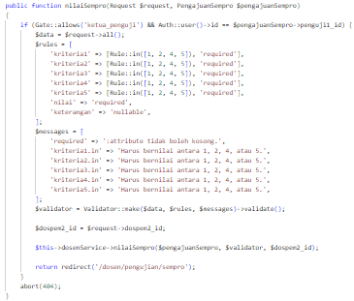

Gambar 4. 113 Logika penilaian seminar proposal untuk dosen

Gambar 4.113 berisi logika penilaian seminar proposal untuk dosen. Terdapat poin penliaian seperti kriteria 1 s.d. 5 yang nantinya akan diisi oleh ketua penguji. Ketua penguji harus memasukkan angka sesuai ketentuan yang diberikan pada formulir pengisian nilai. Nilai total akan terhitung otomatis berdasarkan pengisian poin penlaian, lalu untuk mahasiswa yang mendapatkan nilai < 400, maka akan secara otomatis mendapatkan status “Tidak lulus” dan harus melakukan pengajuan seminar proposal dari awal. Selain itu, juga terdapat pilihan untuk menambahkan dosen pembimbing kedua jika diinginkan, tetapi dengan catatan dosen pembimbing kedua tersebut tidak boleh sama dengan dosen pembimbing pertama.

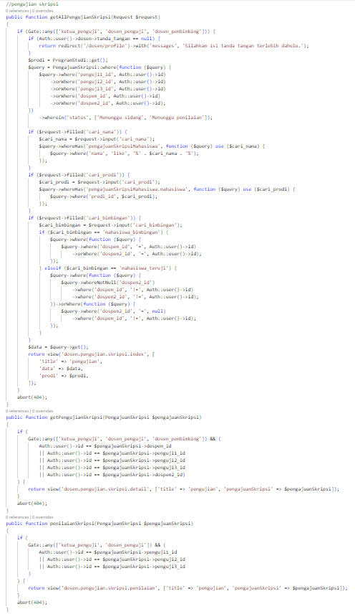

Gambar 4. 114 Logika penilaian sidang skripsi untuk dosen

Gambar 4.114 menunjukkan logika pengujian sidang skripsi untuk dosen. getAllPengujianSkripsi() untuk mengambil semua pengujian sidang skripsi yang berlangsung dan bersangkutan dengan dosen tersebut. getPengujianSkripsi() untuk mengambil detail dari salah satu pengujian sidang skripsi yang dipilih. penilaianSkripsi() untuk melakukan penilaian kepada mahasiswa teruji, tetapi halaman ini hanya dapat diakses oleh penguji karena berdasarkan format form F7.

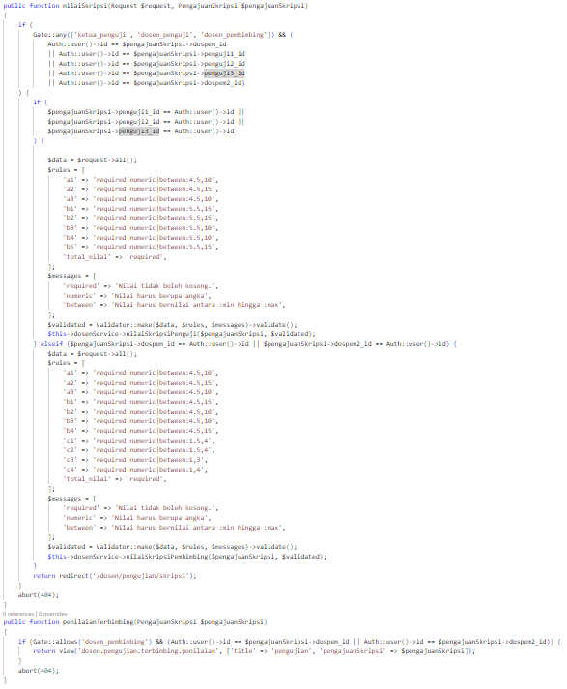

Gambar 4. 115 Logika penilaian sidang skripsi untuk dosen

Gambar 4.115 menunjukkan logika penilaian sidang skripsi untuk dosen. penilaianTerbimbing() berfungsi untuk melakukan penilaian mahasiswa khusus untuk dosen pembimbing saja, seperti pada format form F6. nilaiSkripsi() adalah logika untuk menghitung nilai yang sudah dimasukkan oleh dosen penguji atau dosen pembimbing. Karena format penilaian dosen penguji dan pembimbing berbeda, maka ada pengecekan di dalam logika tersebut, yaitu apakah id pengguna yang login == id dari dosen pembimbing atau penguji, maka dapat melakukan perhitungan sesuai dengan ketentuan yang sudah ada, seperti menggunakan format form F6 untuk dosen pembimbing dan menggunakan format form F7 untuk dosen penguji. Untuk setiap input nilainya juga sudah disediakan validasi yang jelas, sehingga jika ada kesalahan seperti memasukkan angka di luar ketentuan yang diberikan akan memberikan pesan error yang jelas.

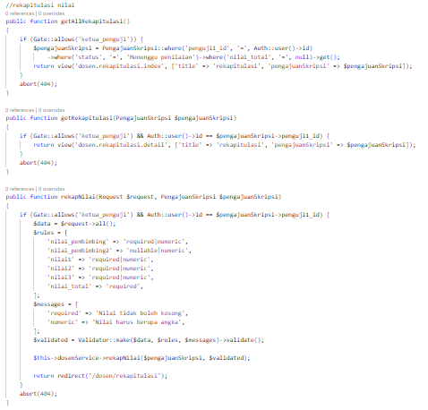

Gambar 4. 116 Logika rekapitulasi nilai

Gambar 4.116 merupakan logika rekapitulasi nilai pada dosen. getAllRekapitulasi() berfungsi untuk mengambil semua rekapitulasi mahasiswa teruji yang bersangkutan. Rekapitulasi nilai adalah kondisi setelah semua dosen penguji dan pembimbing mengisi nilai sidang skripsi. getRekapitulasi() berfungsi untuk mengambil detail dari rekapitulasi nilai() salah satu mahasiswa. rekapNilai() adalah menentukan nilai fix hasil pengujian dari sidang skripsi, pada tahap ini ketua penguji memiliki kesempatan untuk mengubah nilai penguji atau pembimbing lain jika memang dibutuhkan.

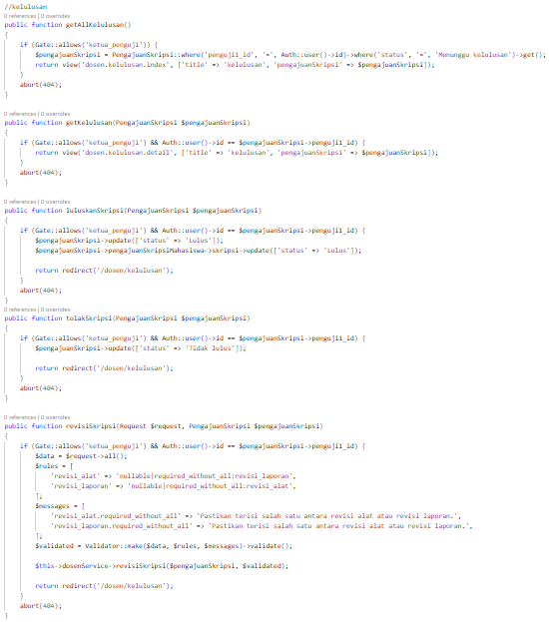

Gambar 4. 117 Logika kelulusan untuk dosen

Setelah melakukan rekapitulasi pada tahap sebelumnya, langkah selanjutnya adalah menentukan kelulusan seperti yang terdapat pada Gambar 4.117 di atas. getAllKelulusan() adalah untuk mengambil semua data mahasiswa teruji yang bersangkutan yang telah melewati tahap rekapitulasi nilai. getKelulusan() berfungsi untuk melihat detail dari salah satu mahasiswa tersebut. luluskanSkripsi() berfungsi untuk meluluskan sidang skripsi, tolakSkripsi() berfungsi untuk melakukan revisi sidang skripsi disertai dengan keterangan revisi, dan tolakSkripsi() berfungsi untuk melakukan penolakan sidang skripsi dan mahasiswa tersebut harus mengulang sidang skripsi dari awal kembali, yaitu dari tahap pengajuan sidang skripsi.

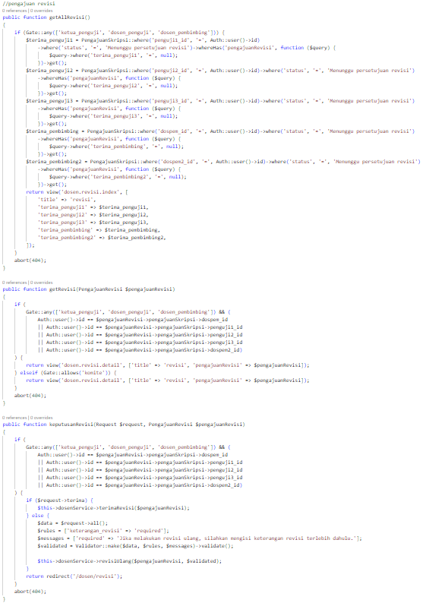

Gambar 4. 118 Logika revisi untuk dosen

Gambar 4.118 menunjukkan logia revisi untuk dosen. getAllRevisi() berfungsi untuk mengambil seluruh revisi yang telah diperbaiki oleh mahasiswa teruji yang bersangkutan. getRevisi() untuk melihat detail atau hasil perbaikan dari mahasiswa tersebut. keputusanRevisi() berfungsi untuk menentukan apakah perbaikan yang dilakukan mahasiswa tersebut sudah sesuai atau belum. Jika belum sesuai, maka mahasiswa dapat memperbaiki kesalahan revisi tersebut setelah disuruh melakukan pengulangan oleh komite dan hanya dosen yang melakukan penolakan revisi yang dapat melihat perbaikan selanjutnya.

## Menguji Sistem

## Deskripsi Pengujian

1. *Blackbox testing*

Pengujian *Blackbox testing* adalah metode pengujian yang berfokus pada input dan output yang dihasilkan dari aplikasi tersebut. Tujuan utama dari pengujian ini adalah untuk memastikan bahwa aplikasi berfungsi dengan baik sesuai kebutuhan fungsional yang telah ditentukan sebelumnya.

1. *System Usability Scale* (SUS)

SUS adalah metode pengujian yang melibatkan pengguna akhir untuk melakukan penggunaan aplikasi secara langsung dengan tujuan mengevaluasi kegunaan (usability) dari aplikasi yang diujikan. SUS terdiri dari 10 pernyataan yang dinilai menggunakan skala linkert 5 poin, yaitu Sangat Tidak Setuju, Tidak Setuju, Ragu-Ragu, Setuju, dan Sangat Setuju. Jumlah pengguna yang terlibat dalam pengujian ini biasanya berada pada rentang 8 higga 12 orang untuk mendapatkan hasil yang reliabel.

## Prosedur Pengujian

1. *Blackbox testing*

Pengujian *Blackbox testing* ini terbagi menjadi dua jenis skenario, yaitu *positive case* dan *negative case*. Untuk detail lebih lengkapnya silahkan perhatikan pada Tabel 4 s.d. 9 di bawah ini.

Tabel 4. Blackbox testing role admin

| No | Item Uji | Detail Pengujian |
| --- | --- | --- |
| 1 | *Authentication* | 1. Melakukan *login*. 2. Melakukan *logout*. 3. Mendapatkan data pengguna yang sedang *login*. |
| 2 | *Authorization* | 1. Membatasi akses penggunaan aplikasi berdasarkan *role* pengguna dan tidak dapat mengakses data pengguna lain. |
| 3 | Menu home | 1. Melihat konten yang tersedia. 2. Menambahkan konten. 3. Mengubah konten yang tersedia. |
| 4 | Menu mahasiswa | 1. Melihat seluruh daftar mahasiswa. 2. Melihat detail data mahasiswa. 3. Melakukan tambah mahasiswa secara manual (isi formulir) atau melalui *import* data excel. 4. Melakukan edit data mahasiswa. 5. Melakukan hapus data mahasiswa. 6. Melakukan filter pencarian data mahasiswa. |
| 5 | Menu dosen | 1. Melihat seluruh daftar dosen. 2. Melihat detail data dosen. 3. Melakukan tambah data dosen. 4. Melakukan edit data dosen. 5. Melakukan hapus data dosen. 6. Melakukan filter pencarian data dosen. |
| 6 | Menu pengajuan | 1. Melihat seluruh daftar pengajuan. 2. Melihat detail data pengajuan. 3. Menerima pengajuan. 4. Menolak pengajuan. 5. Melakukan filter pencarian data pengajuan. |
| 7 | Menu pelaksanaan sidang | 1. Melihat seluruh pelaksanaan seminar proposal dan sidang skripsi yang sedang berlangsung. |
| 8 | Menu penerimaan revisi | 1. Melihat semua daftar penerimaan revisi. 2. Melihat detail penerimaan revisi. |
| 9 | Menu database | 1. Melihat seluruh daftar database tahun ajaran, kelas, program studi, jabatan, jabatan fungsional, dan pangkat golongan. 2. Melakukan edit database tahun ajaran, kelas, program studi, jabatan, jabatan fungsional, dan pangkat golongan. |

Tabel 5. *Blackbox testing role* komite

| No | Item Uji | Detail Pengujian |
| --- | --- | --- |
| 1 | *Authentication* | 1. Melakukan *login*. 2. Melakukan *logout*. 3. Mendapatkan data pengguna yang sedang *login*. |
| 2 | *Authorization* | 1. Membatasi akses penggunaan aplikasi berdasarkan *role* pengguna dan tidak dapat mengakses data pengguna lain. |
| 3 | Menu home | 1. Melihat konten yang tersedia. 2. Menambahkan konten. 3. Mengubah konten yang tersedia. |
| 4 | Menu mahasiswa | 1. Melihat seluruh daftar mahasiswa. 2. Melihat detail data mahasiswa. 3. Melakukan filter pencarian data mahasiswa. |
| 5 | Menu dosen | 1. Melihat seluruh daftar dosen. 2. Melihat detail data dosen. 3. Melakukan filter pencarian data dosen. |
| 6 | Menu pengajuan | 1. Melihat seluruh daftar pengajuan. 2. Melihat detail data pengajuan. 3. Menerima pengajuan. 4. Menolak pengajuan. 5. Melakukan filter pencarian data pengajuan. |
| 7 | Menu pelaksanaan sidang | 1. Melihat seluruh pelaksanaan seminar proposal dan sidang skripsi yang sedang berlangsung. |
| 8 | Menu penerimaan revisi | 1. Melihat semua daftar pengajuan. 2. Melihat detail pengajuan revisi. 3. Menerima pengajuan revisi. 4. Menolak pengajuan revisi. 5. Merevisi kembali pengajuan revisi (jika salah satu dosen ada yang menolak revisi). |
| 9 | Ganti *role* | 1. Dapat mengganti *role* jika komite memiliki *role* lain, seperti ketua penguji, dosen penguji, atau dosen pembimbing. |
| 10 | Menu profile | 1. Menambahkan foto profil dan tanda tangan. 2. Mengubah foto profil, tanda tangan, dan password. |

Tabel 6. *Blackbox testing* *role* ketua penguji

| No | Item Uji | Detail Pengujian |
| --- | --- | --- |
| 1 | *Authentication* | 1. Melakukan *login*. 2. Melakukan *logout*. 3. Mendapatkan data pengguna yang sedang *login*. |
| 2 | *Authorization* | 1. Membatasi akses penggunaan aplikasi berdasarkan *role* pengguna dan tidak dapat mengakses data pengguna lain. |
| 3 | Menu home | 1. Melihat konten yang tersedia. |
| 4 | Menu pengujian | 1. Melihat seluruh daftar pengujian mahasiswa yang bersangkutan. 2. Melihat detail pengujian mahasiswa yang bersangkutan. 3. Melakukan penilaian pengujian mahasiswa yang bersangkutan. 4. Melakukan filter pencarian data pengujian mahasiswa yang bersangkutan. |
| 5 | Menu rekapitulasi nilai | 1. Melihat seluruh daftar mahasiswa bersangkutan yang sudah dilakukan penilaian sidang skripsi. 2. Melihat detail mahasiswa bersangkutan yang sudah dilakukan penilaian sidang skripsi. 3. Melakukan rekapitulasi nilai mahasiswa bersangkutan berdasarkan nilai yang diberikan oleh dosen penguji dan dosen pembimbing yang terkait. 4. Mengubah penilaian mahasiswa bersangkutan yang diberikan oleh dosen penguji dan pembimbing yang terkait bila dibutuhkan. |
| 6 | Menu kelulusan | 1. Melihat seluruh daftar mahasiswa bersangkutan yang sudah dilakukan rekapitulasi nilai. 2. Melihat detail mahasiswa bersangkutan yang sudah dilakukan rekapitulasi nilai. 3. Menentukan status kelulusan mahasiswa, apakah lulus, ditolak, atau revisi. |
| 7 | Menu pengajuan revisi | 1. Melihat seluruh daftar perbaikan revisi mahasiswa bersangkutan. 2. Melihat detail perbaikan revisi mahasiswa bersangkutan. 3. Menentukan status perbaikan revisi, apakah diterima atau melakukan revisi ulang. |
| 8 | Menu profile | 1. Menambahkan foto profil dan tanda tangan. 2. Mengubah foto profil, tanda tangan, dan password. |
| 9 | Ganti *role* | 1. Dapat mengganti *role* jika memiliki *role* komite. |

Tabel 7. *Blackbox testing role* dosen penguji

| No | Item Uji | Detail Pengujian |
| --- | --- | --- |
| 1 | *Authentication* | 1. Melakukan *login*. 2. Melakukan *logout*. 3. Mendapatkan data pengguna yang sedang *login*. |
| 2 | *Authorization* | 1. Membatasi akses penggunaan aplikasi berdasarkan *role* pengguna dan tidak dapat mengakses data pengguna lain. |
| 3 | Menu home | 1. Melihat konten yang tersedia. |
| 4 | Menu pengujian | 1. Melihat seluruh daftar pengujian mahasiswa yang bersangkutan. 2. Melihat detail pengujian mahasiswa yang bersangkutan. 3. Melakukan penilaian pengujian mahasiswa yang bersangkutan. 4. Melakukan filter pencarian data pengujian mahasiswa yang bersangkutan. |
| 5 | Menu pengajuan revisi | 1. Melihat seluruh daftar perbaikan revisi mahasiswa bersangkutan. 2. Melihat detail perbaikan revisi mahasiswa bersangkutan. 3. Menentukan status perbaikan revisi, apakah diterima atau melakukan revisi ulang. |
| 6 | Menu profile | 1. Menambahkan foto profil dan tanda tangan. 2. Mengubah foto profil, tanda tangan, dan password. |
| 7 | Ganti *role* | 1. Dapat mengganti *role* jika memiliki *role* komite. |

Tabel 8. *Blackbox testing role* dosen pembimbing

| No | Item Uji | Detail Pengujian |
| --- | --- | --- |
| 1 | *Authentication* | 1. Melakukan *login*. 2. Melakukan *logout*. 3. Mendapatkan data pengguna yang sedang *login*. |
| 2 | *Authorization* | 1. Membatasi akses penggunaan aplikasi berdasarkan *role* pengguna dan tidak dapat mengakses data pengguna lain. |
| 3 | Menu home | 1. Melihat konten yang tersedia. |
| 4 | Menu pengajuan logbook | 1. Melihat seluruh daftar pengajuan logbook mahasiswa bimbingan. 2. Melihat detail pengajuan logbook mahasiswa bimbingan. 3. Melakukan penerimaan atau penolakan pengajuan logbook mahasiswa bimbingan. |
| 5 | Menu persetujuan sidang | 1. Melihat seluruh daftar pengajuan persetujuan sidang mahasiswa bimbingan. 2. Melihat detail pengajuan persetujuan sidang mahasiswa bimbingan. 3. Melakukan penerimaan atau penolakan pengajuan persetujuan sidang mahasiswa bimbingan. |
| 6 | Menu list mahasiswa | 1. Melihat seluruh daftar mahasiswa bimbingan 2. Melihat detail mahasiswa bimbingan. 3. Melihat form yang sudah diperoleh oleh mahasiswa. |
| 7 | Menu pengujian | 1. Melihat seluruh daftar pengujian mahasiswa bimbingan. 2. Melihat detail pengujian mahasiswa bimbingan. 3. Melakukan penilaian pengujian mahasiswa yang bersangkutan. 4. Melakukan filter pencarian data pengujian mahasiswa bimbingan. |
| 8 | Menu pengajuan revisi | 1. Melihat seluruh daftar perbaikan revisi mahasiswa bimbingan. 2. Melihat detail perbaikan revisi mahasiswa bimbingan. 3. Menentukan status perbaikan revisi, apakah diterima atau melakukan revisi ulang. |
| 9 | Menu profile | 1. Menambahkan foto profil dan tanda tangan. 2. Mengubah foto profil, tanda tangan, dan password. |
| 10 | Ganti *role* | 1. Dapat mengganti *role* jika memiliki *role* komite. |

Tabel 9. *Blackbox testing role* mahasiswa

| No | Item Uji | Detail Pengujian |
| --- | --- | --- |
| 1 | *Authentication* | 1. Melakukan *login*. 2. Melakukan *logout*. 3. Mendapatkan data pengguna yang sedang *login*. |
| 2 | *Authorization* | 1. Membatasi akses penggunaan aplikasi berdasarkan *role* pengguna dan tidak dapat mengakses data pengguna lain. |
| 3 | Menu home | 1. Melihat konten yang tersedia. |
| 4 | Menu logbook | 1. Melihat semua daftar logbook yang sudah diajukan. 2. Melihat detail logbook. 3. Mengajukan logbook. |
| 5 | Menu pengajuan | 1. Mengajukan pengajuan judul & pembimbing, seminar proposal, sidang skripsi, dan penyerahan skripsi & alat. |
| 6 | Menu Informasi | 1. Melihat daftar informasi dari semua pengajuan yang dilakukan. 2. Melihat detail informasi pengajuan. |
| 7 | Menu skripsi | 1. Melihat data skripsi. 2. Menambahkan data skripsi. 3. Mengubah data skripsi. |
| 8 | Menu revisi sidang | 1. Melihat revisi sidang skripsi. 2. Melihat detail revisi. 3. Memperbaiki revisi. |
| 9 | Menu profile | 1. Menambahkan foto profil dan tanda tangan. 2. Mengubah foto profil, tanda tangan, password, nomor kontak, nama orang tua, dan nomor kontak orang tua. |

1. *System Usability Scale* (SUS)

Pengujian SUS yang dilakukan melibatkan 1 orang admin jurusan, 2 orang komite skripsi, 2 orang dosen penguji atau pembimbing, dan 7 orang mahasiswa di Jurusan Teknik Informatika dan Komputer di Politeknik Negeri Jakarta.

Tabel 10. Daftar pernyataan untuk pengujian SUS

| **No** | **Daftar Pernyataan** |
| --- | --- |
| **1** | Saya pikir saya ingin menggunakan sistem ini sesering mungkin. |
| **2** | Saya merasa sistemnya terlalu rumit. |
| **3** | Saya pikir sistem ini mudah digunakan. |
| **4** | Saya pikir saya memerlukan dukungan teknisi untuk dapat menggunakan sistem ini. |
| **5** | Saya menemukan berbagai fungsi dalam sistem ini terintegrasi dengan baik. |
| **6** | Saya pikir ada terlalu banyak ketidakkonsistenan dalam sistem ini. |
| **7** | Saya membayangkan kebanyakan orang akan belajar menggunakan sistem ini dengan sangat cepat. |
| **8** | Saya merasa sistem ini sangat rumit untuk digunakan. |
| **9** | Saya merasa sangat yakin menggunakan sistem ini. |
| **10** | Saya perlu mempelajari banyak hal sebelum dapat menjalankan sistem ini. |

Tabel 10 adalah daftar pernyataan yang akan diberikan kepada pengguna akhir. Pernyataan yang digunakan tersebut adalah standar yang digunakan untuk melakukan pengujian menggunakan metode SUS.

Tabel 11. *Score Calculation* untuk pengujian SUS

|  |  |  |
| --- | --- | --- |
| SUS *Score* | *Grade* | *Adjective Rating* |
| >80.3 | A | *Excellent* |
| 68—80.2 | B | *Good* |
| 67 | C | *Okay* |
| 51—66 | D | *Poor* |
| <51 | E | *Awful* |

Tabel 11 adalah daftar *grade* yang didapatkan setelah melakukan perhitungan SUS berdasarkan skor yang didapatkan. Terdapat 5 buah *grade* yang dapat diperoleh, yaitu A, B, C, D, dan E.

## Data Hasil Pengujian

1. *Blackbox testing*

Berikut pada Tabel 12 s.d. 20 merupakan data hasil pengujian pada role admin.

Tabel 12. *Blacbox authentication* admin

| Modul | Skenario Uji | *Expected Result* | *Actual Result* | Kesimpulan |
| --- | --- | --- | --- | --- |
| Melakukan login. | *Positive case*: memasukkan email dan password dengan benar, lalu tekan tombol login. | Login berhasil, lalu akan menampilkan halaman home. | Login berhasil, lalu akan menampilkan halaman home. | Sesuai |
|  | *Negative case*: memasukkan email dan password dengan salah, lalu tekan tombol login. | Login gagal, lalu akan mendapatkan pesan kesalahan yang sesuai. | Login gagal, lalu akan mendapatkan pesan kesalahan yang sesuai. | Sesuai |
| Melakukan logout. | Positive case: menekan tombol logout. | Logout berhasil, lalu menampilkan halaman login. | Logout berhasil, lalu menampilkan halaman login. | Sesuai |
| Mendapatkan data pengguna yang sedang login. | Positive case: nama profile di pojok kanan atas berubah sesuai dengan pengguna yang sedang login. | Nama profile menampilkan sesuai penggunna yang login. | Nama profile menampilkan sesuai penggunna yang login. | Sesuai |

Tabel 13. *Blackbox authorization* admin

| Modul | Skenario Uji | *Expected Result* | *Actual Result* | Kesimpulan |
| --- | --- | --- | --- | --- |
| Membatasi akses penggunaan aplikasi berdasarkan *role* pengguna dan tidak dapat mengakses data pengguna lain | *Negative case*: mengganti url secara paksa untuk mencoba mengakses data pengguna lain. | Mendapatkan status error 404 (*Not found*). | Mendapatkan status error 404 (*Not found*). | Sesuai |

Tabel 14. *Blackbox* menu home admin

| Modul | Skenario Uji | *Expected Result* | *Actual Result* | Kesimpulan |
| --- | --- | --- | --- | --- |
| Melihat konten yang tersedia. | *Positive case*: membuka halaman home. | Menampilkan konten yang terdapat pada halaman home. | Menampilkan konten yang terdapat pada halaman home. | Sesuai |
| Menambahkan konten. | *Positive case*: Menambahkan konten sesuai dengan format yang ditetapkan (PNG, JPG, dan JPEG). | Konten yang ditambahkan akan ditampilkan pada halaman home. | Konten yang ditambahkan akan ditampilkan pada halaman home. | Sesuai |
|  | *Negative case*: Menambahkan konten tidak sesuai dengan format yang ditetapkan (PNG, JPG, dan JPEG). | Mendapatkan pesan error yang sesuai. | Mendapatkan pesan error yang sesuai. | Sesuai |
| Mengubah konten yang tersedia. | *Positive case*: mengubah konten yang tersedia sesuai dengan format yang ditetapkan. | Konten yang diubah akan ditampilkan pada halaman home. | Konten yang diubah akan ditampilkan pada halaman home. | Sesuai |
|  | *Negative case*: mengubah konten yang tersedia tidak sesuai dengan format yang ditetapkan. | Mendapatkan pesan error yang sesuai. | Mendapatkan pesan error yang sesuai. | Sesuai |

Tabel 15. *Blackbox* menu mahasiswa admin

| Modul | Skenario Uji | *Expected Result* | *Actual Result* | Kesimpulan |
| --- | --- | --- | --- | --- |
| Melihat seluruh daftar mahasiswa. | *Positive case*: membuka halaman mahasiswa. | Menampilkan seluruh data mahasiswa. | Menampilkan seluruh data mahasiswa. | Sesuai |
| Melihat detail data mahasiswa. | *Positive case*: menekan tombol detail pada baris mahasiswa yang ingin dilihat. | Menampilkan detail dari data mahasiswa tersebut. | Menampilkan detail dari data mahasiswa tersebut. | Sesuai |
| Melakukan tambah mahasiswa secara manual (isi formulir) atau melalui import data excel. | *Positive case*: memasukkan data mahasiswa menggunakan file excel dengan format yang sesuai. | Data mahasiswa berhasil ditambahkan. | Data mahasiswa berhasil ditambahkan. | Sesuai |
|  | *Negative case*: memasukkan data mahasiswa menggunakan file excel dengan format yang tidak sesuai. | Mendapatkan pesan error yang sesuai. | Mendapatkan pesan error yang sesuai. | Sesuai |
|  | *Positive case*: memasukkan data mahasiswa menggunakan formulir dengan format yang sesuai. | Data mahasiswa berhasil ditambahkan. | Data mahasiswa berhasil ditambahkan. | Sesuai |
|  | *Negative case*: memasukkan data mahasiswa menggunakan formulir. Dengan format yang tidak sesuai. | Mendapatkan pesan error yang sesuai. | Mendapatkan pesan error yang sesuai. | Sesuai |
| Melakukan edit data mahasiswa. | *Positive case*: mengubah data mahasiswa sesuai dengan format form. | Data mahasiswa berhasil diubah. | Data mahasiswa berhasil diubah. | Sesuai |
|  | *Negative case*: mengubah data mahasiswa tidak sesuai dengan format form. | Mendapatkan pesan error yang sesuai. | Mendapatkan pesan error yang sesuai. | Sesuai |
| Melakukan hapus data mahasiswa. | *Positive case*: menghapus data mahasiswa yang dipilih. | Data mahasiswa berhasil terhapus. | Data mahasiswa berhasil terhapus. | Sesuai |
| Melakukan filter pencarian data mahasiswa. | *Positive case*: mencari data mahasiswa berdasarkan filter *searching* yang sudah disediakan. | Menampilkan semua data mahasiswa yang sesuai dengan kriteria filter *searching*. | Menampilkan semua data mahasiswa yang sesuai dengan kriteria filter *searching*. | Sesuai |

Tabel 16. *Blackbox* menu dosen admin

| Modul | Skenario Uji | *Expected Result* | *Actual Result* | Kesimpulan |
| --- | --- | --- | --- | --- |
| Melihat seluruh daftar dosen. | *Positive case*: membuka halaman dosen. | Menampilkan seluruh data dosen. | Menampilkan seluruh data dosen. | Sesuai |
| Melihat detail data dosen. | *Positive case*: menekan tombol detail pada baris dosen yang ingin dilihat. | Menampilkan detail dari data dosen tersebut. | Menampilkan detail dari data dosen tersebut. | Sesuai |
| Melakukan tambah data dosen. | *Positive case*: memasukkan data dosen menggunakan formulir dengan format yang sesuai. | Data dosen berhasil ditambahkan. | Data dosen berhasil ditambahkan. | Sesuai |
|  | *Negative case*: memasukkan data dosen menggunakan formulir | Mendapatkan pesan error yang sesuai. | Mendapatkan pesan error yang sesuai. | Sesuai |
| Melakukan edit data dosen. | *Positive case*: mengubah data mahasiswa sesuai dengan format form. | Data dosen berhasil diubah. | Data dosen berhasil diubah. | Sesuai |
|  | *Negative case*: mengubah data dosen sesuai dengan format form. | Mendapatkan pesan error yang sesuai. | Mendapatkan pesan error yang sesuai. | Sesuai |
| Melakukan hapus data dosen. | *Positive case*: menghapus data dosen yang dipilih. | Data dosen berhasil terhapus. | Data dosen berhasil terhapus. | Sesuai |
| Melakukan filter pencarian data dosen. | *Positive case*: mencari data dosen berdasarkan filter *searching* | Menampilkan semua data dosen yang sesuai dengan kriteria filter *searching*. | Menampilkan semua data dosen yang sesuai dengan kriteria filter *searching*. | Sesuai |

Tabel 17. *Blackbox* menu pengajuan admin

| Modul | Skenario Uji | *Expected Result* | *Actual Result* | Kesimpulan |
| --- | --- | --- | --- | --- |
| Melihat seluruh daftar pengajuan. | *Positive case*: membuka halaman pengajuan. | Menampilkan seluruh data pengajuan. | Menampilkan seluruh data pengajuan. | Sesuai |
| Melihat detail data pengajuan. | *Positive case*: menekan tombol detail pada baris pengajuan yang ingin dilihat. | Menampilkan detail dari data dosen tersebut. | Menampilkan detail dari data dosen tersebut. | Sesuai |
| 3. Menerima pengajuan. | *Positive case*: menerima pengajuan yang diajukan. | Pengajuan berhasil diterima | Pengajuan berhasil diterima | Sesuai |
|  | *Negative case*: menerima pengajuan yang diajukan (khusus untuk pengajuan seminar proposal dan sidang skripsi). | Menampilkan pesan error yang sesuai. | Menampilkan pesan error yang sesuai. | Sesuai |
| Menolak pengajuan. | *Positive case*: menerima pengajuan yang diajukan. | Pengajuan berhasil dtiolak. | Pengajuan berhasil dtiolak. | Sesuai |
| Melakukan filter pencarian data pengajuan. | *Positive case*: mencari data dosen berdasarkan filter *searching* | Menampilkan semua data dosen yang sesuai dengan kriteria filter *searching*. | Menampilkan semua data dosen yang sesuai dengan kriteria filter *searching*. | Sesuai |

Tabel 18. *Blackbox* menu pelaksanaan sidang admin

| Modul | Skenario Uji | *Expected Result* | *Actual Result* | Kesimpulan |
| --- | --- | --- | --- | --- |
| Melihat seluruh pelaksanaan seminar proposal dan sidang skripsi yang sedang berlangsung. | *Positive case*: membuka halaman pelaksanaan sidang. | Menampilkan seluruh data pelaksanaan sidang yang berlangsung, mulai dari pengajuan hingga mendapatkan status lulus. | Menampilkan seluruh data pelaksanaan sidang yang berlangsung, mulai dari pengajuan hingga mendapatkan status lulus. | Sesuai |

Tabel 19. *Blackbox* menu penerimaan revisi admin

| Modul | Skenario Uji | *Expected Result* | *Actual Result* | Kesimpulan |
| --- | --- | --- | --- | --- |
| Melihat semua daftar penerimaan revisi. | *Positive case*: membuka halaman penerimaan revisi. | Menampilkan seluruh data revisi mahasiswa yang telah dikonfirmasi oleh masing-masing dosen penguji dan pembimbing yang terkait. | Menampilkan seluruh data revisi mahasiswa yang telah dikonfirmasi oleh masing-masing dosen penguji dan pembimbing yang terkait. | Sesuai |
| Melihat detail penerimaan revisi. | *Positive case*: menekan tombol detail pada baris revisi yang ingin dilihat. | Menampilkan detail dari data revisi tersebut. | Menampilkan detail dari data revisi tersebut. | Sesuai |

Tabel 20. *Blackbox* menu database admin

| Modul | Skenario Uji | *Expected Result* | *Actual Result* | Kesimpulan |
| --- | --- | --- | --- | --- |
| Melihat seluruh daftar database tahun ajaran, kelas, program studi, jabatan, jabatan fungsional, dan pangkat golongan. | *Positive case*: membuka halaman database. | Menampilkan seluruh data database berdasarkan kriteria yang dipilih. | Menampilkan seluruh data database berdasarkan kriteria yang dipilih. | Sesuai |
| Melakukan edit database tahun ajaran, kelas, program studi, jabatan, jabatan fungsional, dan pangkat golongan. | *Positive case*: melakukan edit database berdasarkan kriteria yang dipilih. | Data kriteria yang dipilih berhasil berubah. | Data kriteria yang dipilih berhasil berubah. | Sesuai |

Berikut pada Tabel 21 s.d. 30 merupakan data hasil pengujian pada role komite.

Tabel 21 *Blackbox authentication* komite

| Modul | Skenario Uji | *Expected Result* | *Actual Result* | Kesimpulan |
| --- | --- | --- | --- | --- |
| Melakukan login. | *Positive case*: memasukkan email dan password dengan benar, lalu tekan tombol login. | Login berhasil, lalu akan menampilkan halaman home. | Login berhasil, lalu akan menampilkan halaman home. | Sesuai |
|  | *Negative case*: memasukkan email dan password dengan benar, lalu tekan tombol login. | Login gagal, lalu akan mendapatkan pesan kesalahan yang sesuai. | Login gagal, lalu akan mendapatkan pesan kesalahan yang sesuai. | Sesuai |
| Melakukan logout. | Positive case: menekan tombol logout. | Logout berhasil, lalu menampilkan halaman login. | Logout berhasil, lalu menampilkan halaman login. | Sesuai |
| Mendapatkan data pengguna yang sedang login. | Positive case: nama profile di pojok kanan atas berubah sesuai dengan pengguna yang sedang login. | Nama profile menampilkan sesuai penggunna yang login. | Nama profile menampilkan sesuai penggunna yang login. | Sesuai |

Tabel 22. *Blackbox* authorization komite

| Modul | Skenario Uji | *Expected Result* | *Actual Result* | Kesimpulan |
| --- | --- | --- | --- | --- |
| Membatasi akses penggunaan aplikasi berdasarkan *role* pengguna dan tidak dapat mengakses data pengguna lain | *Negative case*: mengganti url secara paksa untuk mencoba mengakses data pengguna lain. | Mendapatkan status error 404 (*Not found*). | Mendapatkan status error 404 (*Not found*). | Sesuai |

Tabel 23. *Blackbox* menu home komite

| Modul | Skenario Uji | *Expected Result* | *Actual Result* | Kesimpulan |
| --- | --- | --- | --- | --- |
| Melihat konten yang tersedia. | *Positive case*: membuka halaman home. | Menampilkan konten yang terdapat pada halaman home. | Menampilkan konten yang terdapat pada halaman home. | Sesuai |
| Menambahkan konten. | *Positive case*: Menambahkan konten sesuai dengan format yang ditetapkan (PNG, JPG, dan JPEG). | Konten yang ditambahkan akan ditampilkan pada halaman home. | Konten yang ditambahkan akan ditampilkan pada halaman home. | Sesuai |
|  | *Negative case*: Menambahkan konten tidak sesuai dengan format yang ditetapkan (PNG, JPG, dan JPEG). | Mendapatkan pesan error yang sesuai. | Mendapatkan pesan error yang sesuai. | Sesuai |
| Mengubah konten yang tersedia. | *Positive case*: mengubah konten yang tersedia sesuai dengan format yang ditetapkan. | Konten yang diubah akan ditampilkan pada halaman home. | Konten yang diubah akan ditampilkan pada halaman home. | Sesuai |
|  | *Negative case*: mengubah konten yang tersedia tidak sesuai dengan format yang ditetapkan. | Mendapatkan pesan error yang sesuai. | Mendapatkan pesan error yang sesuai. | Sesuai |

Tabel 24. *Blackbox* menu mahasiswa komite

| Modul | Skenario Uji | *Expected Result* | *Actual Result* | Kesimpulan |
| --- | --- | --- | --- | --- |
| Melihat seluruh daftar mahasiswa. | *Positive case*: membuka halaman mahasiswa. | Menampilkan seluruh data mahasiswa. | Menampilkan seluruh data mahasiswa. | Sesuai |
| Melihat detail data mahasiswa. | *Positive case*: menekan tombol detail pada baris mahasiswa yang ingin dilihat. | Menampilkan detail dari data mahasiswa tersebut. | Menampilkan detail dari data mahasiswa tersebut. | Sesuai |
| Melakukan edit data mahasiswa. | *Positive case*: mengubah data mahasiswa sesuai dengan format form. | Data mahasiswa berhasil diubah. | Data mahasiswa berhasil diubah. | Sesuai |
|  | *Negative case*: mengubah data mahasiswa tidak sesuai dengan format form. | Mendapatkan pesan error yang sesuai. | Mendapatkan pesan error yang sesuai. | Sesuai |
| Melakukan filter pencarian data mahasiswa. | *Positive case*: mencari data mahasiswa berdasarkan filter *searching* yang sudah disediakan. | Menampilkan semua data mahasiswa yang sesuai dengan kriteria filter *searching*. | Menampilkan semua data mahasiswa yang sesuai dengan kriteria filter *searching*. | Sesuai |

Tabel 25. *Blackbox* menu dosen komite

| Modul | Skenario Uji | *Expected Result* | *Actual Result* | Kesimpulan |
| --- | --- | --- | --- | --- |
| Melihat seluruh daftar dosen. | *Positive case*: membuka halaman dosen. | Menampilkan seluruh data dosen. | Menampilkan seluruh data dosen. | Sesuai |
| Melihat detail data dosen. | *Positive case*: menekan tombol detail pada baris dosen yang ingin dilihat. | Menampilkan detail dari data dosen tersebut. | Menampilkan detail dari data dosen tersebut. | Sesuai |
| Melakukan filter pencarian data dosen. | *Positive case*: mencari data dosen berdasarkan filter *searching* | Menampilkan semua data dosen yang sesuai dengan kriteria filter *searching*. | Menampilkan semua data dosen yang sesuai dengan kriteria filter *searching*. | Sesuai |

Tabel 26. *Blackbox* menu pengajuan komite

| Modul | Skenario Uji | *Expected Result* | *Actual Result* | Kesimpulan |
| --- | --- | --- | --- | --- |
| Melihat seluruh daftar pengajuan. | *Positive case*: membuka halaman pengajuan. | Menampilkan seluruh data pengajuan. | Menampilkan seluruh data pengajuan. | Sesuai |
| Melihat detail data pengajuan. | *Positive case*: menekan tombol detail pada baris pengajuan yang ingin dilihat. | Menampilkan detail dari data dosen tersebut. | Menampilkan detail dari data dosen tersebut. | Sesuai |
| 3. Menerima pengajuan. | *Positive case*: menerima pengajuan yang diajukan. | Pengajuan berhasil diterima | Pengajuan berhasil diterima | Sesuai |
|  | *Negative case*: menerima pengajuan yang diajukan (khusus untuk pengajuan seminar proposal dan sidang skripsi). | Menampilkan pesan error yang sesuai. | Menampilkan pesan error yang sesuai. | Sesuai |
| Menolak pengajuan. | *Positive case*: menerima pengajuan yang diajukan. | Pengajuan berhasil dtiolak. | Pengajuan berhasil dtiolak. | Sesuai |
| Melakukan filter pencarian data pengajuan. | *Positive case*: mencari data dosen berdasarkan filter *searching* | Menampilkan semua data dosen yang sesuai dengan kriteria filter *searching*. | Menampilkan semua data dosen yang sesuai dengan kriteria filter *searching*. | Sesuai |

Tabel 27. *Blackbox* menu pelaksanaan sidang komite

| Modul | Skenario Uji | *Expected Result* | *Actual Result* | Kesimpulan |
| --- | --- | --- | --- | --- |
| Melihat seluruh pelaksanaan seminar proposal dan sidang skripsi yang sedang berlangsung. | *Positive case*: membuka halaman pelaksanaan sidang. | Menampilkan seluruh data pelaksanaan sidang yang berlangsung, mulai dari pengajuan hingga mendapatkan status lulus. | Menampilkan seluruh data pelaksanaan sidang yang berlangsung, mulai dari pengajuan hingga mendapatkan status lulus. | Sesuai |

Tabel 28. *Blackbox* menu penerimaan revisi komite

| Modul | Skenario Uji | *Expected Result* | *Actual Result* | Kesimpulan |
| --- | --- | --- | --- | --- |
| Melihat semua daftar penerimaan revisi. | *Positive case*: membuka halaman penerimaan revisi. | Menampilkan seluruh data revisi mahasiswa yang telah dikonfirmasi oleh masing-masing dosen penguji dan pembimbing yang terkait. | Menampilkan seluruh data revisi mahasiswa yang telah dikonfirmasi oleh masing-masing dosen penguji dan pembimbing yang terkait. | Sesuai |
| Melihat detail penerimaan revisi. | *Positive case*: menekan tombol detail pada baris revisi yang ingin dilihat. | Menampilkan detail dari data revisi tersebut. | Menampilkan detail dari data revisi tersebut. | Sesuai |
| Menerima pengajuan revisi. | *Positive case*: menekan tombol terima. | Status pengajuan skripsi mahasiswa menjadi lulus. | Status pengajuan skripsi mahasiswa menjadi lulus | Sesuai |
| Menolak pengajuan revisi. | *Positive case*: menekan tombol tolak. | Status pengajuan skripsi mahasiswa menjadi tidak lulus. | Status pengajuan skripsi mahasiswa menjadi tidak lulus. | Sesuai |
| Merevisi kembali pengajuan revisi (jika salah satu dosen ada yang menolak revisi). | *Positive case*: menekan tombol revisi. | Revisi masuk ke mahasiswa kembali. | Revisi masuk ke mahasiswa kembali. | Sesuai |

Tabel 29. *Blackbox* ganti role komite

| Modul | Skenario Uji | *Expected Result* | *Actual Result* | Kesimpulan |
| --- | --- | --- | --- | --- |
| Dapat mengganti role jika komite memiliki role lain, seperti ketua penguji, dosen penguji, atau dosen pembimbing. | *Positive case*: menekan tombol role di pojok kanan atas, lalu melakukan pergantian ke role dosen. | Role berubah menjadi dosen. | Role berubah menjadi dosen. | Sesuai |

Tabel 30. *Blackbox* menu profile komite

| Modul | Skenario Uji | *Expected Result* | *Actual Result* | Kesimpulan |
| --- | --- | --- | --- | --- |
| Menambahkan foto profil dan tanda tangan. | *Positive case*: melakukan tambah data profile. | Foto profile dan tanda tangan berhasil ditambahkan. | Foto profile dan tanda tangan berhasil ditambahkan | Sesuai |
| Mengubah foto profil, tanda tangan, dan password. | *Positive case*: mengubah data profile sesuai dengan format yang ditentukan. | Foto profile dan tanda tangan berhasil diubah. | Foto profile dan tanda tangan berhasil diubah. | Sesuai |
|  | *Negative case*: mengubah data profile tidak sesuai dengan format yang ditentukan. | Mendapatkan pesan error yang sesuai. | Mendapatkan pesan error yang sesuai. | Sesuai |

Berikut pada Tabel 31 s.d. 39 merupakan data hasil pengujian pada role ketua penguji.

Tabel 31. *Blackbox* *authentication* ketua penguji

| Modul | Skenario Uji | *Expected Result* | *Actual Result* | Kesimpulan |
| --- | --- | --- | --- | --- |
| Melakukan login. | *Positive case*: memasukkan email dan password dengan benar, lalu tekan tombol login. | Login berhasil, lalu akan menampilkan halaman home. | Login berhasil, lalu akan menampilkan halaman home. | Sesuai |
|  | *Negative case*: memasukkan email dan password dengan benar, lalu tekan tombol login. | Login gagal, lalu akan mendapatkan pesan kesalahan yang sesuai. | Login gagal, lalu akan mendapatkan pesan kesalahan yang sesuai. | Sesuai |
| Melakukan logout. | Positive case: menekan tombol logout. | Logout berhasil, lalu menampilkan halaman login. | Logout berhasil, lalu menampilkan halaman login. | Sesuai |
| Mendapatkan data pengguna yang sedang login. | Positive case: nama profile di pojok kanan atas berubah sesuai dengan pengguna yang sedang login. | Nama profile menampilkan sesuai penggunna yang login. | Nama profile menampilkan sesuai penggunna yang login. | Sesuai |

Tabel 32. *Blackbox* *authorization* ketua penguji

| Modul | Skenario Uji | *Expected Result* | *Actual Result* | Kesimpulan |
| --- | --- | --- | --- | --- |
| Membatasi akses penggunaan aplikasi berdasarkan *role* pengguna dan tidak dapat mengakses data pengguna lain | *Negative case*: mengganti url secara paksa untuk mencoba mengakses data pengguna lain. | Mendapatkan status error 404 (*Not found*). | Mendapatkan status error 404 (*Not found*). | Sesuai |

Tabel 33. *Blackbox* menu home ketua penguji

| Modul | Skenario Uji | *Expected Result* | *Actual Result* | Kesimpulan |
| --- | --- | --- | --- | --- |
| Melihat konten yang tersedia. | *Positive case*: membuka halaman home. | Menampilkan konten yang terdapat pada halaman home. | Menampilkan konten yang terdapat pada halaman home. | Sesuai |

Tabel 34. *Blackbox* menu pengujian ketua penguji

| Modul | Skenario Uji | *Expected Result* | *Actual Result* | Kesimpulan |
| --- | --- | --- | --- | --- |
| Melihat seluruh daftar pengujian mahasiswa yang bersangkutan. | *Positive case*: membuka halaman pengujian. | Menampilkan sekuruh daftar pengujian yang diajukan mahasiswa. | Menampilkan sekuruh daftar pengujian yang diajukan mahasiswa. | Sesuai |
| Melihat detail pengujian mahasiswa yang bersangkutan. | *Positive case*: menekan tombol detail salah satu pengujian mahasiswa. | Menampilkan detail pengujian mahasiswa yang dipilih. | Menampilkan detail pengujian mahasiswa yang dipilih. | Sesuai |
| Melakukan penilaian pengujian mahasiswa yang bersangkutan. | *Positive case*: Mengisi form penilaian dengan format nilai yang sesuai. | Berhasil melakukan penilaian. | Berhasil melakukan penilaian. | Sesuai |
|  | *Positive case*: Mengisi form penilaian dengan format nilai yang tidak sesuai. | Mendapatkan pesan error yang sesuai. | Mendapatkan pesan error yang sesuai. | Sesuai |
| Melakukan filter pencarian data pengujian mahasiswa bersangkutan. Yang bersangkutan. | *Positive case*: Melakukan pencarian menggunakan filter yang disediakan. | Menampilkan data pnegujian yang sesuai dengan pencarian. | Menampilkan data pnegujian yang sesuai dengan pencarian. | Sesuai |

Tabel 35. *Blackbox* menu rekapitulasi nilai ketua penguji

| Modul | Skenario Uji | *Expected Result* | *Actual Result* | Kesimpulan |
| --- | --- | --- | --- | --- |
| Melihat seluruh daftar mahasiswa bersangkutan yang sudah dilakukan penilaian sidang skripsi. | *Positive case*: membuka halaman rekapitulasi nilai. | Menampilkan konten yang terdapat pada halaman rekapitulasi nilai. | Menampilkan konten yang terdapat pada halaman rekapitulasi nilai. | Sesuai |
| Melihat detail bersangkutan mahasiswa yang sudah dilakukan penilaian sidang skripsi. | *Positive case*: menekan tombol detail salah satu rekapitulasi nilai. | Menampilkan detail rekapitulasi nilai yang dipilih. | Menampilkan detail rekapitulasi nilai yang dipilih. | Sesuai |
| Melakukan rekapitulasi nilai mahasiswa bersangkutan berdasarkan nilai yang diberikan oleh dosen penguji dan dosen pembimbing yang terkait. | *Positive case*: melakukan rekapitulasi nilai mahasiswa. | Mahasiswa mendapatkan nilai rekapitulasi. | Mahasiswa mendapatkan nilai rekapitulasi. | Sesuai |
| Mengubah penilaian mahasiswa bersangkutan yang diberikan oleh dosen penguji dan pembimbing yang terkait bila dibutuhkan. | *Positive case*: melakukan rekaptulasi nilai mahasiswa dan mengubah nilai dengan format yang sesuai. | Mahasiswa mendapatkan nilai rekapitulasi. | Mahasiswa mendapatkan nilai rekapitulasi. | Sesuai |
|  | *Negative case*: melakukan rekaptulasi nilai mahasiswa dan mengubah nilai dengan format yang tidak sesuai. | Mendapatkan pesan error yang sesuai. | Mendapatkan pesan error yang sesuai. | Sesuai |

Tabel 36. *Blackbox* menu kelulusan ketua penguji

| Modul | Skenario Uji | *Expected Result* | *Actual Result* | Kesimpulan |
| --- | --- | --- | --- | --- |
| Melihat seluruh daftar mahasiswa bersangkutan yang dilakukan rekapitulasi nilai. | *Positive case*: membuka halaman kelulusan. | Menampilkan konten yang terdapat pada halaman kelulusan. | Menampilkan konten yang terdapat pada halaman kelulusan. | Sesuai |
| Melihat detail sudah mahasiswa bersangkutan yang sudah dilakukan rekapitulasi nilai. | *Positive case*: menekan tombol detail salah satu rekapitulasi nilai. | Menampilkan detail kelulusan yang dipilih. | Menampilkan detail kelulusan yang dipilih. | Sesuai |
| Menentukan status kelulusan mahasiswa, apakah lulus, ditolak, atau revisi. | *Positive case*: menentukan status kelulusan mahasiswa. | Status pengujian skripsi mahasiswa berubah sesuai status kelulusan yang dipilih. | Status pengujian skripsi mahasiswa berubah sesuai status kelulusan yang dipilih. | Sesuai |

Tabel 37. *Blackbox* menu pengajuan revisi ketua penguji

| Modul | Skenario Uji | *Expected Result* | *Actual Result* | Kesimpulan |
| --- | --- | --- | --- | --- |
| Melihat seluruh daftar perbaikan revisi mahasiswa bersangkutan. | *Positive case*: membuka halaman kelulusan. | Menampilkan konten yang terdapat pada halaman kelulusan. | Menampilkan konten yang terdapat pada halaman kelulusan. | Sesuai |
| Melihat detail perbaikan revisi mahasiswa bersangkutan. | *Positive case*: menekan tombol detail salah satu pengajuan revisi. | Menampilkan detail pengajuan revisi yang dipilih. | Menampilkan detail pengajuan revisi yang dipilih. | Sesuai |
| Menentukan status perbaikan revisi, apakah diterima atau melakukan revisi ulang. | *Positive case*: menentukan status kelulusan mahasiswa. | Status pengajuan skripsi mahasiswa berubah sesuai status kelulusan yang dipilih. | Status pengajuan skripsi mahasiswa berubah sesuai status kelulusan yang dipilih. | Sesuai |

Tabel 38. *Blackbox* menu profile ketua penguji

| Modul | Skenario Uji | *Expected Result* | *Actual Result* | Kesimpulan |
| --- | --- | --- | --- | --- |
| Menambahkan foto profil dan tanda tangan. | *Positive case*: melakukan tambah data profile. | Foto profile dan tanda tangan berhasil ditambahkan. | Foto profile dan tanda tangan berhasil ditambahkan | Sesuai |
| Mengubah foto profil, tanda tangan, dan password. | *Positive case*: mengubah data profile sesuai dengan format yang ditentukan. | Foto profile dan tanda tangan berhasil diubah. | Foto profile dan tanda tangan berhasil diubah. | Sesuai |
|  | *Negative case*: mengubah data profile tidak sesuai dengan format yang ditentukan. | Mendapatkan pesan error yang sesuai. | Mendapatkan pesan error yang sesuai. | Sesuai |

Tabel 39. *Blackbox* ganti role ketua penguji

| Modul | Skenario Uji | *Expected Result* | *Actual Result* | Kesimpulan |
| --- | --- | --- | --- | --- |
| Dapat mengganti role jika ketua penguji memiliki role komite | *Positive case*: menekan tombol role di pojok kanan atas, lalu melakukan pergantian ke role komite. | Role berubah menjadi komite. | Role berubah menjadi komite. | Sesuai |

Berikut pada Tabel 40 s.d. 46 merupakan data hasil pengujian pada role dosen penguji.

Tabel 40. Blackbox authentication dosen penguji

| Modul | Skenario Uji | *Expected Result* | *Actual Result* | Kesimpulan |
| --- | --- | --- | --- | --- |
| Melakukan login. | *Positive case*: memasukkan email dan password dengan benar, lalu tekan tombol login. | Login berhasil, lalu akan menampilkan halaman home. | Login berhasil, lalu akan menampilkan halaman home. | Sesuai |
|  | *Negative case*: memasukkan email dan password dengan benar, lalu tekan tombol login. | Login gagal, lalu akan mendapatkan pesan kesalahan yang sesuai. | Login gagal, lalu akan mendapatkan pesan kesalahan yang sesuai. | Sesuai |
| Melakukan logout. | Positive case: menekan tombol logout. | Logout berhasil, lalu menampilkan halaman login. | Logout berhasil, lalu menampilkan halaman login. | Sesuai |
| Mendapatkan data pengguna yang sedang login. | Positive case: nama profile di pojok kanan atas berubah sesuai dengan pengguna yang sedang login. | Nama profile menampilkan sesuai penggunna yang login. | Nama profile menampilkan sesuai penggunna yang login. | Sesuai |

Tabel 41. *Blackbox* *authorization* dosen penguji

| Modul | Skenario Uji | *Expected Result* | *Actual Result* | Kesimpulan |
| --- | --- | --- | --- | --- |
| Membatasi akses penggunaan aplikasi berdasarkan *role* pengguna dan tidak dapat mengakses data pengguna lain | *Negative case*: mengganti url secara paksa untuk mencoba mengakses data pengguna lain. | Mendapatkan status error 404 (*Not found*). | Mendapatkan status error 404 (*Not found*). | Sesuai |

Tabel 42. *Blackbox* menu home dosen penguji

| Modul | Skenario Uji | *Expected Result* | *Actual Result* | Kesimpulan |
| --- | --- | --- | --- | --- |
| Melihat konten yang tersedia. | *Positive case*: membuka halaman home. | Menampilkan konten yang terdapat pada halaman home. | Menampilkan konten yang terdapat pada halaman home. | Sesuai |

Tabel 43. *Blackbox* menu pengujian dosen penguji

| Modul | Skenario Uji | *Expected Result* | *Actual Result* | Kesimpulan |
| --- | --- | --- | --- | --- |
| Melihat seluruh daftar pengujian mahasiswa yang bersangkutan. | *Positive case*: membuka halaman pengujian. | Menampilkan sekuruh daftar pengujian yang diajukan mahasiswa. | Menampilkan sekuruh daftar pengujian yang diajukan mahasiswa. | Sesuai |
| Melihat detail pengujian mahasiswa yang bersangkutan. | *Positive case*: menekan tombol detail salah satu pengujian mahasiswa. | Menampilkan detail pengujian mahasiswa yang dipilih. | Menampilkan detail pengujian mahasiswa yang dipilih. | Sesuai |
| Melakukan penilaian pengujian mahasiswa yang bersangkutan. | *Positive case*: Mengisi form penilaian dengan format nilai yang sesuai. | Berhasil melakukan penilaian. | Berhasil melakukan penilaian. | Sesuai |
|  | *Positive case*: Mengisi form penilaian dengan format nilai yang tidak sesuai. | Mendapatkan pesan error yang sesuai. | Mendapatkan pesan error yang sesuai. | Sesuai |
| Melakukan filter pencarian data pengujian mahasiswa bersangkutan. Yang bersangkutan. | *Positive case*: Melakukan pencarian menggunakan filter yang disediakan. | Menampilkan data pnegujian yang sesuai dengan pencarian. | Menampilkan data pnegujian yang sesuai dengan pencarian. | Sesuai |

Tabel 44. *Blackbox* menu pengajuan revisi dosen penguji

| Modul | Skenario Uji | *Expected Result* | *Actual Result* | Kesimpulan |
| --- | --- | --- | --- | --- |
| Melihat seluruh daftar perbaikan revisi mahasiswa bersangkutan. | *Positive case*: membuka halaman kelulusan. | Menampilkan konten yang terdapat pada halaman kelulusan. | Menampilkan konten yang terdapat pada halaman kelulusan. | Sesuai |
| Melihat detail perbaikan revisi mahasiswa bersangkutan. | *Positive case*: menekan tombol detail salah satu pengajuan revisi. | Menampilkan detail pengajuan revisi yang dipilih. | Menampilkan detail pengajuan revisi yang dipilih. | Sesuai |
| Menentukan status perbaikan revisi, apakah diterima atau melakukan revisi ulang. | *Positive case*: menentukan status kelulusan mahasiswa. | Status pengajuan skripsi mahasiswa berubah sesuai status kelulusan yang dipilih. | Status pengajuan skripsi mahasiswa berubah sesuai status kelulusan yang dipilih. | Sesuai |

Tabel 45. *Blackbox* menu profile dosen penguji

| Modul | Skenario Uji | *Expected Result* | *Actual Result* | Kesimpulan |
| --- | --- | --- | --- | --- |
| Menambahkan foto profil dan tanda tangan. | *Positive case*: melakukan tambah data profile. | Foto profile dan tanda tangan berhasil ditambahkan. | Foto profile dan tanda tangan berhasil ditambahkan | Sesuai |
| Mengubah foto profil, tanda tangan, dan password. | *Positive case*: mengubah data profile sesuai dengan format yang ditentukan. | Foto profile dan tanda tangan berhasil diubah. | Foto profile dan tanda tangan berhasil diubah. | Sesuai |
|  | *Negative case*: mengubah data profile tidak sesuai dengan format yang ditentukan. | Mendapatkan pesan error yang sesuai. | Mendapatkan pesan error yang sesuai. | Sesuai |

Tabel 46. *Blackbox* ganti role dosen penguji

| Modul | Skenario Uji | *Expected Result* | *Actual Result* | Kesimpulan |
| --- | --- | --- | --- | --- |
| Dapat mengganti role jika dosen penguji memiliki role komite | *Positive case*: menekan tombol role di pojok kanan atas, lalu melakukan pergantian ke role komite. | Role berubah menjadi komite. | Role berubah menjadi komite. | Sesuai |

Berikut pada Tabel 47 s.d. 56 merupakan data hasil pengujian pada role dosen pembimbing.

Tabel 47. *Blackbox* *authentication* dosen pembimbing

| Modul | Skenario Uji | *Expected Result* | *Actual Result* | Kesimpulan |
| --- | --- | --- | --- | --- |
| Melakukan login. | *Positive case*: memasukkan email dan password dengan benar, lalu tekan tombol login. | Login berhasil, lalu akan menampilkan halaman home. | Login berhasil, lalu akan menampilkan halaman home. | Sesuai |
|  | *Negative case*: memasukkan email dan password dengan benar, lalu tekan tombol login. | Login gagal, lalu akan mendapatkan pesan kesalahan yang sesuai. | Login gagal, lalu akan mendapatkan pesan kesalahan yang sesuai. | Sesuai |
| Melakukan logout. | Positive case: menekan tombol logout. | Logout berhasil, lalu menampilkan halaman login. | Logout berhasil, lalu menampilkan halaman login. | Sesuai |
| Mendapatkan data pengguna yang sedang login. | Positive case: nama profile di pojok kanan atas berubah sesuai dengan pengguna yang sedang login. | Nama profile menampilkan sesuai penggunna yang login. | Nama profile menampilkan sesuai penggunna yang login. | Sesuai |

Tabel 48. *Blackbox* *authorization* dosen pembimbing

| Modul | Skenario Uji | *Expected Result* | *Actual Result* | Kesimpulan |
| --- | --- | --- | --- | --- |
| Membatasi akses penggunaan aplikasi berdasarkan *role* pengguna dan tidak dapat mengakses data pengguna lain | *Negative case*: mengganti url secara paksa untuk mencoba mengakses data pengguna lain. | Mendapatkan status error 404 (*Not found*). | Mendapatkan status error 404 (*Not found*). | Sesuai |

Tabel 49. *Blackbox* menu home dosen pembimbing

| Modul | Skenario Uji | *Expected Result* | *Actual Result* | Kesimpulan |
| --- | --- | --- | --- | --- |
| Melihat konten yang tersedia. | *Positive case*: membuka halaman home. | Menampilkan konten yang terdapat pada halaman home. | Menampilkan konten yang terdapat pada halaman home. | Sesuai |

Tabel 50. Blackbox menu pengajuan logbook dosen pembimbing

| Modul | Skenario Uji | *Expected Result* | *Actual Result* | Kesimpulan |
| --- | --- | --- | --- | --- |
| Melihat seluruh daftar pengajuan logbook mahasiswa bimbingan. | *Positive case*: membuka halaman pengajuan logbook. | Menampilkan logbook yang diajukan mahasiswa bimbingan yang terdapat pada halaman pengajuan logbook. | Menampilkan logbook yang diajukan mahasiswa bimbingan yang terdapat pada halaman pengajuan logbook. | Sesuai |
| Melihat detail pengajuan logbook mahasiswa bimbingan. | *Positive case*: melihat detail salah satu logbook yang diajukan mahasiswa bimbingan | Menampilkan detail logbook mahasiswa bimbingan yang dipilih. | Menampilkan detail logbook mahasiswa bimbingan yang dipilih. | Sesuai |
| Melakukan penerimaan atau penolakan pengajuan logbook mahasiswa bimbingan. | *Positive case*: melakukan penerimaan atau penolakan logbook yang diajukan mahasiswa bimbingan. | Logbook yang diajukan mahasiswa bimbinbgan mendapatkan status yang sesuai. | Logbook yang diajukan mahasiswa bimbinbgan mendapatkan status yang sesuai. | Sesuai |

Tabel 51. *Blackbox* menu persetujuan sidang dosen pembimbing

| Modul | Skenario Uji | *Expected Result* | *Actual Result* | Kesimpulan |
| --- | --- | --- | --- | --- |
| Melihat seluruh daftar pengajuan persetujuan sidang mahasiswa bimbingan. | *Positive case*: membuka halaman persetujuan sidang. | Menampilkanm semua daftar pengajuan sidang yang diajukan mahasiswa bimbingan. | Menampilkanm semua daftar pengajuan sidang yang diajukan mahasiswa bimbingan. | Sesuai |
| Melihat detail pengajuan persetujuan sidang mahasiswa bimbingan. | *Positive case*: melihat detail salah satu pengajuan sidang mahasiswa bimbingan. | Menampilkan detail pengajuan sidang mahasiswa bimbingan yang dipilih. | Menampilkan detail pengajuan sidang mahasiswa bimbingan yang dipilih. | Sesuai |
| Melakukan penerimaan atau penolakan pengajuan persetujuan sidang mahasiswa bimbingan. | *Positive case*: melakukan penerimaan atau penolakan pengajuan sidang mahasiswa bimbingan. | Pengajuan sidang mahasiswa bimbingan mendapatkan status yang sesuai. | Pengajuan sidang mahasiswa bimbingan mendapatkan status yang sesuai. | Sesuai |

Tabel 52. *Blackbox* menu list mahasiswa dosen pembimbing

| Modul | Skenario Uji | *Expected Result* | *Actual Result* | Kesimpulan |
| --- | --- | --- | --- | --- |
| Melihat seluruh daftar mahasiswa bimbingan | *Positive case*: membuka halaman list mahasiswa. | Menampilkan seluruh mahasiswa bimbingan pada halaman list mahasiswa. | Menampilkan seluruh mahasiswa bimbingan pada halaman list mahasiswa. | Sesuai |
| Melihat detail mahasiswa bimbingan. | *Positive case*: memilih salah satu mahasiswa bimbingan, lalu tekan tombol detail. | Menampilkan detail mahasiswa bimbingan yang dipilih. | Menampilkan detail mahasiswa bimbingan yang dipilih. | Sesuai |
| Melihat form yang sudah diperoleh oleh mahasiswa | *Positive case*: membuka form yang telah diperoleh mahasiswa bimbingan. | Menampilkan detail form mahasiswa bimbingan yang dipilih. | Menampilkan detail form mahasiswa bimbingan yang dipilih. | Sesuai |

Tabel 53. *Blackbox* menu pengujian dosen pembimbing

| Modul | Skenario Uji | *Expected Result* | *Actual Result* | Kesimpulan |
| --- | --- | --- | --- | --- |
| Melihat seluruh daftar pengujian mahasiswa bimbingan. | *Positive case*: membuka halaman pengujian. | Menampilkan daftar pengujian yang dilaksanakan oleh mahasiswa bimbingan. | Menampilkan daftar pengujian yang dilaksanakan oleh mahasiswa bimbingan. | Sesuai |
| Melihat detail pengujian mahasiswa bimbingan. | *Positive case*: Memilih salah satu detail pengujian mahasiswa bimbingan. | Mendapatkan detail informasi dari pengujian mahasiswa bimbingan. | Mendapatkan detail informasi dari pengujian mahasiswa bimbingan. | Sesuai |
| Melakukan penilaian pengujian mahasiswa yang bersangkutan. | *Positive case*: melakukan menilaian kepada mahasiswa bimbingan yang melakukan pengujian. | Mendapatkan nilai yang sesuai. | Mendapatkan nilai yang sesuai. | Sesuai |
| Melakukan filter pencarian data pengujian mahasiswa bimbingan. | *Positive case*: mencari data pengujian mahasiswa bimbingan menggunakan search dan filter yang disediakan. | Menampilkan seluruh data pengujian mahasiswa bimbingan yang sesuai dengan filter pencarian. | Menampilkan seluruh data pengujian mahasiswa bimbingan yang sesuai dengan filter pencarian. | Sesuai |

Tabel 54. *Blackbox* menu pengajuan revisi dosen pembimbing

| Modul | Skenario Uji | *Expected Result* | *Actual Result* | Kesimpulan |
| --- | --- | --- | --- | --- |
| Melihat seluruh daftar perbaikan revisi mahasiswa bimbingan. | *Positive case*: membuka halaman pengajuan revisi. | Menampilkan seluruh data revisi mahasiswa bimbingan yang sudah dilakukan perbaikan. | Menampilkan seluruh data revisi mahasiswa bimbingan yang sudah dilakukan perbaikan. | Sesuai |
| Melihat detail perbaikan revisi mahasiswa bimbingan. | *Positive case*: menekan tombol detail pada perbaikan revisi mahasiswa bimbingan. | Menampilkan detail lebih jelas dari perbaikan pada revisi mahasiswa bimbingan. | Menampilkan detail lebih jelas dari perbaikan pada revisi mahasiswa bimbingan. | Sesuai |
| Menentukan status perbaikan revisi, apakah diterima atau melakukan revisi ulang. | *Positive case*: menentukan keputusan dari perbaikan revisi yang dikerjakan oleh mahasiswa bimbingan. | Pelaksanaan sidang skripsi mahasiswa mendapatkan status yang tepat berdasarkan keputusan yang dipilih. | Pelaksanaan sidang skripsi mahasiswa mendapatkan status yang tepat berdasarkan keputusan yang dipilih. | Sesuai |

Tabel 55. *Blackbox* menu profile dosen pembimbing

| Modul | Skenario Uji | *Expected Result* | *Actual Result* | Kesimpulan |
| --- | --- | --- | --- | --- |
| Menambahkan foto profil dan tanda tangan. | *Positive case*: melakukan tambah data profile. | Foto profile dan tanda tangan berhasil ditambahkan. | Foto profile dan tanda tangan berhasil ditambahkan | Sesuai |
| Mengubah foto profil, tanda tangan, dan password. | *Positive case*: mengubah data profile sesuai dengan format yang ditentukan. | Foto profile dan tanda tangan berhasil diubah. | Foto profile dan tanda tangan berhasil diubah. | Sesuai |

Tabel 56. *Blackbox* ganti role dosen pembimbing

| Modul | Skenario Uji | *Expected Result* | *Actual Result* | Kesimpulan |
| --- | --- | --- | --- | --- |
| Dapat mengganti role jika dosen pembimbing memiliki role komite | *Positive case*: menekan tombol role di pojok kanan atas, lalu melakukan pergantian ke role komite. | Role berubah menjadi komite. | Role berubah menjadi komite. | Sesuai |

Berikut pada Tabel 57 s.d. 65 merupakan data hasil pengujian pada role dosen pembimbing.

Tabel 57. *Blackbox authentication* mahasiswa

| Modul | Skenario Uji | *Expected Result* | *Actual Result* | Kesimpulan |
| --- | --- | --- | --- | --- |
| Melakukan login. | *Positive case*: memasukkan email dan password dengan benar, lalu tekan tombol login. | Login berhasil, lalu akan menampilkan halaman home. | Login berhasil, lalu akan menampilkan halaman home. | Sesuai |
|  | *Negative case*: memasukkan email dan password dengan benar, lalu tekan tombol login. | Login gagal, lalu akan mendapatkan pesan kesalahan yang sesuai. | Login gagal, lalu akan mendapatkan pesan kesalahan yang sesuai. | Sesuai |
| Melakukan logout. | Positive case: menekan tombol logout. | Logout berhasil, lalu menampilkan halaman login. | Logout berhasil, lalu menampilkan halaman login. | Sesuai |
| Mendapatkan data pengguna yang sedang login. | Positive case: nama profile di pojok kanan atas berubah sesuai dengan pengguna yang sedang login. | Nama profile menampilkan sesuai penggunna yang login. | Nama profile menampilkan sesuai penggunna yang login. | Sesuai |

Tabel 58. *Blackbox* Authorization mahasiswa

| Modul | Skenario Uji | *Expected Result* | *Actual Result* | Kesimpulan |
| --- | --- | --- | --- | --- |
| Membatasi akses penggunaan aplikasi berdasarkan *role* pengguna dan tidak dapat mengakses data pengguna lain | *Negative case*: mengganti url secara paksa untuk mencoba mengakses data pengguna lain. | Mendapatkan status error 404 (*Not found*). | Mendapatkan status error 404 (*Not found*). | Sesuai |

Tabel 59. *Blackbox* menu home mahasiswa

| Modul | Skenario Uji | *Expected Result* | *Actual Result* | Kesimpulan |
| --- | --- | --- | --- | --- |
| Melihat konten yang tersedia. | *Positive case*: membuka halaman home. | Menampilkan konten yang terdapat pada halaman home. | Menampilkan konten yang terdapat pada halaman home. | Sesuai |

Tabel 60. *Blackbox* menu logbook mahasiswa

| Modul | Skenario Uji | *Expected Result* | *Actual Result* | Kesimpulan |
| --- | --- | --- | --- | --- |
| Melihat semua daftar logbook yang sudah diajukan. | *Positive case*: menuju ke halaman logbook. | Menampilkan semua logbook yang telah diajukan. | Menampilkan semua logbook yang telah diajukan. | Sesuai |
| Melihat detail logbook. | *Positive case*: menekan tombol detail kepada salah satu logbook. | Mendapatkan detail logbook bimbingan yang dipilih. | Mendapatkan detail logbook bimbingan yang dipilih. | Sesuai |
| Mengajukan logbook. | *Positive case*: mengajukan pengajuan logbook. | Logbook berhasil diajukan dan masuk ke pengajuan logbook dosen pembimbing. | Logbook berhasil diajukan dan masuk ke pengajuan logbook dosen pembimbing. | Sesuai |

Tabel 61. *Blackbox* menu pengajuan mahasiswa

| Modul | Skenario Uji | *Expected Result* | *Actual Result* | Kesimpulan |
| --- | --- | --- | --- | --- |
| Mengajukan pengajuan judul & pembimbing, seminar proposal, sidang skripsi, dan penyerahan skripsi & alat. | *Positive case*: melakukan salah satu dari pengajuan yang ada di menu pengajuan. | Pengajuan berhasil diajukan. | Pengajuan berhasil diajukan. | Sesuai |

Tabel 62. *Blackbox* menu informasi mahasiswa

| Modul | Skenario Uji | *Expected Result* | *Actual Result* | Kesimpulan |
| --- | --- | --- | --- | --- |
| Melihat daftar informasi dari semua pengajuan yang dilakukan. | *Positive case*: membuka menu informasi. | Mendapatkan semua informasi terkait berbagai pengajuan. | Mendapatkan semua informasi terkait berbagai pengajuan. | Sesuai |
| Melihat detail pengajuan. | *Positive case*: memilih salah satu informasi yang ingin dilihat dengan menekan tombol detail. | Menampilkan detail dari informasi yang dipilih. | Menampilkan detail dari informasi yang dipilih. | Sesuai |

Tabel 63. *Blackbox* menu skripsi mahasiswa

| Modul | Skenario Uji | *Expected Result* | *Actual Result* | Kesimpulan |
| --- | --- | --- | --- | --- |
| Melihat data skripsi. | *Positive case*: membuka menu skripsi. | Menampilkan data skripsi yang dimiliki. | Menampilkan data skripsi yang dimiliki. | Sesuai |
| Menambahkan data skripsi. | *Positive case*: menambahkan file skripsi untuk pertama kalinya. | File skripsi berhasil muncul pada menu skripsi. | File skripsi berhasil muncul pada menu skripsi. | Sesuai |
| Mengubah data skripsi. | *Positive case*: melakukan edit data skripsi yang sudah ada sebelumnya. | Berhasil mengubah data skripsi. | Berhasil mengubah data skripsi. | Sesuai |

Tabel 64. *Blackbox* menu revisi sidang mahasiswa

| Modul | Skenario Uji | *Expected Result* | *Actual Result* | Kesimpulan |
| --- | --- | --- | --- | --- |
| Melihat revisi sidang skripsi. | *Positive case*: masuk ke menu revisi sidang. | Menampilkan revisi jika mendapatkan revisi pada sidang skripsi. | Menampilkan revisi jika mendapatkan revisi pada sidang skripsi. | Sesuai |
| Melihat detail revisi. | *Positive case*: menekan tombol detail pada revisi. | Menampilkan detail pada revisi. | Menampilkan detail pada revisi. | Sesuai |
| Memperbaiki revisi. | *Positive case*: memperbaiki revisi, lalu mengajukan perbaikan revisi tersebut. | Pengajuan perbaikan revisi masuk ke masing-masing dosen penguji dan pembimbing terkait. | Pengajuan perbaikan revisi masuk ke masing-masing dosen penguji dan pembimbing terkait. | Sesuai |

Tabel 65. *Blackbox* menu profile mahasiswa

| Modul | Skenario Uji | *Expected Result* | *Actual Result* | Kesimpulan |
| --- | --- | --- | --- | --- |
| Menambahkan foto profil dan tanda tangan. | *Positive case*: melakukan tambah data profile. | Foto profile dan tanda tangan berhasil ditambahkan. | Foto profile dan tanda tangan berhasil ditambahkan | Sesuai |
| Mengubah foto profil, tanda tangan, password, nomor kontak, nama orang tua, dan nomor kontak orang tua. | *Positive case*: mengubah data profile sesuai dengan format yang ditentukan. | Foto profile dan tanda tangan berhasil diubah. | Foto profile dan tanda tangan berhasil diubah. | Sesuai |

1. *System Usability Scale* (SUS)

Tabel 66. Hasil Kuisioner SUS

|  |  |  |  |  |  |  |  |  |  |  |
| --- | --- | --- | --- | --- | --- | --- | --- | --- | --- | --- |
| Responden | Q1 | Q2 | Q3 | Q4 | Q5 | Q6 | Q7 | Q8 | Q9 | Q10 |
| 1 | 4 | 4 | 4 | 4 | 4 | 4 | 4 | 4 | 4 | 4 |
| 2 | 4 | 3 | 4 | 1 | 4 | 3 | 3 | 4 | 4 | 3 |
| 3 | 4 | 3 | 3 | 4 | 4 | 4 | 4 | 4 | 4 | 4 |
| 4 | 4 | 3 | 4 | 3 | 4 | 1 | 4 | 3 | 4 | 3 |
| 5 | 4 | 4 | 3 | 4 | 3 | 4 | 4 | 4 | 4 | 4 |
| 6 | 4 | 2 | 3 | 2 | 3 | 3 | 3 | 2 | 3 | 2 |
| 7 | 3 | 3 | 3 | 1 | 3 | 3 | 3 | 3 | 3 | 3 |
| 8 | 4 | 3 | 3 | 0 | 2 | 3 | 4 | 3 | 3 | 2 |
| 9 | 4 | 4 | 4 | 4 | 4 | 4 | 4 | 4 | 4 | 4 |
| 10 | 3 | 3 | 4 | 3 | 4 | 4 | 3 | 4 | 4 | 4 |
| 11 | 3 | 3 | 3 | 3 | 3 | 3 | 3 | 3 | 4 | 2 |
| 12 | 3 | 4 | 3 | 3 | 3 | 3 | 4 | 4 | 4 | 4 |

Tabel 66 menunjukkan hasil kuesioner dari 12 responden dengan total 10 pernyataan. Rumusnya adalah untuk setiap pernyataan ganjil dihitung dengan total skor – 1, sementara itu untuk setiap pernyataan genap dihitung dengan 5 – total skor. Langkah selanjutnya adalah jumlah skor masing-masing responden lalu kalikan dengan 2,5, seperti yang akan ditunjukkan pada Tabel 67 di bawah ini.

Tabel 67 Perhitungan skor SUS

|  |  |  |  |  |
| --- | --- | --- | --- | --- |
| Responden | Total Skor | SUS (Total Skor × 2,5) | *Grade* | *Adjective Rating* |
| 1 | 40 | 100 | A | *Excellent* |
| 2 | 33 | 82,5 | A | *Excellent* |
| 3 | 38 | 95 | A | *Excellent* |
| 4 | 33 | 82,5 | A | *Excellent* |
| 5 | 38 | 95 | A | *Excellent* |
| 6 | 27 | 67,5 | C | *Okay* |
| 7 | 28 | 70 | B | *Good* |
| 8 | 27 | 67,5 | C | *Okay* |
| 9 | 40 | 100 | A | *Excellent* |
| 10 | 36 | 90 | A | *Excellent* |
| 11 | 30 | 75 | B | *Good* |
| 12 | 35 | 87,5 | A | *Excellent* |
| Rata-rata skor SUS | | 84,375 | A | *Excellent* |

## Evaluasi Pengujian

1. *Blackbox testing*

Berdasarkan hasil pengujian dengan metode *Blackbox testing* yang telah dilakukan di atas, bahwa 54 hasil uji berjalan sesuai ekspetasi. Dengan demikian, fungsional dari aplikasi pengelolaan skripsi ini berjalan dengan sangat baik. Selain itu, tentunya juga meminimalisir *bug* yang kemungkinan akan terjadi.

1. *System Usability Scale* (SUS)

Berdasarkan pada perhitungan yang sudah dilakukan menggunakan SUS pada tahap sebelumnya, didapatkan rata-rata skor sebesar 84,375 dengan *grade* A dan *adjective rating excellent*. Dengan demikian, aplikasi ini sudah layak digunakan oleh pengguna akhir karena telah memenuhi standar nilai yang sangat baik.

## Evaluasi Sistem

Setelah melewai langkah mengkodekan sistem lalu melakukan pengujian pada sistem, pada langkah ini memastikan kedua langkah tersebut berjalan sesuai harapan. Jika belum sesuai harapan, maka harus mengulang ke tahap mengkodekan sistem, lalu dilakukan pengujian kembali. Jika sudah berjalan sesuai harapan, maka dapat dilanjutkan ke tahap akhir dari metode ini, yaitu penggunaan sistem.

## Penggunaan Sistem

Tahap ini merupakan yang terakhir dari metode *prototyping* ketika semua langkah sebelumnya sudah dilakukan dengan baik. Berdasarkan langkah-langkah sebelumnya dapat disimpulkan aplikasi ini sudah dapat memenuhi kebutuhan pengguna dan berjalan dengan baik. Dengan demikian, aplikasi Pengelolaan Skripsi berbasis web untuk Jurusan Teknik Informatika dan Komputer Politeknik Negeri Jakarta sudah siap digunakan.

# BAB V PENUTUP

## Kesimpulan

Penelitian ini menghasilkan aplikasi pengelolaan skripsi jurusan Teknik Informatika dan Komputer di Politeknik Negeri Jakarta berbasis web untuk membantu pelaksanaan kegiatan skripsi, mulai dari pengajuan judul skripsi hingga penyerahan alat dan skripsi. Fitur-fitur utama yang akan memenuhi tujuan dari penelitian ini yaitu fitur monitoring progress mahasiswa, pengelolaan data skripsi, pengelolaan logbook bimbingan, pengajuan judul & dosen pembimbing, pengajuan seminar proposal, pengajuan sidang skripsi, pengajuan penyerahan skripsi & alat, perbaikan revisi, penilaian seminar proposal dan sidang skripsi yang sesuai dengan format penilaian, dan pembagian role yang jelas sesuai dengan fungsinya masing-masing.

Hal ini didukung dengan pengujian fungsional menggunakan metode *Blackbox testing* yang tentunya memastikan agar aplikasi pengelolaan skripsi berbasis web ini berjalan dengan lancar dan minim terjadinya bug. Selain itu, juga telah dilakukan persetujuan oleh admin jurusan, komite, dosen pembimbing, dosen penguji, dan mahasiswa selaku pengguna akhir bahwa aplikasi ini sudah dapat memenuhi serangkaian proses bisnis pada kegiatan skripsi yang ada sebelumnya. Hal ini dibuktikan dengan hasil perhitungan dari kuisioner yang diisi dengan menggunakan metode SUS dan memperoleh hasil *grade* A dengan skor rata-rata di 84,375. Dengan demikian, tentunya dengan adanya aplikasi ini dapat memudahkan dalam pengelolaan skripsi di Jurusan Teknik Informatika dan Komputer Politeknik Negeri Jakarta karena dapat mengolah dokumen dengan lebih mudah dan dapat meminimalisir penggunaan kertas yang rawan hilang atau rusak.

## Saran

Berikut ini beberapa terdapat saran untuk pengembang selanuutnya dari aplikasi pengelolaan skripsi berbasis web ini, seperti mengganti bahasa pemrograman ke yang lebih cepat, seperti GO untuk *backend* dan NEXT.js untuk *frontend* jika terdapat ledakan pengguna, seperti ingin meningkatkan ke skala semua jurusan. Selain itu, membuat tampilan lebih interaktif untuk pengguna telepon genggam agar

lebih nyaman digunakan atau bila memungkinkan membuat versi untuk aplikasi selulernya agar bisa lebih mudah dalam penggunaan aplikasi.

Saran lainnya adalah untuk membuat penjadwalan seminar proposal dan sidang skripsi secara otomatis. Hal bertujuan agar mencegah bentrok pelaksanaan sidang antara satu sama lain. Untuk membuatnya dapat menggunakan salah satu algoritma yang ada, salah satu contohnya adalah dengan menggunakan algoritma genetika. Pengembangan hal ini tentunya akan sangat membantu karena para dosen tidak harus mengecek secara manual untuk mencegah terjadinya bentrok antara pelaksanaan seminar proposal maupun sidang skripsi.

# DAFTAR PUSTAKA

Ilhamsyah, I., Kharisma, A.P. and Yudistira, N. (2021) ‘Pengembangan Aplikasi Manajemen Tugas berbasis Android(Studi pada CV. Cheleron Production)’, *Universitas Brawijaya*, 5(12), pp. 5221–5227.

Iqbal (2023) ‘TAHAPAN METODE PROTOTYPE, PENGERTIAN METODE PROTOTYPE DAN CONTOHNYA’, *PT Nextgen Inovasi Indonesia*, 3 August. Available at: https://nextgen.co.id/tahapan-metode-prototype-pengertian-metode-prototype-dan-contohnya/ (Accessed: 3 March 2024).

Kasim, A., Hadjaratie, L. and Dai, R.H. (2020) ‘Rancang Bangun Sistem Informasi Skripsi dan Kerja Praktik Berbasis Web’, *Jambura Journal of Informatics*, 2(2), pp. 95–107. Available at: https://doi.org/10.37905/jji.v2i2.5331.

Mahalia, A. (2024) ‘Skripsi: Pengertian, Jenis, Unsur dan Tahapan dalam Menyusunnya’, *detikJatim*, 31 August. Available at: https://www.detik.com/jatim/berita/d-6905827/skripsi-pengertian-jenis-unsur-dan-tahapan-dalam-menyusunnya (Accessed: 20 February 2024).

Mahdiyan, A. and Rosyani, P. (2022) ‘RANCANG BANGUN APLIKASI PENGAJUAN CUTI KARYAWAN BERBASIS ANDROID PADA PT. SURYA TOTO INDONESIA TBK’, *Universitas Pamulang*, 1(1), pp. 10–16.

Pratasik, S. and Rianto, I. (2020) ‘Pengembangan Aplikasi E-DUK Dalam Pengelolaan SDM Menggunakan Metode Agile Development’, *CogITo Smart Journal*, 6(2), pp. 204–216. Available at: https://doi.org/10.31154/cogito.v6i2.267.204-216.

Rosyida, A., Junio, F. and Hermawan, I. (2022) ‘PERANCANGAN SISTEM ABSENSI GURU BERBASIS WEB MENGGUNAKAN METODE SDLC WATERFALL’, *MULTINETICS*, 7(2), pp. 145–153. Available at: https://doi.org/10.32722/multinetics.v7i2.4245.

Syafii, M. (2022) ‘Metode Penelitian Kualitatif Adalah’, *Universitas Muhammadiyah Sumatera Utara*, 4 December. Available at: https://umsu.ac.id/metode-penelitian-kualitatif-adalah/ (Accessed: 22 February 2024).

# DAFTAR RIWAYAT HIDUP

|  |  |
| --- | --- |
|  | Bagas Rizkiyanto  Lahir di Jakarta pada tanggal 3 Agustus 2003. Lulus dari SDIT Raflesia pada tahun 2015, SMPN 7 Depok pada tahun 2018, dan SMA ISLAM PB SOEDIRMAN pada tahun 2020. Saat ini sedang menempuh pendidikan Diploma IV Program Studi Teknik Informatika Jurusan Teknik Informatika dan Komputer di Politeknik Negeri Jakarta. |

# Lampiran 1 Dokumentasi wawancara dengan komite

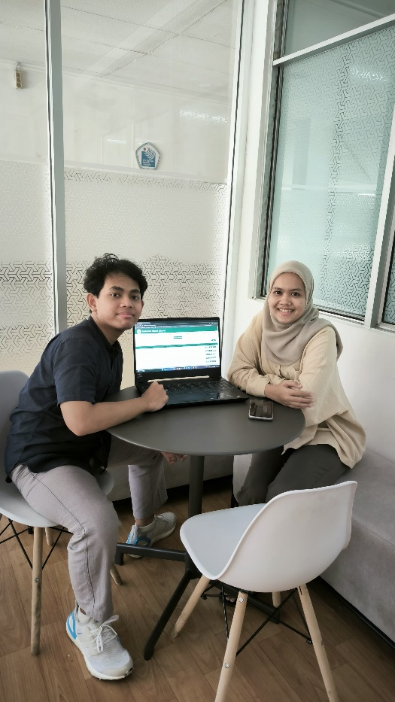

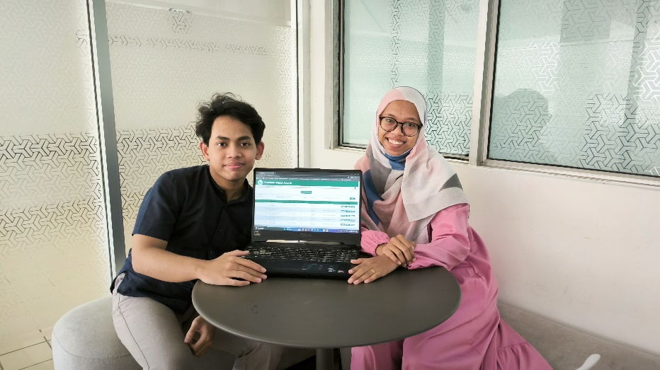

# Lampiran 2 Dokumentasi wawancara dengan dosen

|  |  |
| --- | --- |
|  |  |

# Lampiran 3 Dokumentasi wawancara dengan admin jurusan

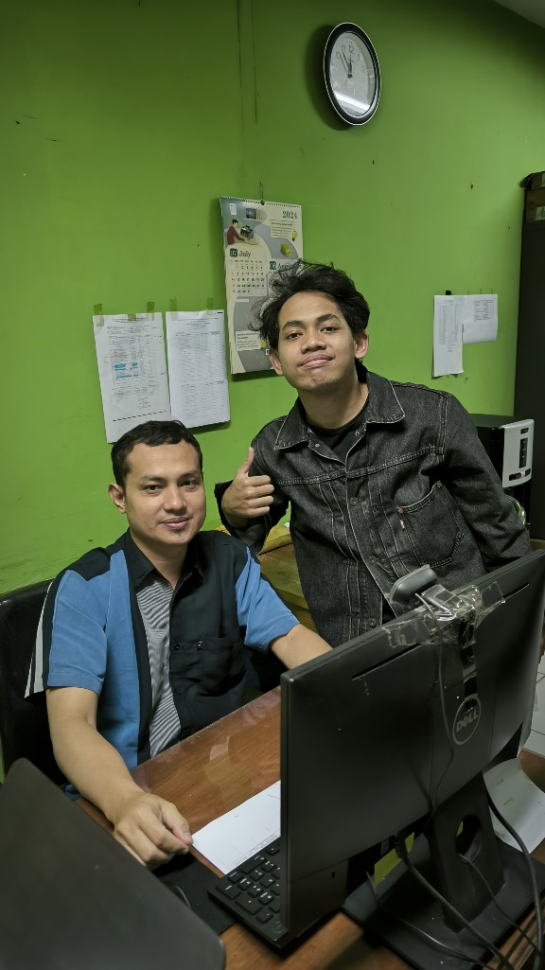

# Lampiran 4 Dokumentasi wawancara dengan mahasiswa

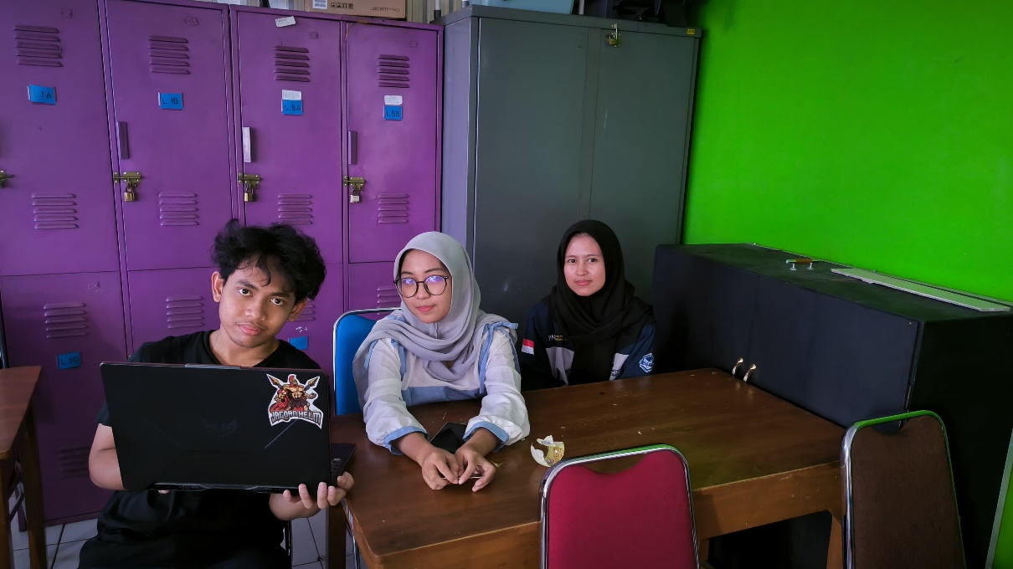

# Lampiran 5 Hasil pengisian kuisioner

1. Saya pikir saya ingin menggunakan sistem ini sesering mungkin
2. Saya merasa sistemnya terlalu rumit
3. Saya pikir sistem ini mudah digunakan
4. Saya pikir saya memerlukan dukungan teknisi untuk dapat menggunakan sistem ini
5. saya menemukan berbagai fungsi dalam sistem ini terintegrasi dengan baik
6. Saya pikir ada terlalu banyak ketidakkonsistenan dalam sistem ini
7. Saya membayangkan kebanyakan orang akan belajar menggunakan sistem ini dengan sangat cepat
8. Saya merasa sistem ini sangat rumit untuk digunakan
9. Saya merasa sangat yakin menggunakan sistem ini
10. Saya perlu mempelajari banyak hal sebelum dapat menjalankan sistem ini